МИНИСТЕРСТВО НАУКИ И ВЫСШЕГО ОБРАЗОВАНИЯ
РОССИЙСКОЙ ФЕДЕРАЦИИ

ФЕДЕРАЛЬНОЕ ГОСУДАРСТВЕННОЕ БЮДЖЕТНОЕ ОБРАЗОВАТЕЛЬНОЕ УЧРЕЖДЕНИЕ ВЫСШЕГО ОБРАЗОВАНИЯ

«РОССИЙСКИЙ ГОСУДАРСТВЕННЫЙ УНИВЕРСИТЕТ им. А.Н.Косыгина (ТЕХНОЛОГИИ, ДИЗАЙН, ИСКУССТВО)»
(ФГБОУ ВО «РГУ им. А.Н.Косыгина»)

Адаев Р.Б.

Технология разработки программного обеспечения.
Лабораторный практикум

Учебное пособие

Допущено к изданию редакционно-издательским
советом университета в качестве учебного пособия для подготовки бакалавров по направлениям 01.03.02 Прикладная математика и информатика, 09.03.01 Информатика и вычислительная техника, 09.03.02 Информационные системы и технологии

Москва
ФГБОУ ВО «РГУ им.А.Н.Косыгина», 2026

УДК 519.254
А 34

А 34 Адаев Р.Б., Технология разработки программного обеспечения. Лабораторный практикум: учебное пособие – М.: ФГБОУ ВО «РГУ им. А.Н.Косыгина», 2024. – 109 с.

Рецензенты:
Исаев А.Н. - заместитель генерального директора ООО «Архитектор ИТ»;
Рыжкова Е.А. – заведующий кафедры Автоматики и промышленной электроники ФГБОУ ВО «РГУ им. А.Н.Косыгина», д-р техн.наук

Учебное пособие «Технология разработки программного обеспечения» посвящено изучению основ и продвинутых аспектов программирования на языке C#. В нем рассматриваются ключевые концепции объектно-ориентированного программирования и методы обработки данных с использованием современных инструментов и библиотек. Пособие включает в себя теоретические материалы и практические задания, охватывающие такие темы, как основы языка C# и его синтаксис, объектно-ориентированному программирование, полиморфизм, визуализации данных с использованием компонентов ListBox и DataGridView, работе с базами данных и BI-инструментами, такими как DataLens и PowerBI, использованию библиотеки LINQ для обработки и анализа данных, параллельной обработке данных и синхронизации потоков. Освоение материала пособия позволит студентам успешно применять полученные знания и навыки в профессиональной деятельности, связанной с разработкой программного обеспечения.
Учебное пособие предназначено для обучающихся по направлениям подготовки 01.03.02 Прикладная математика и информатика, 09.03.01 Информатика и вычислительная техника, 09.03.02 Информационные системы и технологии очной формы обучения и будет использовано при изучении дисциплины «Технологии программирования» и других дисциплин, связанных с программированием: «Теория множеств и алгоритмы на графах», «Информационные системы и базы данных».

УДК 519.254

Подготовлено к печати на кафедре
автоматизированных систем обработки
информации и управления

Печатается в авторской редакции

© ФГБОУ ВО «РГУ им. А.Н. Косыгина», 2026
© Адаев Р.Б., 2026

Оглавление
Введение 11
Тема 1. Основы C# 12
1.1 Язык программирования C#, его преимущества 12
1.2 Элементы управления 14
1.2.1 Визуальные компоненты 14
1.2.2 Перечень компонентов 15
1.2.3 Обработка событий 17
1.3 Компонент Кнопка 18
1.4 Переключатели 20
1.5 Компонент текстовое поле 22
1.6 Цвета кнопок и форм 23
1.7 Случайные числа в C# 25
Пример 1.1. Работа кнопок 26
Задания по теме 28
Варианты заданий 28
Тема 2. Основы объектно–ориентированного программирования 29
2.1 Основы ООП 29
2.2 Класс. Объекты класса 30
2.3 Конструктор класса 31
Пример 2.1. Пример класса, описывающего правильный треугольник 33
2.4 Уровни доступа к членам класса 33
2.5 Ссылки на объекты 34
Задания по теме 35
Варианты заданий 36
Примеры расчета методов 39
Тема 3. Статические члены классов. Свойства 40
3.1 Статические члены классов 40
3.2 GET/SET 42
3.3 Генерация случайной даты 44
Тема 4. Массивы. Преобразование типов 45
4.1 Массивы в С# 45
4.2 Изменение длины массива 46
4.3 Обработка исключений 49
4.4 Преобразование числовых типов 50
4.4.1 Преобразование числовых типов в строковый тип 51
4.4.2 Преобразование строкового типа в числовой тип 51
4.4.3 Метод Convert 52
Задание по теме 52
Тема 5. Основы визуализации. Компоненты вывода данных в C# 52
5.1 WPF и WinForms 52
5.2 ListBox 55
5.3 Datagridview 56
5.4 Сравнение ListBox и Datagridview 57
Пример реализации вывода данных для ListBox 58
Пример реализации вывода данных для Datagridview 59
5.5 Нежелательная реализация 60
5.6 Datagridview и БД 61
Задание по теме 67
Тема 6. Структурные и ссылочные типы. Абстрактные класс и интерфейсы 67
6.1 Структурные типы 67
6.2 Ссылочные типы 68
6.3 Сравнение работы оператора присваивания со структурными и со ссылочными типами 71
6.4 Абстрактные классы 72
6.5 Интерфейсы 73
Пример 7.1. Интерфейс для вывода данных в консоль 74
Задание по теме 76
Тема 7. Наследование классов. Принципы ООП 76
7.1 Наследование классов 76
7.2 Виртуальные и невиртуальные методы 78
7.3 Полиморфизм 79
Пример 7.1. Пример классов 80
7.4 Инкапсуляция 82
7.5 Агрегация 84
Задание по теме 86
Варианты заданий 87
Примеры расчета методов 93
Тема 8. Рисование графических примитивов 96
8.1 Рисование графических примитивов 96
Пример 8.1 Рисование нескольких графических примитивов 98
8.2 Компоненты-полотна 100
8.3 Компонент PictureBox 101
Пример 8.2 Пример использования PictureBox 103
Пример 8.3 Рисование многоугольных фигур 104
Пример 8.4 Рисование фигур с использованием ООП 105
Пример 8.5 Рисование шестиугольника в цикле 110
Задание по теме 112
Тема 9. Коллекции 112
9.1 Структуры данных и коллекции 112
9.2 Нетипизированные и типизированные коллекции 114
9.3 Списки 115
Пример 9.1 Список 116
9.4 Стек 117
9.5 Очередь 118
9.6 Преимущества и недостатки и реализация в программировании 119
Пример 9.2 Очередь 120
Пример 9.3 Работа с кольцевым списком 120
Пример 9.4 Работа с очередью 125
9.7 Словари Dictionary 129
Пример 9.5 Использование Dictionary 130
Задания по теме 132
Тема 10. Linq 132
10.1 Основы Linq 132
10.2 LINQ для множеств 133
10.3 Сортировка с Linq 134
10.4 Методы Linq 134
10.5 Лямбда-выражения 136
Пример 10.1. Работа с Linq 139
Задания по теме 143
Тема 11. Визуализация данных 146
11.1 Chart 146
Пример 11.1 Столбчатая диаграмма 147
11.2 ProgressBar 148
Пример 11.2 ProgressBar 149
Пример 11.3 PictureBox и Chart 152
Задания по теме 158
Варианты заданий 158
Тема 12. Делегаты 159
12.1 Императивное программирование 159
12.2 Декларативное программирование 160
12.3 Сравнение императивного и декларативного 161
12.4 Перечень языков 161
12.5 Делегаты 162
Пример 12.1. Делегаты 162
12.6 Преимущества использования делегатов 163
Пример 12.2 Построение рисунков с помощью делегатов 164
Задание по теме 169
Тема 13. Потоки. Параллелизм 171
13.1 Теория 171
Пример 13.1. Потоки 172
Пример 13.2 Пример со счетами 173
Пример 13.3. Пример с вычислениями 177
13.2 Параллелизм 180
13.3 Декомпозиция 181
Задания по теме 183
Тема 14. Работа с файлами 185
10.1 Чтение информации из файлов 185
Примеры чтения текстовых файлов 185
10.2 Запись строк в файл 187
10.3 Методы С# для работы с файлами 188
Примеры: 188
Пример 10.1. Перенос всех файлов из одной папки в другую 189
10.4 Подсчет времени 189
1. Stopwatch (самый распространенный и простой): 189
2. DateTime (менее точный, но подходит для простых случаев): 190
Задания для выполнения на базовом и углубленном уровне 191
Тема 11. Синхронизация потоков 191
11.1 Ошибки при отсутствии синхронизации потоков 191
11.1.1 Состояние гонки (Race Condition): 191
11.1.2. Неживая блокировка (Deadlock): 192
11.1.3. Условие конкуренции (Contention): 192
11.1.4. Некорректная работа с общими ресурсами: 192
11.1.5. Неопределенное поведение: 193
11.2 Методы синхронизации потоков 193
11.2.1. Блокировка (Lock) 193
11.2.2. Mutex (Взаимная исключающая блокировка) 194
11.2.3. Semaphore (Семафор) 194
11.2.4. Monitor (Монитор) 194
Пример 11.1. Синхронизация для программы счетов 195
11.3. Сигнальные методы синхронизации потоков 198
11.3.1. ManualResetEvent 199
11.3.2. AutoResetEvent 199
11.3.3. ManualResetEventSlim 200
Задания для выполнения на базовом и углубленном уровне (ЛР 6) 201
Варианты заданий 205
Тема 12. Алгоритмы поиска 206
12.1 Временная сложность алгоритмов 206
12.2 Алгоритмы поиска 206
12.2.1 Алгоритм линейного поиска 206
12.2.2 Алгоритм дихотомического поиска 208
13.2.3 Алгоритм интерполирующего поиска 209
12.3 Решето Эратосфена 212
Тема 13. Задача о максимальном потоке 213
13.1 Понятие максимального потока 213
13.2 Алгоритм Форда-Фалкерсона 214
13.3 Алгоритм Диница 215
13.4 Пример расчёта максимального потока 216
13.5 Программная реализация 218
Задания для выполнения на базовом и углубленном уровне (ЛР 7) 226
Тема 14. Алгоритмы сортировки 227
14.1 Сортировка пузырьком (Bubble Sort) 228
14.2 Сортировка выбором (Selection Sort) 228
14.3. Сортировка вставками (Insertion Sort) 228
14.4. Сортировка слиянием (Merge Sort) 228
14.5. Быстрая сортировка (Quick Sort) 229
14.6. Сортировка с помощью ведер (Bucket Sort) 229
14.7. Сортировка по подсчету (Counting Sort) 229
14.8. Сортировка Шелла (Shell Sort) 229
Задания для выполнения на базовом и углубленном уровне (ЛР 8) 230
Тема 15. Триангуляция 230
15.1 Триангуляция 230
15.2 Триангуляция Делоне 232
15.2.1 Алгоритмы построения 232
15.3 Программный код триангуляции 233
Ссылки: 236

Введение
Данный практикум посвящен дисциплине Технологии разработки программного обеспечения магистров.
Разработан Адаевым Р. Б. в 2024 г.
В магистратуре для студентов, обучающихся на базовом уровне предусмотрено освоение тем 1-13, выполнение практических работ 1-5 и выполнение лабораторных работ 1-8
Для студентов, обучающихся на углубленном уровне предусмотрено повторение тем 1-5, освоение тем 6-15 и выполнение лабораторных работ 1-8.
Для группы ИТА-123 курс изменен, часть материалов вынесено на лекции
Тема 1. Основы С#
ЛР 1 Кнопки
Тема 2. Основы ООП
ЛР 2 ООП
Тема 3. Статич.члены, свойства
Тема 4. Массивы
ЛР 3.1 Массивы
Тема 5. Основы визуализации. Компоненты вывода данных: Листбокс, таблицы
ЛР 3.2 Компоненты вывода данных
Тема 6. Структурные и ссылочные типы, абстрактные классы
ПР 1. Отличия структурных и ссылочных типов
Тема 7. Наследование. Принципы ООП
ЛР 4. Наследование
Тема 8. Рисование графических примитивов
ПР 2. Нарисовать круг, шестиугольник
Тема 9. Коллекции
ЛР 5. Рисование структур данных (использовать 2 структуры и 2 способа рисования: 1) фигуры должны рисоваться по определенным координатам; 2) фигуры рисуются друг за другом
Необходимо выбрать две структуры данных (списки, очередь, стек) и реализовать визуализацию
Тема 10. Linq
ЛР 6. Linq
Тема 11. Визуализация данных
ЛР 7. Визуализация сложных данных
Тема 12. Делегаты
ЛР 8. Делегаты
Тема 13. Потоки, параллелизм
ЛР 9.1 Потоки
Тема 14. Работа с файлами
Тема 15. Синхронизаиия потоков
ЛР 9.2 Синхронизация потоков
Тема 16. Алгоритмы поиска. Алгоритм Решето Эратосфена
Тема 17. Задача о максимальном потоке
Тема 18. Триангуляция
Тема 19. Алгоритмы сортировки
Тема 21. Перегрузка операторов

Для выполнения заданий на компьютере нужно установить среду визуального программирования либо Microsoft Visual Studio.NET, либо SharpDevelop (более простой вариант).

Тема 1. Основы C#

1.1 Язык программирования C#, его преимущества
C# (произносится «си шарп») — это объектно–ориентированный язык программирования, разработанный Microsoft. Он является мощным и гибким инструментом для создания различных приложений, от веб–сайтов и мобильных приложений до игр и настольных программ.
Преимущества C#:
- Объектно–ориентированный: C# основан на принципах объектно–ориентированного программирования, что делает код более структурированным, понятным и удобным для расширения.
- Универсальность: C# подходит для разработки практически любых типов приложений, от веб–приложений до мобильных игр.
- Поддержка Microsoft: C# активно поддерживается Microsoft, что гарантирует его стабильность, развитие и доступность широкого спектра инструментов.
- Богатая библиотека: C# обладает богатой библиотекой классов, которая предоставляет готовые решения для выполнения различных задач.
- Совместимость с .NET: C# интегрируется с платформой .NET, которая обеспечивает доступ к широкому спектру инструментов и библиотек для разработки.
Основные понятия:
1. Типы данных: C# использует различные типы данных для представления информации, например, целые числа (int), числа с плавающей точкой (float), строки (string) и логические значения (bool).
2. Переменные: Переменные — это контейнеры для хранения данных. В C# переменные объявляются с помощью ключевого слова var и названия, например, var name = "Иван";.
3. Операторы: Операторы используются для выполнения операций над данными, например, арифметические операторы (+, –, , /), сравнительные операторы (==, !=, >, <) и логические операторы (&&, ||, !).
Условные операторы: Условные операторы (if, else, else if) используются для выполнения кода в зависимости от условия.
Циклы: Циклы (for, while, do–while) используются для выполнения кода несколько раз.
Функции: Функции — это блоки кода, которые выполняют определенную задачу. Они объявляются с помощью ключевого слова void или типа возвращаемого значения, названия и списка параметров.
Пример кода:
// Объявление переменной
string name = "Иван";

// Вывод на консоль
Console.WriteLine("Привет, " + name + "!");

// Условный оператор
if (name == "Иван")
{
Console.WriteLine("Тебя зовут Иван!");
}
else
{
Console.WriteLine("Тебя зовут не Иван!");
}

// Цикл
for (int i = 0; i < 5; i++)
{
Console.WriteLine(i);
}

1.2 Элементы управления

1.2.1 Визуальные компоненты
Визуальные компоненты (например, кнопки, текстовые поля, изображения) в приложениях на C# (WinForms) имеют свойства, определяющие их местоположение и размеры на форме. Имя компонента используется в коде для обращения к нему, а программное имя — это имя, используемое в коде, которое может отличаться от пользовательского имени.
Свойства местоположения и размеров:
Location: содержит координаты (X, Y) верхнего левого угла компонента относительно формы.
Size: содержит размеры (ширина, высота) компонента.
Left: Координата X верхнего левого угла.
Top: Координата Y верхнего левого угла.
Width: Ширина компонента.
Height:Высота компонента.
Anchor: фиксирует компонент к определённым сторонам контейнера.

В C# компоненты имеют программное и пользовательское имя.
Программное имя — это имя, используемое в коде для прямого обращения к компоненту. Обычно это свойство Name.
Пользовательское имя — это имя, которое отображается пользователю в визуальном редакторе (например, в дизайнере). Это свойство Text (для некоторых компонентов). Важно помнить, что пользовательское имя не обязательно совпадает с программным.

Как изменить свойства:
1.В конструкторе
2.В коде
Пример:
button1.Text = "Новая надпись"; // Изменение текста

3. В обработчиках событий: Изменение свойств часто происходит в обработчике событий (например, при нажатии кнопки).

1.2.2 Перечень компонентов
Элементы управления для отображения информации:
- Label: отображает текст.
- TextBox: позволяет пользователю вводить и редактировать текст.
- RichTextBox: обеспечивает форматированный текст, включая изображения, таблицы и другие объекты.
- PictureBox: отображает изображения.
- ListView: отображает список элементов с возможностью сортировки и фильтрации.
- TreeView: представляет иерархические данные в виде дерева.
- DataGridView: отображает данные в табличном виде.

Элементы управления для взаимодействия с пользователем:
- Button: Кнопка, которая вызывает действие при нажатии.
- CheckBox: Флажок для выбора варианта "включено" или "выключено".
- RadioButton: Радиокнопка для выбора одного варианта из нескольких.
- ComboBox: Комбинированный список для выбора значения из списка.
- ListBox: Список для выбора одного или нескольких значений.
- ProgressBar: Полоса прогресса, показывающая выполнение задачи.
- MenuStrip: Строка меню для размещения пунктов меню.
- ContextMenuStrip: Контекстное меню, появляющееся при правом клике мыши.
- TabControl: Вкладки для группировки связанных элементов управления.
Другие элементы управления:
- Panel: Панель для группировки элементов управления.
- GroupBox: Группа, которая группирует элементы управления и предоставляет заголовок.
- ToolTip: Инструментальная подсказка, которая появляется при наведении курсора мыши.
- ErrorProvider: отображает ошибки валидации для элементов управления.
- Timer: Таймер для периодического выполнения кода.

Пример использования элементов управления:
// Создать форму
Form form = new Form();
form.Text = "Пример формы";

// Создать кнопку
Button button = new Button();
button.Text = "Обычная кнопка";
button.Location = new Point(10, 10);
form.Controls.Add(button);

// Создать поле ввода текста
TextBox textBox = new TextBox();
textBox.Location = new Point(10, 50);
form.Controls.Add(textBox);

// Обработчик события нажатия на кнопку
button.Click += (sender, e) => {
MessageBox.Show($"Вы ввели: {textBox.Text}");
};

// Запустить форму
Application.Run(form);

Также можно создавать компоненты с помощью вкладки Дизайн.

1.2.3 Обработка событий
Обработчики событий – это функции, которые выполняются при наступлении этих событий. Существует несколько способов создания обработчиков событий. Для создания обработчика события можно, например, сначала на форме выделить компонент, с которым это событие должно быть связано, затем перейти на вкладку Свойства, открыть страничку событий (Events), выбрать имя события из списка и выполнить двойной щелчок справа от него. При этом откроется окно Редактора кода, в котором уже будет сгенерирована средой заготовка нужной функции, разработчику останется только вписать в фигурные скобки операторы, задающие реакцию приложения на выбранное событие.
В C#, обработка событий часто реализуется с использованием делегатов.
Обработка событий позволяет реагировать на действия, обрабатывать определённые события, таких как нажатия кнопок, перемещение мыши, изменения текста и многие другие.
Событие — это действие (или состояние), на которое пользователь может реагировать. События могут произойти в результате пользовательских действий (например, нажатие клавиш) или в результате программной логики (например, завершение загрузки данных).
Делегат — это тип, который представляет ссылку на метод. Делегаты используются для определения методов, которые могут обрабатывать события.
Подписка на события — это процесс, при котором вы указываете, какой метод должен вызываться в ответ на событие.
Простейший пример обработки события в C# (Обработка события нажатия кнопки):

Добавим обработчик события для кнопки, чтобы, когда пользователь нажимает на кнопку, текст в текстовом поле менялся.
В конструкторе формы (Form1) мы подписываемся на событие Click кнопки button1, используя оператор +=, который добавляет обработчик события Button1_Click.

using System;
using System.Windows.Forms;
namespace EventHandlingExample
{
public partial class Form1 : Form
{
public Form1()
{
InitializeComponent();
// Подписка на событие Click кнопки
button1.Click += new EventHandler(Button1_Click);
// EventHandler — это стандартный делегат в C#, который принимает два параметра: объект, вызвавший событие (sender), и аргументы события (e).

}

// Обработчик события Click
private void Button1_Click(object sender, EventArgs e)
{
textBox1.Text = "Кнопка нажата!"; // Изменяем текст в текстовом поле
}
}
}

В методе Button1_Click мы изменяем текст в текстовом поле, когда кнопка нажата.

1.3 Компонент Кнопка
Одним из самых используемых управляющих компонентов является кнопка – визуальный компонент Button.
Данный компонент имеет довольно много свойств, но рассмотрим всего шесть из них. Отметим, что этими свойствами обладают почти все визуальные компоненты, а свойством Name вообще, все компоненты. Свойство Name задает имя компонента. По умолчанию имя первой кнопки будет button1, второй кнопки – button2, и т.д. Свойство Name можно изменить. Для этого надо выделить кнопку на форме и открыть вкладку Свойства (Properties), найти название свойства и в поле ввода, расположенном справа от названия, ввести новое имя компонента. Свойство Name – это идентификатор, и строится оно по правилам построения идентификаторов.
Свойство Text – надпись на компоненте, оно имеет тип string, Данное свойство также можно изменить. При задании значения свойства Text можно использовать русские буквы и другие символы, запрещенные при определении идентификаторов.
Свойства Left, Top, задают координаты левого верхнего угла кнопки в системе координат компонента–контейнера. Компонент–контейнер – это компонент, на котором располагается кнопка. Каждый визуальный компонент имеет свою систему координат, в этой системе координат точка (0,0) располагается в верхнем левом углу, ось Х направлена слева на право, ось У сверху вниз. Свойства Width, Height задают соответственно ширину и высоту компонента. Свойства Left, Top, Width, Height имеют тип int. Значения всех перечисленных свойств, кроме Name, могут быть изменены во время работы программы. Например, для изменения надписи на кнопке можно использовать следующий код:
button1.Text=”Первая кнопка”;
а для изменения положения кнопки на форме следующие команды:
button1. Left= button1. Left+10;
button1. Top = button1. Top +10;
При выполнении последних двух команд, кнопка сдвинется вправо и вниз на 10 пикселей.
При обращении к свойствам формы в обработчиках событий этой формы можно использовать служебное слово this. Например, команды this. Width, this. Height будут обращениями, соответственно, к ширине и высоте текущей формы. Команда this. Height =450; изменит высоту формы, а строка
if (this. Height < button1. Top+25) button1. Top=100;
переместит кнопку button1, если она находится на нижнем краю формы.

1.4 Переключатели
Компоненты CheckBox и RadioButton используются, для того чтобы пользователь мог включать и выключать какие-то режимы работы приложения или индикации состояния.
CheckBox называют флажком. Это прямоугольник с надписью, содержание которой определяется свойством Text. В прямоугольнике может находиться галочка, в этом случае, говорят “флажок поднят”, при отсутствии галочки говорят «флажок снят». Щелчок мышки поднимает или снимает флажок. Поднятие и снятие флажка обуславливается свойством Checked. Это свойство имеет булев тип. Значение true – соответствует поднятому флажку, false – опущенному флажку.
Компонент RadioButton в единственном числе очень похож на компонент CheckBox. Отличие заключается в том, что вместо прямоугольника на экран выводится кружочек, а вместо галочки – точка. Появление или исчезновение точки тоже связно со свойством Checked. Но компоненты RadioButton могут объединяться в функциональные группы. В группу попадают все компоненты RadioButton, расположенные в одном контейнере (контейнером называется компонент, на котором могут располагаться другие компоненты, например форма или панели). В группе может быть выбран только один компонент RadioButton. Компоненты CheckBox, расположенные в одном контейнере, в группу не объединяются, они работают независимо друг от друга.
RadioButton (радиокнопка) — это элемент управления, который позволяет пользователю выбрать одинвариант из нескольких.
Основные свойства:
-Text:Текст, который отображается рядом с радиокнопкой.
-Checked: Логическое значение, указывающее, выбрана ли радиокнопка.
-CheckedChange: Событие, которое возникает при изменении состояния радиокнопки.
Использование:
//Создание:
RadioButton radioButton1 = new RadioButton();
radioButton1.Text = "Вариант 1";
radioButton1.Location = new Point(10, 10);
Controls.Add(radioButton1);
//Установка значения по умолчанию:
radioButton1.Checked = true;
//Обработка события CheckedChanged:

radioButton1.CheckedChanged += (sender, e) =>
{
if (radioButton1.Checked)
{
MessageBox.Show("Выбран вариант 1");
}
};

Пример:

using System;
using System.Windows.Forms;
public class RadioButtonForm : Form
{
public RadioButtonForm()
{
// Создать радиокнопки
RadioButton radioButton1 = new RadioButton();
radioButton1.Text = "Вариант 1";
radioButton1.Location = new Point(10, 10);
Controls.Add(radioButton1);

RadioButton radioButton2 = new RadioButton();
radioButton2.Text = "Вариант 2";
radioButton2.Location = new Point(10, 40);
Controls.Add(radioButton2);

// Обработчик события для первой радиокнопки
radioButton1.CheckedChanged += (sender, e) =>
{
if (radioButton1.Checked)
{
MessageBox.Show("Выбран вариант 1");
}
};

// Обработчик события для второй радиокнопки
radioButton2.CheckedChanged += (sender, e) =>
{
if (radioButton2.Checked)
{
MessageBox.Show("Выбран вариант 2");
}
};
}

// Точка входа в приложение
static void Main(string[] args)
{
Application.EnableVisualStyles();
Application.SetCompatibleTextRenderingDefault(false);
Application.Run(new RadioButtonForm());
}
}

Результат: при запуске этого кода вы увидите форму с двумя радиокнопками. Пользователь может выбрать только один вариант. При изменении выбора появится соответствующее сообщение.
Радиокнопки могут быть сгруппированы для выбора только одного варианта. Для этого можно использовать элемент управления GroupBox.
Автоматическое отключение: если одна радиокнопка в группе выбрана, остальные автоматически отключаются.

1.5 Компонент текстовое поле
В Windows Forms для создания текстового поля используется компонент TextBox.
Пример кода, демонстрирующий его использование (этот код создаст простую форму с одним текстовым полем):
using System;
using System.Windows.Forms; //импорт необходимых библиотек
public class Form1 : Form
{
private TextBox textBox1; // объявляет переменную textBox1 типа TextBox, которая будет хранить ссылку на созданное текстовое поле.

public Form1()
{
// Инициализация формы
InitializeComponent();
}

private void InitializeComponent()
// вызывается для инициализации формы и добавления элементов управления
{
// Создание текстового поля
textBox1 = new TextBox();
textBox1.Location = new Point(10, 10);
// задает координаты верхнего левого угла текстового поля на форме (10 пикселей от левого края и 10 пикселей от верхнего края)
textBox1.Size = new Size(100, 20); // Размер т.поля задает координаты верхнего левого угла текстового поля на форме (10 пикселей от левого края и 10 пикселей от верхнего края)
textBox1.Text = "Введите текст"; // Начальный текст
Controls.Add(textBox1); // Добавление поля на форму
}
}

Еще о свойствах и методах:
–ReadOnly: свойство, которое делает текстовое поле доступным только для чтения (текст нельзя редактировать).
–Multiline: свойство, позволяющее вводить текст в несколько строк.
–MaxLength: свойство, которое устанавливает максимальное количество символов, которое можно ввести в текстовое поле.
–PasswordChar: свойство, которое устанавливает символ, используемый для отображения введенных символов (например, ", чтобы скрыть пароль).
–Text: свойство, которое возвращает или устанавливает текст текстового поля.
–TextChanged: событие, которое происходит, когда текст текстового поля изменяется.
Clear: метод, который очищает текст текстового поля.

Цвета кнопок и форм
В C# (и .NET Framework) для управления цветом элементов интерфейса (кнопки, формы, элементы управления) используются свойства объектов, отвечающих за внешний вид.
Цвет фона определяет цвет заливки элемента (формы, кнопки и т.д.). Цвет переднего плана определяет цвет текста, отображаемого на элементе.
Цвет границы определяет цвет рамки вокруг элемента.

Пример работы с цветами:
using System;
using System.Drawing;
using System.Windows.Forms;

public class MyForm : Form
{
public MyForm()
{
// Установка цвета фона формы
this.BackColor = Color.LightBlue;

// Создание кнопки
Button myButton = new Button();
myButton.Text = "Нажми меня!";
myButton.Location = new Point(50, 50);
myButton.Size = new Size(100, 30);

// Установка цвета фона кнопки
myButton.BackColor = Color.Green;

// Установка цвета текста кнопки
myButton.ForeColor = Color.White;

// Добавление кнопки на форму
this.Controls.Add(myButton);
}

public static void Main()
{
Application.EnableVisualStyles();
Application.Run(new MyForm());
}
}

Класс «Color» из пространства имен «System.Drawing» предоставляет множество предопределенных цветов, таких как Color.Red, Color.Blue, Color.Green и т.д.
Свойство BackColor устанавливает цвет фона.
Свойство ForeColor устанавливает цвет текста.

Метод Color.FromArgb позволяет создавать цвет, задав его RGB–компоненты (от 0 до 255).
Компонент ColorDialog позволяет пользователю выбрать цвет из диалогового окна.
Свойство FlatStyle устанавливает стиль кнопки (стандартная, плоская, системная).
Пример использования системного цвета:
myButton.BackColor = SystemColors.Control;

Пример использования Color.FromArgb:
myButton.BackColor = Color.FromArgb(255, 128, 0); // Оранжевый цвет

Пример использования ColorDialog:
// Создание диалогового окна выбора цвета
ColorDialog colorDialog = new ColorDialog();
// Отображение диалогового окна
if (colorDialog.ShowDialog() == DialogResult.OK)
{
// Получение выбранного цвета
Color selectedColor = colorDialog.Color;

// Установка цвета кнопки
myButton.BackColor = selectedColor;
}

Для работы с графикой в C# рекомендуется использовать библиотеку System.Drawing.

1.7 Случайные числа в C#
В C# для генерации случайных чисел используется класс Random.
Есть несколько основных способов его использования:
1. Создание экземпляра Random:
Random random = new Random();
Этот код создает новый объект Random.
2. Генерация случайных целых чисел:
«Next()»: возвращает случайное целое число в диапазоне от 0 (включительно) до int.MaxValue (исключительно).
int randomNumber = random.Next();

Next(int maxValue): возвращает случайное целое число в диапазоне от 0 (включительно) до maxValue (исключительно).
int randomNumber = random.Next(10); // Случайное число от 0 до 9

Next(int minValue, int maxValue): возвращает случайное целое число в диапазоне от minValue (включительно) до maxValue (исключительно).
int randomNumber = random.Next(5, 15); // Случайное число от 5 до 14

3. Генерация случайных чисел с плавающей точкой:
NextDouble(): возвращает случайное число с плавающей точкой в диапазоне от 0 (включительно) до 1 (исключительно).
double randomNumber = random.NextDouble();

4. Управление «случайностью»:
Random по умолчанию использует текущее время как «seed /семя» для генерации случайных чисел. Это означает, что, если вы создадите несколько экземпляров Random в короткий промежуток времени, они могут генерировать одинаковые последовательности.
Чтобы получить более «случайные» числа, можно задать «семя» вручную:
Random random = new Random(12345); // 12345 – произвольное "семя"

Пример 1.1. Работа кнопок
На форме 3 кнопки А, В, С.
a) По щелчку по кнопке А кнопка В перемещается вверх на 6 пикселей, достигнув верхнего края, она перескакивает вниз формы.
b) По щелчку по кнопке С кнопка В перемещается вниз на 6 пикселей, на краю формы останавливается.
using System;
using System.Collections.Generic;
using System.Drawing;
using System.Windows.Forms;

namespace Lab1_9
{
public partial class MainForm : Form {
public MainForm()
{

InitializeComponent();

}

void Button1Click(object sender, EventArgs e)
{
if (button2.Top-6 >0)

button2.Top=button2.Top-6;
else {

button2.Top=this.ClientSize.Height-button2.ClientSize.Height;
}}

void Button3Click(object sender, EventArgs e)
{
if (button2.Top+button2.ClientSize.Height+6 <this.ClientSize.Height)
button2.Top=button2.Top+6;
} }}

Результат выполнения программы представлен на рисунках 1-2.
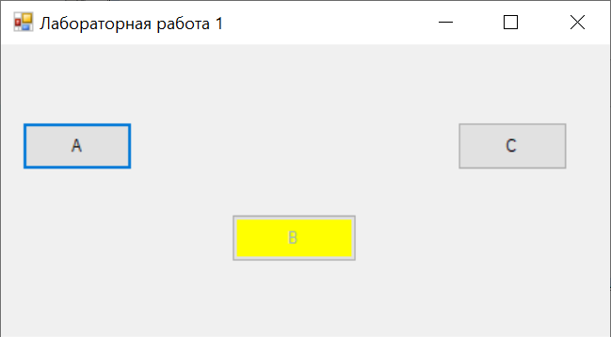
- Перемещение кнопки

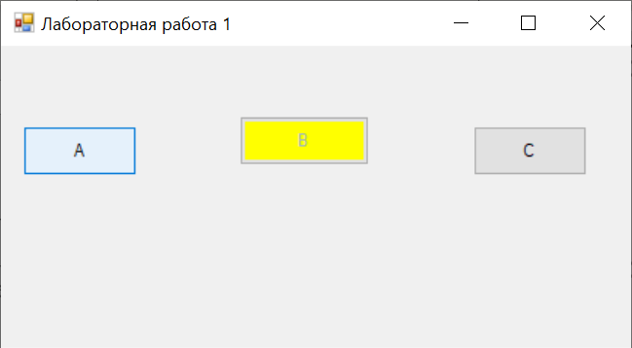
- Перемещение кнопки

Задания по теме
ЛР 1. Создать оконное приложение с кнопками

Варианты заданий
- На форме две кнопки А, В.
  - По щелчку по кнопке А кнопка В перемещается влево на 10 пикселей, при достижении левого края формы кнопка В перескакивает к правому краю формы.
  - По щелчку по кнопке В кнопка А перемещается вправо на 10 пикселей, при достижении правого края формы кнопка В перескакивает к левому краю формы.
- На форме две кнопки А, В.
  - По щелчку по кнопке А кнопка В движется по диагонали формы (вниз на 2 пикселя и вправо на 4 пикселя), при достижении края формы кнопка В останавливается
  - По щелчку по кнопке В кнопка А движется по диагонали формы (вверх на 2 пикселя и влево на 4 пикселя), при достижении края формы кнопка В останавливается
- На форме три кнопки А, В, С.
  - По щелчку по кнопке C кнопки А и В сближаются на 5 пикселей, но не перекрывают друг друга (минимальное расстояние между ними 5 пикселей)
  - По щелчку по кнопке А кнопки получают случайный цвет
- На форме две кнопки А, В.
  - По щелчку по кнопке А кнопка А перемещается вверх на 10 пикселей, при достижении верхнего края текст на кнопке меняется на курсивный.
  - По щелчку по кнопке В форма получают случайный цвет
- На форме две кнопки А, В.
  - По щелчку по кнопке А кнопка В перемещается вверх на 10 пикселей, но останавливается около верхнего края.
  - По щелчку по кнопке В кнопка В перемещается вниз на 10 пикселей, но останавливается при достижении нижнего края.

Тема 2. Основы объектно–ориентированного программирования

2.1 Основы ООП
Объектно–ориентированное программирование (ООП) — это парадигма программирования, которая фокусируется на представлении данных в виде объектов. Объекты обладают свойствами (данными) и методами (действиями), которые взаимодействуют между собой, чтобы моделировать реальный мир.
Основные принципы ООП:
-Абстракция: Скрытие деталей реализации от пользователя и представление только необходимой информации. Например, при работе с автомобилем не нужно знать, как устроен его двигатель, чтобы его завести.
-Инкапсуляция: Объединение данных и методов, относящихся к одному объекту, и скрытие деталей реализации от внешнего мира. Это позволяет защитить данные от некорректного доступа и упростить разработку.
Наследование: Создание новых классов (подклассов) на основе существующих (родительских). Подклассы наследуют свойства и методы родительского класса, что позволяет создавать более специализированные объекты.
-Полиморфизм: Способность объектов разных типов реагировать на одинаковый вызов метода по–разному. Это позволяет создавать более гибкий и расширяемый код.

Преимущества ООП:
- Структурированный код: ООП позволяет структурировать код в виде объектов, что делает его более понятным, читаемым и поддерживаемым.
- Повторное использование кода: Наследование и полиморфизм позволяют создавать новые объекты на основе существующих, что сокращает время разработки и повышает качество кода.
- Гибкость и расширяемость: ООП позволяет легко добавлять новые функции и объекты в программу, не затрагивая существующий код.
- Совместимость: Принципы ООП применяются во многих языках программирования, что делает код более переносимым.

2.2 Класс. Объекты класса
Класс в C# — это ссылочный тип. Класс имеет описание, которое должно быть в отдельном файле. Описание класса начинается со слова "class". Перед этим словом может быть указан уровень доступа класса.
Далее идет имя класса, например class A {...
Членами типов могут быть поля, предназначенные для хранения данных, и методы, события, свойства, события и вложенные типы.
Существует несколько модификаторов доступа для классов (п. 2.4), из них основные:
- public – доступ к классу возможен из любого места приложения,
- internal – доступ к классу возможен только из сборки, в которой он объявлен.
Во всех объектно-ориентированных языках четко различаются понятия «класс» и «объект». Класс – это определяемый пользователем тип данных, его можно представить себе как чертеж, по которому будут строиться сами данные, т.е. объекты (экземпляры) класса.
Поле – это переменная, объявленная внутри класса.
Метод или функция-член – это функция, объявленная внутри класса.

Для объявления объекта используется следующая конструкция:
<имя класса> имя переменной = new <имя класса>();
Именем объекта будет ссылка на этот объект.
Точка — это операция доступа к членам класса (пр.: cat.x = ...)
Ключевое слово new означает, что среде выполнения следует вызвать конструктор класса и выделить необходимое количество оперативной памяти под экземпляр класса. Поскольку класс относится к ссылочному типу, то выделении памяти производится из объемов в распоряжении среды выполнения .NET.
Команда newА(), создаст объект, т.е. среда .NET выделит под этот объект память, но такой объект не будет иметь имени и с ним невозможно будет работать.
Для того, чтобы дать объекту имя нужно создать ссылку. Команда А а; создает ссылку типа А. Ссылка похожа на указатель языка Си++, но она, в отличии от указателя, не может содержать произвольный адрес. При выполнении команды А а; создается ссылка, со значением null, т.е. она содержит некоторый стандартный адрес.
При выполнении команды
а= newА();
адрес созданного объекта класса записывается в ссылку а и а становится именем созданного объекта. Теперь мы уже можем работать с созданным объектом

2.3 Конструктор класса
Конструктор класса – это метод класса, который предназначен для создания объектов класса и инициализации их.
Конструктор обладает следующими свойствами:
- Имя конструктора совпадает с именем класса.
- Конструктор не имеет возвращаемого значения, даже типа void
- Класс может содержать несколько конструкторов, отличающихся либо количеством, либо типами параметров (отличие в этом случае должно быть существенным), либо и тем и другим.
- Конструктор без параметров называется конструктором по умолчанию.
- Если ни один конструктор не был написан программистом, то конструктор по умолчанию генерируется компилятором.
- Если в классе объявлен хотя бы один конструктор, то компилятор не создает своего.
- В C# , в отличие от многих других языков, любой конструктор, если не указано иное, обнуляет значения полей.
- Конструктор не может быть вызван явно, он вызывается автоматически при создании экземпляров класса.
Рассмотрим пример.
Определим в классе А два конструктора.
class A { public int x,y;
public int f() {return x+y;}
public A() { x=1; y=2; }
public A (int xx, int yy) { x=xx; y=yy;} }
При выполнении команды A a=new A(); для создания объекта класса используется конструктор без параметров. Полям объекта а будут присвоены, соответственно, значения 1 и 2.
Если при создании объекта требуется использовать конструктор с параметрами, то в операторе new после имени класса в круглых скобках указываются значения параметров, например, A b=new A(6,13);
А команда A c=new A(3); вызовет ошибку, потому что класс А не содержит конструктора с одним параметром, которому можно было бы присвоить значение 3.
В языке С# существует упрощенная форма написания конструктора: при описании полей класса можно написать инициализирующие выражения.
Пример.
class В {
public int i=10;}
Все строки, содержащие инициализирующие выражения, включаются в начало всех конструкторов. В данном примере строка i=10; будет включена в конструктор, определяемый компилятором.
Объект исчезает, если он теряет свое имя, например, из-за того, что ссылка стала указывать на другой объект. Значит, время жизни зависит, прежде всего, от ссылки-имени. Если ссылка объявлена, как локальная переменная, и другого имени объект не приобрел, то он будет локальным.

Пример 2.1. Пример класса, описывающего правильный треугольник
public class PrTr
{
private double side;
public double perim () {return side*3;}

public double area () {return Math.Sqrt(3)/4*side*side;}

public PrTr() { }
public PrTr (double xx) { side=xx;}
}
}

2.4 Уровни доступа к членам класса
В С# имеется пять спецификаторов доступа: public, private, protected, internal, protected internal . Значения спецификаторов доступа следующие:
- public – член класса может быть использован любым методом;
- private – член класса может быть использован только методом того же класса,
- protected – член класса может быть использован только либо методом того же класса, либо методом производного класса;
- internal – член класса может быть использован только методом из той же сборки;
- protected internal – член класса может быть использован только либо методом из той же сборки или методом производного класса из любой сборки.

2.5 Ссылки на объекты
Ссылки на объекты в C# не содержат сами данные объекта, а указывают на место в памяти, где эти данные хранятся.
Например, можно выполнить операцию object myObject = new MyClass();
В этом случае myObject является ссылкой, хранящей адрес объекта MyClass в памяти. Создаётся новый объект MyClass и ссылка myObject указывает на него.
Когда человек копирует ссылку, копируется адрес, а не сам объект. Изменения, внесённые через одну копию ссылки, будут видны и через другие ссылки, указывающие на тот же объект.
Переменная, содержащая ссылку, может содержать значение null, если она не указывает на какой-либо объект.
C# использует ссылки, а не традиционные указатели, как в C или C++. Это делает работу с объектами более безопасной.
Когда все ссылки на объект исчезают, сборщик мусора может освободить память, занимаемую объектом.

public class MyClass
{
public int Value { get; set; }
}

public class Example
{
public static void Main(string[] args)
{
MyClass obj1 = new MyClass { Value = 10 };
MyClass obj2 = obj1; // obj2 теперь указывает на тот же объект, что и obj1

Console.WriteLine($"obj1.Value: {obj1.Value}"); // Вывод: 10
Console.WriteLine($"obj2.Value: {obj2.Value}"); // Вывод: 10

obj2.Value = 20;

Console.WriteLine($"obj1.Value: {obj1.Value}"); // Вывод: 20
Console.WriteLine($"obj2.Value: {obj2.Value}"); // Вывод: 20
}
}

Задания по теме
ЛР 2. Создать класс с полями и методом по индивидуальному заданию. В коде или с помощью формы создать 2-3 объекта этого класса. Создать на форме радиокнопки. Выводить на форму данные полей и метода для текущего объекта, выбираемого с помощью радиокнопок (рис. 3).

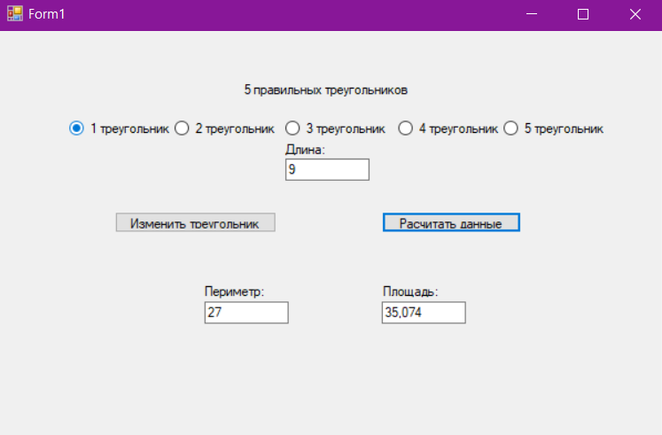
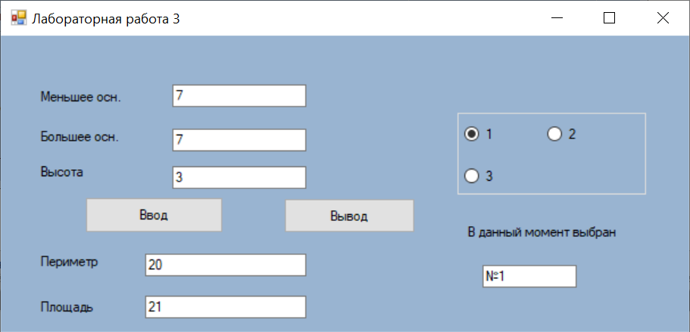
- Пример к ЛР 1.2

Варианты заданий
Общий принцип формирования. Нужен класс, 3-5 полей и 1 числовый метод.
1. Автомобили. Создайте класс Автомобиль с полями марка, модель, год выпуска. Реализуйте метод расчета стоимость обслуживания, который вычисляет ежегодные расходы на обслуживание автомобиля.
2. Электроприборы. Создайте класс Электроприбор с полями название, мощность, цена. Реализуйте метод расчета стоимость эксплуатации, который вычисляет ежемесячные расходы на электроэнергию.
3. Мебель. Создайте класс Мебель с полями название, материал, цена. Реализуйте метод расчёта стоимость доставки, который вычисляет стоимость доставки мебели в зависимости от ее веса.
4. Книги. Создайте класс Книга с полями название, автор, цена. Реализуйте метод расчёта скидки, который вычисляет размер скидки на книгу в зависимости от ее цены.
5. Инструменты. Создайте класс Инструмент с полями название, вес, цена. Реализуйте метод расчёта стоимость аренды, который вычисляет стоимость аренды инструмента в зависимости от его веса.
6. Одежда. Создайте класс Одежда с полями название, размер, цена. Реализуйте метод расчёта скидки, который вычисляет размер скидки на одежду в зависимости от ее цены.
7. Мобильные устройства. Создайте класс Мобильное устройство с полями название, модель, цена. Реализуйте метод расчета стоимости аксессуаров, который вычисляет стоимость дополнительных аксессуаров для устройства в зависимости от его цены.
8. Спортивный инвентарь. Создайте класс Спортивный инвентарь с полями название, вес, цена. Реализуйте метод расчёта стоимости доставки, который вычисляет стоимость доставки инвентаря в зависимости от его веса.
9. Электронные устройства. Создайте класс Электронные устройства с полями название, модель, цена. Реализуйте метод расчёта стоимости гарантии, который вычисляет стоимость гарантийного обслуживания устройства в зависимости от его цены.
10. Игрушки. Создайте класс Игрушки с полями название, возрастное ограничение, цена. Реализуйте метод расчёта стоимости доставки, который вычисляет стоимость доставки игрушки в зависимости от ее веса.
11. Канцелярские товары. Создайте класс Канцелярские товары с полями название, тип, цена. Реализуйте метод расчёта стоимости оптовой закупки, который вычисляет скидку на товары при оптовой закупке в зависимости от их цены.
12. Бытовая техника. Создайте класс Бытовая техника с полями название, энергопотребление, цена. Реализуйте метод расчёта стоимости страховки, который вычисляет стоимость страхового покрытия техники в зависимости от ее цены.
13. Музыкальные инструменты. Создайте класс Музыкальные инструменты с полями название, материал, цена. Реализуйте метод расчёта стоимости аренды, который вычисляет стоимость аренды инструмента в зависимости от его цены.
14. Электроника. Создайте класс Электроника с полями: название, тип (например, телефон, ноутбук, телевизор), цена, производитель. Реализуйте метод расчёта гарантии, который определяет, сколько осталось времени гарантии в зависимости от даты покупки.
15. Спортивная одежда. Создайте класс Спортивная одежда с полями название, размер, цена. Реализуйте метод расчёта скидки, который вычисляет размер скидки на одежду в зависимости от ее цены.
16. Чай. Создайте класс Чай с полями название, сорт, цена. Реализуйте метод расчёта скидки, который вычисляет размер скидки на чай в зависимости от его цены.
17. Товары. Создайте класс Товар с полями название, производитель, цена, количество. Реализуйте метод расчёта стоимости, который вычисляет общую стоимость товара.
18. Здания. Создайте класс Здание с полями название, город, число этажей, площадь, стоимость эксплуатации здания на 1 квадратный метр. Реализуйте метод расчёта общих затрат на эксплуатацию здания.
19. Сотрудники. Создайте класс Сотрудник с полями Ставка за час, отработанные часы, процент налога, премия, вычеты. Реализуйте метод расчёта зарплаты к получению.
20. Корабль. Создайте класс Корабль с полями: Страна производитель, водоизмещение, дата ввода в эксплуатацию). Реализуйте метод износа исходя из срока службы 20 лет.
21. Автомобили. Создайте класс Автомобиль с полями марка, модель, расход топлива (л/100 км), пробег, объем топливного бака. Реализуйте метод расчёта расхода топлива на км.
22. Банковские счета. Создайте класс Банковский счет с полями баланс, процентная ставка, номер счета, имя счета, валюта. Реализуйте метод расчёта суммы начисленных процентов за год.
23. Студенты платного отделения. Создайте класс Студент платного отделения с полями ФИО, Номер студенческого билета, стоимость обучения за год, оплачено. Реализуйте метод, который возвращает количество денег, необходимых для завершения обучения.
24. Поезд. Создайте класс Поезд с полями: название, количество вагонов, производитель, дата ввода в эксплуатацию). Реализуйте метод износа исходя из срока службы 20 лет.
25. Страны. Создайте класс Страна с полями название, столица, население, площадь, валюта. Реализуйте метод расчёта плотности населения.
36. Мебель. Создайте класс Мебель с полями название, материал, цена. Реализуйте метод расчёта стоимость доставки, который вычисляет стоимость доставки мебели в зависимости от ее веса.

Примеры расчета методов
1. Класс Автомобиль
Метод расчёта стоимости обслуживания:
если год_выпуска < 5: return 500
elif год_выпуска < 10: return 800
else: return 1200

2. Класс Электроприбор
Метод расчёта стоимости эксплуатации:
return мощность * 0.5 * 30 # 0.5 - средний тариф на электроэнергию, 30 - дни в месяце

3. Класс Мебель
Метод расчёта стоимости доставки:
return вес * 50

5. Класс Инструмент
Метод расчёта стоимости аренды:
return вес * 10

6. Класс Одежда
Метод расчёта скидки:
if цена <= 1000:
return 0.1
else: return 0.2

9. Класс Электронные устройства
Метод расчёта стоимости гарантии:
если цена <= 20000:
return 500
elif цена <= 50000:
return 1000
else: return 2000

15. Класс Спортивная одежда
Метод расчёта скидки:
if цена <= 1000:
return 0.1
elif цена <= 3000:
return 0.15
else:
return 0.2

Тема 3. Статические члены классов. Свойства

3.1 Статические члены классов
Иногда возникает необходимость, того, что бы какое-то поле было общим для всех объектов одного типа. В этом случае используются статические поля. Статическое поле описывается с использованием слова static. Статическим может быть и метод.
В языке программирования C# статические методы представляют собой функции, которые принадлежат всему классу или структуре, а не конкретному экземпляру. Их удобно использовать в различных ситуациях, таких как вспомогательные операции или создание методов для работы с данными, которые не зависят от состояния объекта. Ниже рассмотрим, как работают статические методы в классах и структурах C#.
Статические методы объявляются с ключевым словом static. Они могут вызываться без создания экземпляра класса.
Пример:
public class MathUtils
{
// Статический метод для нахождения максимума из двух чисел
public static int Max(int a, int b)
{
return (a > b) ? a : b;
}
}

// Использование статического метода
class Program
{
static void Main()
{
int maxNumber = MathUtils.Max(10, 20);
Console.WriteLine("Max: " + maxNumber); // Вывод: Max: 20
}
}

В этом примере Max — это статический метод класса MathUtils, который можно вызывать без создания экземпляра MathUtils.
Статические методы также могут быть определены в структурах. Они работают аналогично статическим методам в классах.
Обратиться к статическому члену класса можно через имя класса. Например. В команде int i= Convert.ToInt32(textBox1.Text); используется библиотечный класс Convert, в котором собраны многие функции преобразования типов, оформленные, как статические методы. Convert.ToInt32 – это вызов статического метода, выполняющего перевод в тип int.
Со статическими членами класса могут работать нестатические методы класса, но также придуманы статические методы. Статический метод может непосредственно вызывать только статические методы и оперировать непосредственно только статическими полями. Чтобы стат.метод обратился к нестатическому полю, надо создать внутри этого метода или получать извне объект и работать с полями объекта.
Рассмотрим пример, предположим нам нужно знать сколько объектов определенного класса создано. Назовем этот класс буквой D.
class D{
private static int n;
public D(){n++;}
public static int get_N()
{return n;}}
В классе D есть статические поле и метод. Со статическим полем может работать и нестатический метод, в данном случае с полем работает конструктор. При каждом создании объекта конструктор вызывается, и, следовательно, значение n увеличивается на единицу. Для того, чтобы узнать, сколько объектов класса D создано нужно вызвать метод get_N(), т.е. написать команду D. get_N();
D ob1= new D ();
D ob2=new D ();
D ob3=new D();
I=B.get_N; //I=3
Статические члены класса являются общими для всех объектов этого класса.
Для инициализации статических полей используется статический конструктор. Он описывается с использованием слова static, имеет то же самое имя, что и класс, ничего не возвращает и не имеет параметров. Статический конструктор вызывается автоматически при первом обращении к классу. Как и в статических методах, в статических конструкторах нельзя использовать ключевое слово this для ссылки на текущий объект класса и можно обращаться только к статическим членам класса. Статические конструкторы нельзя вызвать в программе вручную.

3.2 GET/SET
Get и Set — это свойства в C#, которые предоставляют контролируемый доступ к полям класса.
Зачем нужны Get и Set?
Есть несколько причин.
1. Инкапсуляция: они помогают спрятать внутреннюю реализацию класса, делая доступ к данным более контролируемым.
2. Проверка данных: Свойства позволяют добавить логику проверки данных перед их записью в поле.
3. Изменение логики доступа: появляется возможность изменить логику доступа к данным без изменения кода, который использует свойства.

Пример:
public class Person
{
private string _name; // Приватное поле для имени,
// которое хранит имя человека. Оно доступно только внутри класса Person.

private int _age; // Приватное поле для возраста

// Свойство для получения и установки имени
public string Name
{
get { return _name; }
set
{
if (string.IsNullOrEmpty(value))
{
throw new ArgumentException("Имя не может быть пустым.");
}
_name = value;
}
}

// Свойство для получения и установки возраста
public int Age
{
get { return _age; }
set
// Сеттер устанавливает значение поля _name. В нем происходит проверка данных, чтобы имя не было пустым. Если проверка не проходит, генерируется исключение.

{
if (value < 0)
{
throw new ArgumentException("Возраст не может быть отрицательным.");
}
_age = value;
}
}
}

public string Name { get; set; } это свойство с именем Name, которое предоставляет доступ к полю _name.
Пример использования:
Использование свойств:
Person person = new Person();

// Установка имени с помощью свойства
person.Name = "Иван";

// Получение имени с помощью свойства
Console.WriteLine(person.Name); // Выведет "Иван"

// Попытка установки пустого имени
person.Name = "";

// Возникнет ошибка ArgumentException: "Имя не может быть пустым."

Внутри геттера и сеттера можно выполнять произвольные операции с полями.

3.3 Генерация случайной даты
Чтобы сгенерировать случайную дату в C#, вы можете использовать класс Random для получения случайного числа, а затем создать дату на основе этого числа.
Рассмотрим, как это сделать.
using System;

class Program
{
static void Main()
{
DateTime startDate = new DateTime(2000, 1, 1); // Начальная дата
DateTime endDate = DateTime.Now; // Конечная дата (текущая дата)

DateTime randomDate = GenerateRandomDate(startDate, endDate);
Console.WriteLine($"Случайная дата: {randomDate.ToShortDateString()}");
}

static DateTime GenerateRandomDate(DateTime startDate, DateTime endDate)
{
Random random = new Random();
// Генерируем случайное количество дней между двумя датами
int range = (endDate - startDate).Days; // Общее количество дней между датами
return startDate.AddDays(random.Next(range)); // Возвращаем случайную дату
}
}

Тема 4. Массивы. Преобразование типов

4.1 Массивы в С#
Массив в C# — это структура данных, которая хранит упорядоченный набор элементов одного типа. Каждый элемент массива имеет свой уникальный индекс, начиная с 0.
Создание массива производится командой <тип> [] имя массива = new тип [размер]
Примеры:
// Создание массива целых чисел
int[] numbers = new int[5];
// Создание массива строк
string[] names = new string[3] { "Иван", "Мария", "Петр" };
// Создание массива с инициализацией всех элементов одним значением
bool[] flags = new bool[10] { true, true, true, true, true, true, true, true, true, true };
// Создание массива с инициализацией элементов
double[] scores = { 9.5, 8.0, 7.5, 9.0 };

Доступ к элементам массива можно производить по индексу в квадратных скобках
Примеры:
// Доступ к элементу массива по индексу
int firstNumber = numbers[0];
string secondName = names[1];

// Изменение элемента массива
numbers[2] = 10;
names[0] = "Анна";

Перебор массива:
// Цикл for
for (int i = 0; i < numbers.Length; i++)
{
Console.WriteLine(numbers[i]);
}

// Цикл foreach
foreach (string name in names)
{
Console.WriteLine(name);
}

Основные методы массива:
- Length: возвращает количество элементов в массиве.
- IndexOf(element): возвращает индекс первого вхождения элемента в массив, или –1, если элемент не найден.
- Contains(element): возвращает true, если массив содержит элемент, или false в противном случае.
- Sort(): сортирует элементы массива по возрастанию.
- Reverse(): переворачивает порядок элементов в массиве.

C# поддерживает многомерные массивы, которые могут хранить данные в нескольких измерениях.
// Создание двумерного массива
int[,] matrix = new int[2, 3] { { 1, 2, 3 }, { 4, 5, 6 } };

// Доступ к элементу двумерного массива
int element = matrix[0, 1]; // элемент со значением 2

4.2 Изменение длины массива
В C# нельзя напрямую изменять длину массива после его создания. Массив в C# — это фиксированной длины структура данных.
Если нужно динамически изменять размер массива, можно пользоваться следующими вариантами:
- List<T>: Это обобщенный класс, который предоставляет динамическую коллекцию элементов. Можно добавлять и удалять элементы из списка без необходимости изменять его размер.
- Array.Resize(): Этот метод может увеличить или уменьшить размер существующего массива, создавая новый массив и копируя в него элементы исходного. Но имейте в виду, что при уменьшении размера массива, лишние элементы будут потеряны.

Пример с List<T>:
List<int> numbers = new List<int>() { 1, 2, 3 };
// Добавление элемента
numbers.Add(4);
// Удаление элемента
numbers.RemoveAt(1);
// Получение размера списка
int count = numbers.Count;

// Перебор элементов
foreach (int number in numbers)
{
Console.WriteLine(number);
}

Пример с Array.Resize():

int[] numbers = { 1, 2, 3 };

// Увеличение размера массива
Array.Resize(ref numbers, 5); // Теперь массив вмещает 5 элементов

// Заполнение добавленных элементов
numbers[3] = 4;
numbers[4] = 5;

// Уменьшение размера массива (потеря элементов)
Array.Resize(ref numbers, 2); // Теперь массив вмещает только 2 элемента

// Вывод элементов
foreach (int number in numbers)
{
Console.WriteLine(number);
}

При использовании Array.Resize() для увеличения размера массива новые элементы будут инициализированы значением по умолчанию для соответствующего типа.
При уменьшении размера массива с помощью Array.Resize() лишние элементы будут потеряны, а размер массива будет изменен.
В C# члены массива могут быть объектами классов. Вы можете создавать массивы, элементы которых представляют собой экземпляры определенных классов.
Пример:

// Определение класса Person
class Person
{
public string Name { get; set; }
public int Age { get; set; }

public Person(string name, int age)
{
Name = name;
Age = age;
}
}

// Создание массива объектов Person
Person [] people = new Person[3];

// Инициализация элементов массива
people[0] = new Person("Иван", 30);
people[1] = new Person("Мария", 25);
people[2] = new Person("Петр", 40);

// Вывод информации о людях
foreach (Person person in people)
{
Console.WriteLine($"Имя: {person.Name}, Возраст: {person.Age}");
}

В этом примере:
1. Создается класс Person с свойствами Name и Age.
2. Создается массив people типа Person[] с размером 3.
3. Каждый элемент массива people инициализируется новым объектом класса Person.
4. В цикле foreach перебираются элементы массива, и для каждого объекта Person выводится информация о его имени и возрасте.

В C# массив может содержать только объекты одного типа, поэтому все элементы массива people должны быть объектами класса Person.
Вы можете использовать методы и свойства объектов класса через доступ к элементам массива. Например, people[0].Name возвращает имя первого человека в массиве.

4.3 Обработка исключений
Обработка исключений в C# — это механизм, который позволяет программе продолжить работу, даже если во время выполнения произошла ошибка. Исключения — это объекты, которые генерируются, когда возникает ошибка, например деление на ноль, неверный формат данных или попытка доступа к несуществующему файлу.
Ключевые слова:
- try: Блок кода, в котором может возникнуть исключение.
- catch: Блок кода, который выполняется, если в блоке try возникает исключение.
- finally: Блок кода, который выполняется всегда, независимо от того, возникло исключение или нет.
- throw: используется для генерации исключения.
Пример:
using System;
public class Example
{
public static void Main(string [] args)
{
try
{
// Блок кода, в котором может возникнуть исключение
int result = Divide(10, 0);
Console.WriteLine("Результат: " + result);
}
catch (DivideByZeroException ex)
{
// Обработка исключения деления на ноль
Console.WriteLine("Ошибка: " + ex.Message);
}
finally
{
// Код, который выполняется всегда
Console.WriteLine("Блок finally выполнен.");
}
}

static int Divide(int a, int b)
{
// Выбрасываем исключение, если деление на ноль
if (b == 0)
{
throw new DivideByZeroException();
}
return a / b;
}
}

Объяснение:
В методе Main() в блоке try вызывается функция Divide(), которая может вызвать исключение DivideByZeroException.
Если происходит деление на ноль, функция Divide() генерирует исключение с помощью throw.
Блок catch перехватывает это исключение и выводит сообщение об ошибке. Блок finally выполняется независимо от того, возникло исключение или нет.

Есть возможность создавать свои собственные исключения, наследуя от Exception или одного из его подклассов.

4.4 Преобразование числовых типов
В C#, при работе с данными часто возникает необходимость переводить значения между различными числовыми типами (например, из int в string или из string в double). Этот раздел посвящен методам преобразования числовых типов, особенно в строковый тип и обратно. Понимание правильного преобразования и обработки потенциальных ошибок крайне важно для разработки надежных приложений.

4.4.1 Преобразование числовых типов в строковый тип
Для преобразования числовых типов в строковый тип в C# используется метод ToString(). Каждый числовой тип имеет свой метод ToString(), который позволяет преобразовать значение в строку.

int целоеЧисло = 123;
double вещественноеЧисло = 3.14159;
decimal десятичноеЧисло = 12345.6789m;

string строкаЦелого = целоеЧисло.ToString();
string строкаВещественного = вещественноеЧисло.ToString();
string строкаДесятичного = десятичноеЧисло.ToString();

В этом примере ToString() используется для преобразования int, double и decimal в строки. Результат будет храниться в переменных строкаЦелого, строкаВещественного и строкаДесятичного соответственно.

4.4.2 Преобразование строкового типа в числовой тип
Для преобразования строк, представляющих числа, в числовые типы, рекомендуется использовать метод TryParse. Этот метод позволяет проверить, может ли строка быть преобразована в числовой тип, и при успешном преобразовании сохраняет результат в переменной.

string строкаЦелого = "456";
string строкаВещественного = "7.89";

int целоеЧисло;
double вещественноеЧисло;

if (int.TryParse(строкаЦелого, out целоеЧисло))
{
Console.WriteLine($"Строка в целое число: {целоеЧисло}");
}
else
{
Console.WriteLine($"Ошибка при преобразовании строки \"{строкаЦелого}\" в целое число.");
}

if (double.TryParse(строкаВещественного, out вещественноеЧисло))
{
Console.WriteLine($"Строка в вещественное число: {вещественноеЧисло}");
}
else
{
Console.WriteLine($"Ошибка при преобразовании строки \"{строкаВещественного}\" в вещественное число.");
}

4.4.3 Метод Convert
В некоторых случаях можно использовать статический класс Convert для преобразования типов. Однако, он может выбрасывать исключение, если преобразование невозможно.
try
{
int числоИзСтроки = Convert.ToInt32("999");
Console.WriteLine($"Преобразование с Convert.ToInt32: {числоИзСтроки}");
}
catch (FormatException ex)
{
Console.WriteLine($"Ошибка преобразования: {ex.Message}");
}

Задание по теме
ЛР 3.1 Создать массив из 7-15 объектов класса из ЛР 2.

Тема 5. Основы визуализации. Компоненты вывода данных в C#

5.1 WPF и WinForms
WPF (Windows Presentation Foundation) и WinForms — это два основных фреймворка для разработки графических интерфейсов пользователя (GUI) в среде .NET. Несмотря на то, что оба позволяют создавать приложения с интуитивно понятными визуальными элементами, их архитектура и функциональность существенно различаются. Эти различия влияют на сложность разработки, производительность, масштабируемость и внешний вид создаваемых приложений.
WPF основан на декларативном подходе к проектированию интерфейса. Это означает, что пользователь описывает, как должен выглядеть интерфейс, а не как его необходимо реализовать. Описание UI происходит в языке разметки XAML (Extensible Application Markup Language), который имеет XML-структуру. WPF обрабатывает рендеринг и обновление элементов интерфейса. Этот декларативный подход делает проектирование и поддержку интерфейса более управляемым и позволяет создавать визуально привлекательные и гибкие приложения.
Преимущества WPF:
- Визуальное проектирование: XAML позволяет создавать UI посредством визуального редактора, что существенно упрощает разработку.
- Встроенные механизмы макета:WPF предлагает мощные и гибкие инструменты для макетирования, такие как `Grid`, `Canvas`, `StackPanel`, позволяющие создавать сложные и адаптивные интерфейсы.
- Высокая производительность: WPF использует DirectX для рендеринга, что позволяет создавать приложения со сложной анимацией, эффектами и векторной графикой, не жертвуя производительностью.
- Отличная поддержка данных:WPF предоставляет мощные средства для связывания данных (data binding), что упрощает работу с данными и их отображение в интерфейсе.

Недостатки WPF:
- Усложнённый синтаксис:XAML может быть немного сложным для начинающих разработчиков.
- Свойственные XAML-приложениям проблемы:Ошибки в XAML могут быть сложными для локализации.
- Более высокая кривая обучения:WPF требует более глубокого понимания принципов декларативного программирования.
- WinForms основан на процедурномподходе к проектированию интерфейса. Разработчик подробно описывает поведение и визуальное состояние UI-элементов в коде. Этот подход более привычен тем, кто приходит из традиционных моделей программирования.

Преимущества WinForms:
- Простая кривая обучения:Процедурный подход WinForms проще для понимания, чем декларативный подход WPF.
- Простое макетирование (для простых приложений): для простых приложений WinForms предоставляет достаточные инструменты для создания интерфейса.
- Высокая производительность (для простых приложений):WinForms может быть более эффективным для создания приложений с простой логикой и макетом.

Недостатки WinForms:
- Усложнение с масштабируемостью:Разработка сложных или адаптивных интерфейсов может стать сложной задачей.
- Сложность макетирования: при сложном макете код становится громоздким и трудно поддерживаемым.
- Ограниченная возможность визуального проектирования: сделать сложный UI с помощью WinForms в визуальном редакторе сложно.
- Ограниченный набор визуальных элементов:WinForms не содержит таких сложных элементов, как, например, в WPF.

Ключевые различия в таблицах:
Характеристика | WPF | WinForms
Подход | Декларативный | Процедурный
Масштабируемость | Высокая | Ограниченная
Производительность | Высокая, особенно со сложными элементами | Низкая, при больших сложных UI
Дизайн | Визуальный редактор, XAML | Визуальный редактор, код
Адаптивность | Высокая, хорошо справляется с разрешениями | Ограниченная

WPF – это современный подход для создания визуально богатых и сложных приложений. WinForms – это классический подход, хорошо подходящий для простых задач, но со значительными ограничениями при создании масштабируемых приложений. Выбор между WPF и WinForms зависит от специфических потребностей проекта и опыта команды разработчиков.

5.2 ListBox
ListBox — это компонент в C#, который представляет собой элемент управления, позволяющий отображать список элементов. Он позволяет пользователю выбирать один или несколько элементов из списка.
ListBox может быть использован для отображения списка элементов, таких как текстовые строки, изображения или пользовательские объекты. Он также поддерживает возможность множественного выбора элементов и предоставляет события для обработки изменений выбора.
ListBox имеет различные свойства, которые позволяют настраивать его внешний вид и поведение, такие как количество отображаемых элементов, режим выбора (одиночный или множественный), цвет фона, шрифт и т. д. Он также имеет методы для добавления, удаления и обновления элементов списка.
ListBox может быть использован в различных типах приложений, таких как десктопные приложения, веб–приложения и мобильные приложения, для отображения и выбора данных пользователем. Он является одним из основных элементов управления в пользовательских интерфейсах приложений, предоставляя удобный способ взаимодействия с данными.

5.3 Datagridview
DataGridView — это компонент в Windows Forms, который позволяет отображать и редактировать данные в виде таблицы. Он предоставляет удобный способ отображения данных из источника данных, таких как база данных, массивы или коллекции.
DataGridView имеет множество функций, включая сортировку, фильтрацию, редактирование, удаление и добавление строк. Также можно настроить внешний вид DataGridView, используя различные стили и настройки.
В C# DataGridView можно использовать для создания пользовательского интерфейса для работы с данными, таким образом улучшая пользовательский опыт и обеспечивая удобный способ просмотра и редактирования данных.
Кроме того, DataGridView поддерживает события, которые позволяют реагировать на изменения данных и пользовательские действия. Это делает его мощным инструментом для создания интерактивных пользовательских интерфейсов (рис. 4-5).
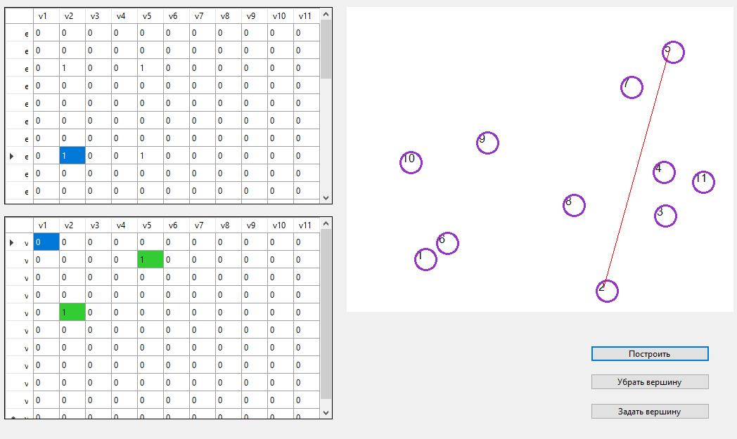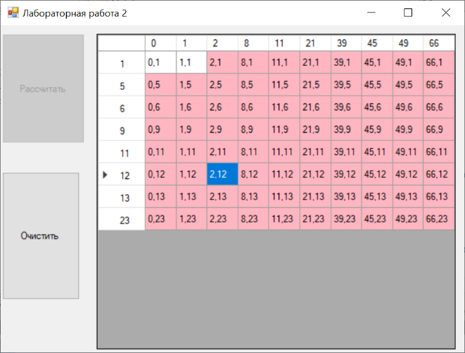
- Иллюстрация компонентов Datagridview

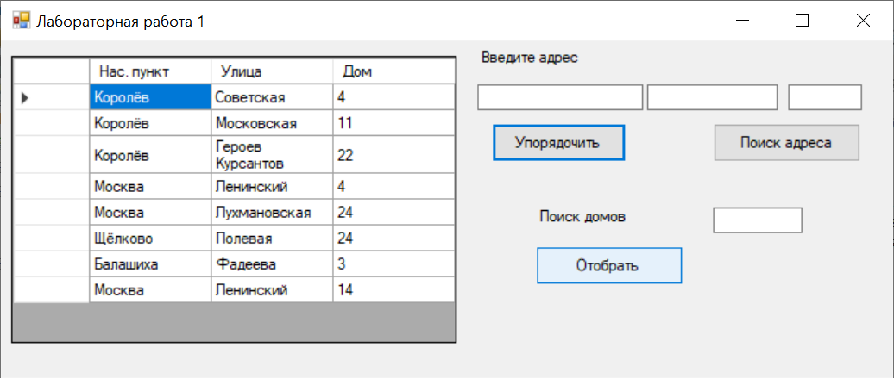
- Использование таблицы для вывода адресов

5.4 Сравнение ListBox и Datagridview
Сравнение элементов ListBox и Datagridview демонстрируется на рис. 6–7.
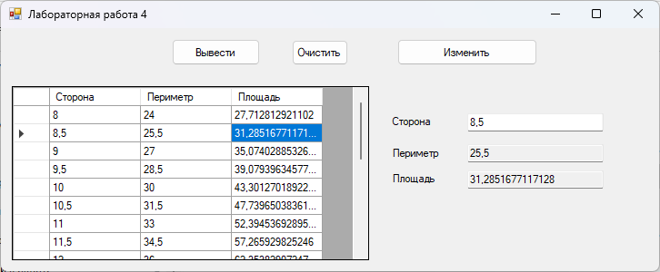
- Демонстрация работы Datagridview

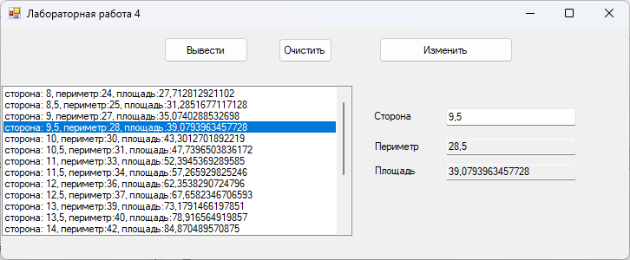
- Демонстрация работы ListBox

Пример реализации вывода данных для ListBox
//Создание класса Правильный Треугольник
public class PrTr {
private double side;
public double get_X(){return side;}
public void set_X(double xx){
if (xx>8 & xx<20) side=xx;
else {MessageBox.Show ("Неправильный диапазон данных");}
public double perim () {return side*3;}
public double area () {return Math.Sqrt(3)/4*side*side;}

public PrTr() { }
public PrTr (double xx) { side=xx;}
} }
//Вывод данных в компонент
void output ()
{
for (int i=0; i<mass.Length;i++)
{
string s = "сторона: "+mass[i].get_X().ToString()
+", периметр:"+(int)mass[i].perim()+", площадь:"+mass[i].area();
listBox1.Items.Add (s);

}
}
//Кнопка очистки
void ButtonClearClick(object sender, EventArgs e)
{
listBox1.Items.Clear();
textBox1.Enabled=false; textBox3.Enabled=false; textBox4.Enabled=false;
}
//Заполнение массива в цикле
void MainFormLoad(object sender, EventArgs e)
{
for (int i=0; i<21;i++)
mass[i]=new PrTr (8+i/2.0);
}

//Работа с выбранным элементом
void ListBox1SelectedIndexChanged(object sender, EventArgs e)
{
textBox1.Enabled=true;

textBox3.Enabled=true;
textBox4.Enabled=true;

n=listBox1.SelectedIndex;
textBox1.Text=Convert.ToString(mass[n].get_X());
textBox3.Text=Convert.ToString(mass[n].perim());
textBox4.Text=Convert.ToString(mass[n].area());
}
void ButtonIzmClick(object sender, EventArgs e)
{
try {
mass[n].set_X(Convert.ToDouble(textBox1.Text));
textBox1.Text=Convert.ToString(mass[n].get_X());
textBox3.Text=Convert.ToString(mass[n].perim());
textBox4.Text=Convert.ToString(mass[n].area());
listBox1.Items.Clear(); output();
}
catch (System.IndexOutOfRangeException)
{
MessageBox.Show ("Неверный индекс значения");
}
catch ( System.FormatException)
{
MessageBox.Show ("Неверный ввод");
} }

Пример реализации вывода данных для Datagridview
//Кнопка очистки
void ButtonClearClick(object sender, EventArgs e)
{
dataGridView1.Rows.Clear();
textBox1.Enabled=false;
textBox3.Enabled=false;
textBox4.Enabled=false;
textBox1.Text = "";
textBox4.Text = "";
textBox3.Text = "";
}
//Работа с выбранной строкой
private void dataGridView1_SelectionChanged(object sender, EventArgs e)
. . .
n = dataGridView1.CurrentCell.RowIndex;
. . .
//Работа кнопки изменения
void ButtonIzmClick(object sender, EventArgs e)
{
try {
mass[n].set_X(Convert.ToDouble(textBox1.Text));
textBox1.Text=Convert.ToString(mass[n].get_X());
textBox3.Text=Convert.ToString(mass[n].perim());
textBox4.Text=Convert.ToString(mass[n].area());
dataGridView1.RowCount = 0; output();
}
catch (System.IndexOutOfRangeException)
{ . . . }
catch ( System.FormatException)
{ . . .}
}

5.5 Нежелательная реализация
Не всегда пользователи грамотно используют компоненты для вывода информации (рис. 8-9).
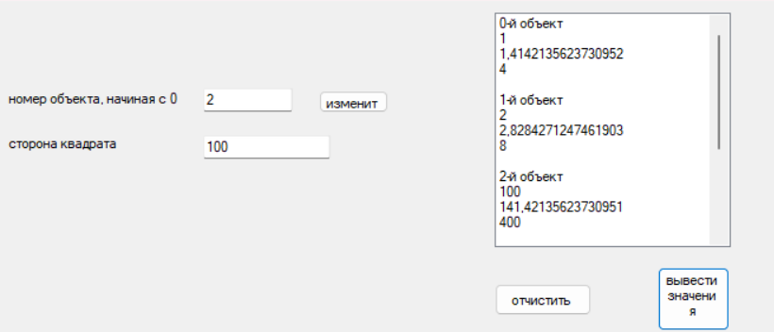
- Нежелательная реализация вывода данных об объектах

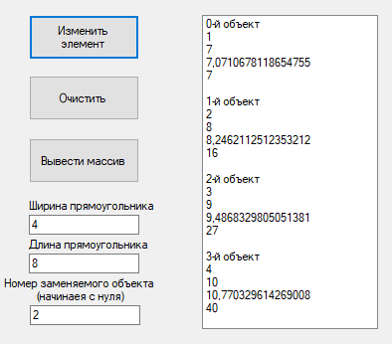
- Нежелательная реализация вывода данных об объектах

5.6 Datagridview и БД
В C# компонент Datagridview легко связать с БД (рис. 10–16).
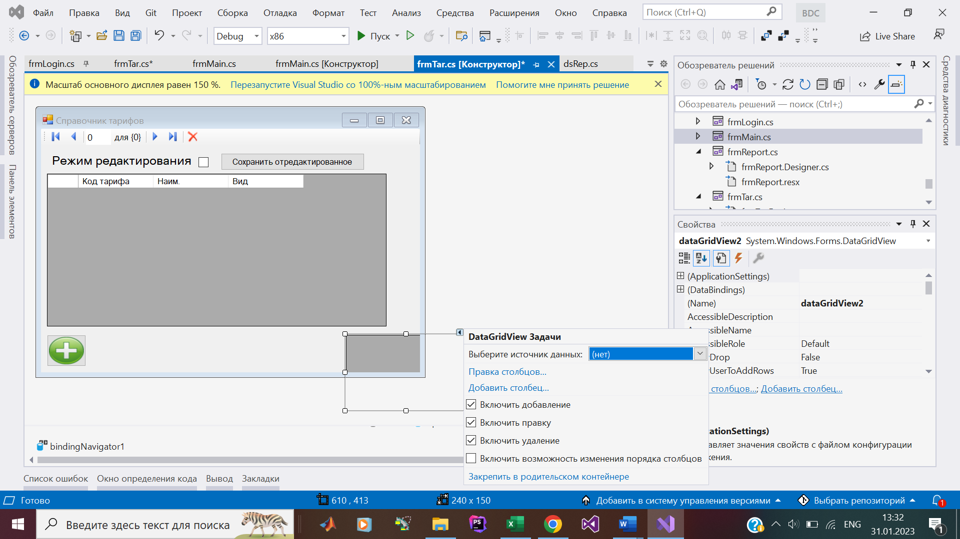
- Задачи компонента Datagridview

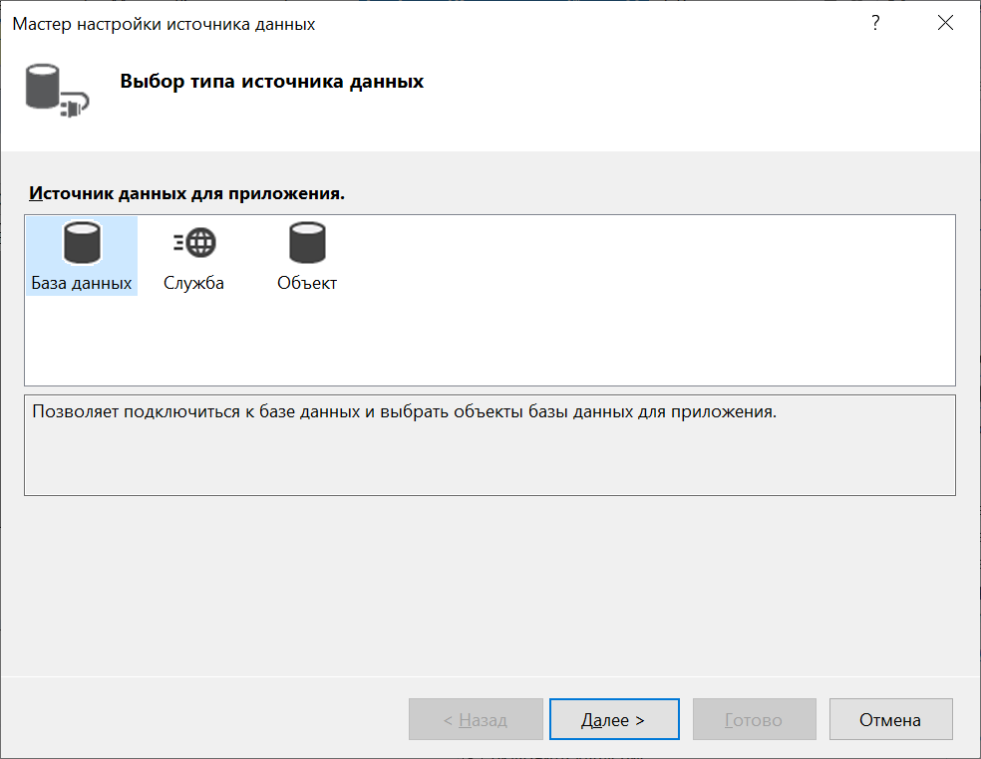
- Мастер настройки источника данных
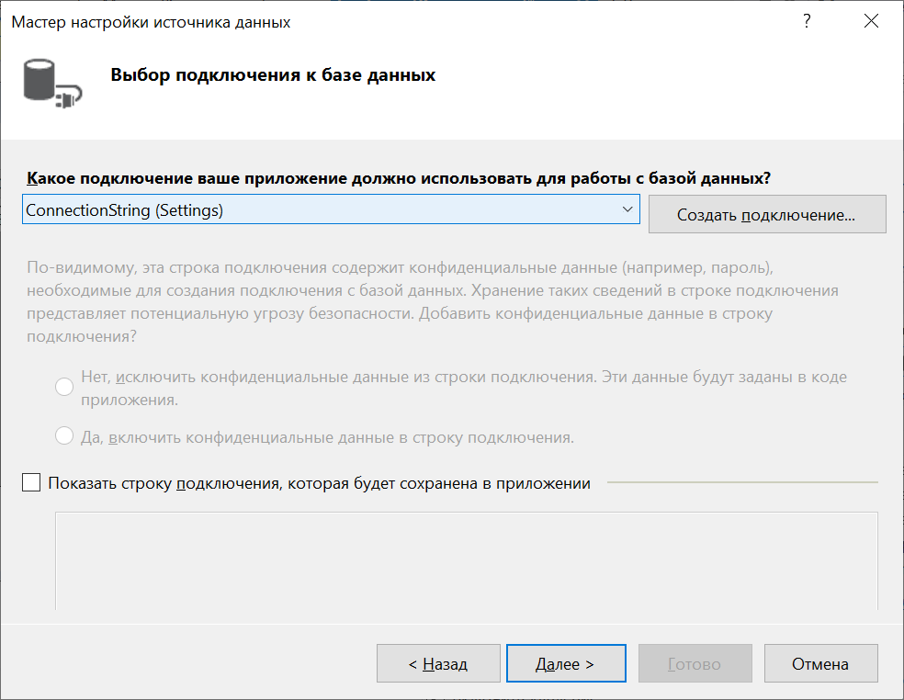
- Выбор подключения для соединения
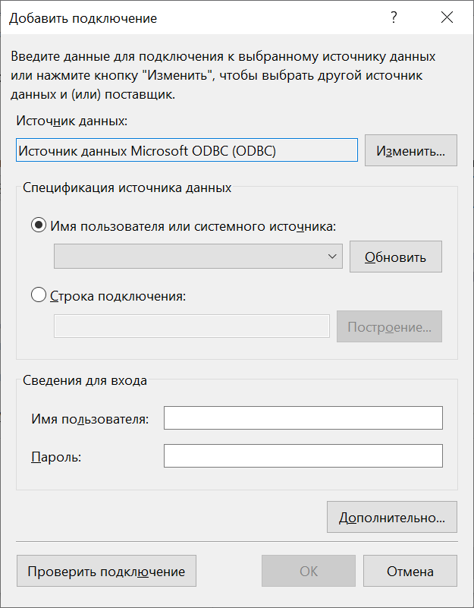
- Добавление подключения
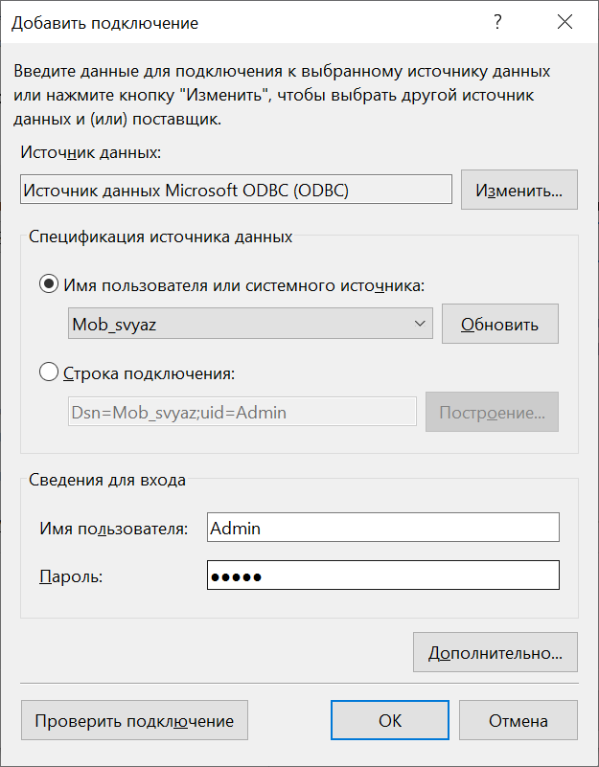
- Ввод авторизационных данных

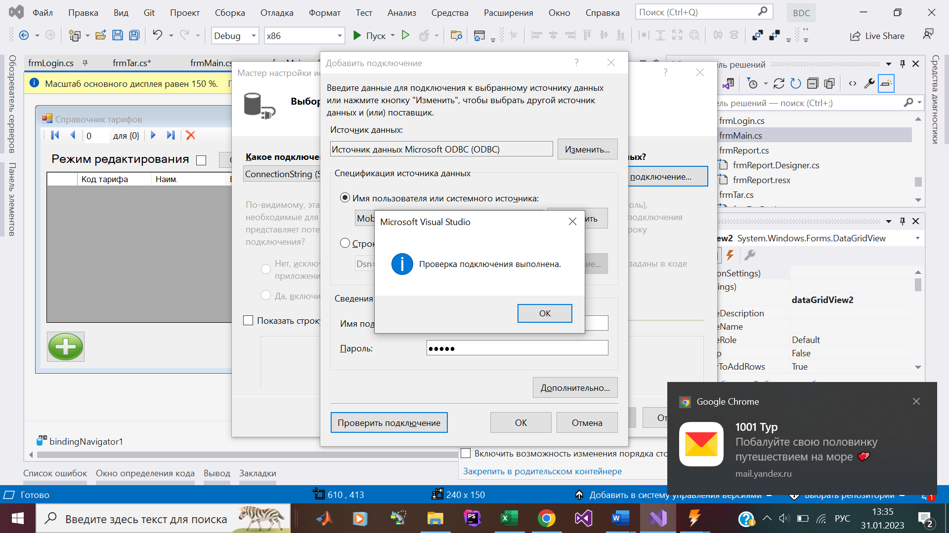
- Проверка соединения
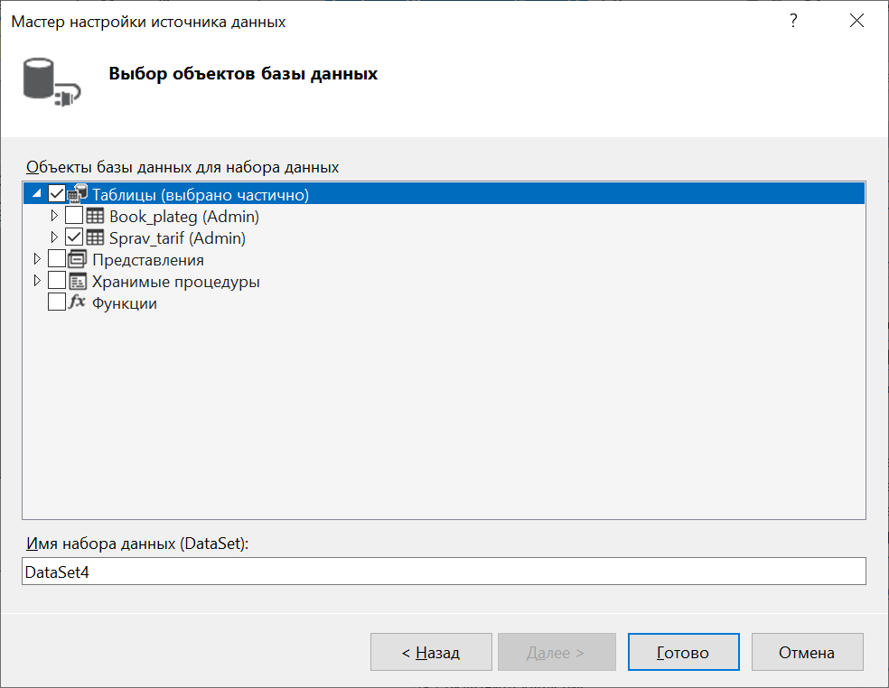
- Выбор объектов базы данных

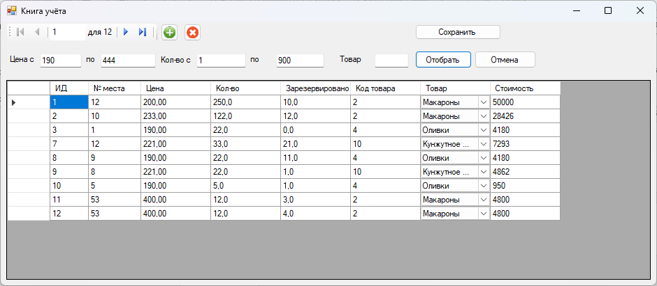
- Таблица «Книга учёта»

Задание по теме
ЛР 3.2
Вывести элементы из ЛР 3.1
на форму в виде:
а) нечетные варианты: Listbox
б) чётные варианты: таблицы

Тема 6. Структурные и ссылочные типы. Абстрактные класс и интерфейсы
В C# все типы данных делятся на структурные и ссылочные. Это разделение влияет на то, как данные хранятся в памяти и как с ними взаимодействуют переменные.

6.1 Структурные типы
Структурные типы (например, int, double, DateTime, пользовательские структуры) хранят данные непосредственно в памяти переменной. При копировании переменной структурного типа создается копия данных.
При передаче структурного типа в функцию или метод создается копия данных, а не ссылка на исходные данные. Изменения, внесенные в переменную внутри функции, не влияют на исходную переменную.
Пример:

struct Point
{
public int X;
public int Y;
}

public class Example
{
public static void Main(string[] args)
{
Point p1 = new Point { X = 10, Y = 20 };
Point p2 = p1; // Копирование данных
p2.X = 30; // Изменение p2 не влияет на p1
Console.WriteLine($"p1.X = {p1.X}, p2.X = {p2.X}"); // Выведет: p1.X = 10, p2.X = 30
}
}

6.2 Ссылочные типы
Ссылочные типы (например, string, классы, массивы) хранят в переменной ссылку на данные в куче. При копировании переменной ссылочного типа создается копия ссылки, а не копирование самих данных.
При передаче ссылочного типа в функцию или метод передается ссылка на данные в куче, а не сама копия данных. Это означает, что изменения, внесенные в переменную внутри функции, могут влиять на исходную переменную.

Пример:

public class Point
{
public int X;
public int Y;
}

public class Example
{
public static void Main(string[] args)
{
Point p1 = new Point { X = 10, Y = 20 };
Point p2 = p1; // Копирование ссылки
p2.X = 30; // Изменение p2 влияет на p1
Console.WriteLine($"p1.X = {p1.X}, p2.X = {p2.X}"); // Выведет: p1.X = 30, p2.X = 30
}
}

Классы – это ссылочные типы. в C# определяются еще и структурные (иногда их называют размерными или значимыми) типы. К структурным типам относятся встроенные числовые типы, структуры и перечисления. Структуры похожи на классы, они тоже имеют описание (начинающееся со слова struct) и по описаниям создаются объекты, но они проще. Структура не может объявлять используемый по умолчанию конструктор (конструктор без параметров).
Структуры могут быть инициализированы прямо в момент их объявления. Это очень удобно для простых типов данных, которые должны иметь начальное значение.
Создавать объекты структур можно, так же как объекты классов с оператором new: H h=new H(); а можно и так H h1; h1.x=6; h1.y=9;

struct Point
{
public int X;
public int Y;
}

public class Example
{
public static void Main(string[] args)
{
Point p = new Point { X = 10, Y = 20 }; // Инициализация при объявлении
Console.WriteLine($"X: {p.X}, Y: {p.Y}");
}
}

Ссылочные типы (классы) не могут быть инициализированы при описании типа напрямую, потому что при инициализации ссылочного типа в момент объявления, на самом деле создается лишь ссылка, а не сам объект. Объект класса необходимо создать отдельно, используя оператор new.

public class Point
{
public int X;
public int Y;
}

public class Example
{
public static void Main(string[] args)
{
Point p = new Point { X = 10, Y = 20 }; //Правильная инициализация
Console.WriteLine($"X: {p.X}, Y: {p.Y}");
}
}

В обоих примерах выполняется инициализация полей типа Point. Но в первом случае (структура) инициализация происходит внутри объявления, а во втором (класс) - после использования new.
Ключевое различие структурных и ссылочных типов в хранении данных, подробнее — в таблице.

Таблица 1 — Сравнение структурного и ссылочного типов
Вопрос | Структурный | Ссылочный
Где располагаются? | В стеке | В управляемой куче.
а=в | Инф. из «в» копируется в «а», в и а-разные объекты | Информации из «в» копирована в «а» (в «в» записана ссылка (адрес на объект), этот объект переписывает в «а» и после этого а становится именем объекта В
Может ли использоваться в качестве базового при наследовании | Нет | Да, если нет запрета на наследование
Может ли тип быть производным от некоторого другого типа | Все структ.типы являются производными от библиотечного типа System.ValueType, который наследуется от System.Object. | Может
Может ли программист описать свой конструктор | Может, но только с параметрами | Да
Как создается объект | Можно создавать без new, задавая значения всех полей | С помощью new
Как передаются параметры методу | По значению | По ссылке

6.3 Сравнение работы оператора присваивания со структурными и со ссылочными типами
Работа оператора присваивания на числовых переменных происходит, так же, как и в других языках программирования (int-структурный тип)
Пример: int x,y;// описываем переменные х и у.
y=7; // переменной у присваивается значение 7.
x=y; // значение переменной у копируется в х, при этом х и у остаются разными, независимыми друг от друга переменными.

Рассмотрим, как будет работать оператор присваивания со ссылочными типами.
Пусть а1, а объекты класса А.
а=а1;
а и а1 – ссылки, т.е. переменные содержащие адреса, поэтому адрес из ссылки а1 будет переписан в ссылку а. Если до этого, ссылки а и а1 (Рис 2.а), содержали разные адреса, то после выполнения оператора присваивания, они будут содержать один и тот же адрес (Рис. 18, в). Объект а получит второе имя, а объект а1, свое имя потеряет, т.е. превратится в «мусор».

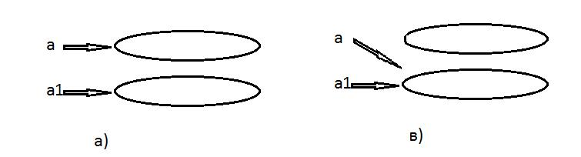
- Сравнение объектов
Пример расчёта
Определены типы
class AA { public int x;
public int f( int n){return x + n;}}

struct SS { public int x;
public int f( int n){return x + n;}}

Фрагмент программы
AA a1=new AA( ); AA a2=new AA( );
SS s1=new SS( ); SS s2=new SS( );
// a1 и а2 классы, s1 и s2 структуры

a1.x = 3; a2.x = 1;
s1.x = 3; s2.x = 1;
a2 = a1; // a2.x=a1.x=3;

s2 = s1; // s1.x=3;

a2.x = 2;
// Классы после приравнивания существуют как один объект, поэтому //a1.x=а2.х=2

int rex1 = a1.f(1 );
// Метод f возвращает x+1; значит для a1 результат будет 2+1=3;
s2.x = 2;
// s2 и s1 разные объекты
int rex2 = s1.f(1 );
// Метод f возвращает x+1; значит для s1 результат будет 3+1=4;

6.4 Абстрактные классы
Абстрактный класс это класс, который содержит хотя бы один абстрактный метод. Абстрактный метод — это метод, который не имеет реализации в классе, но должен быть переопределен в производном классе.
Абстрактные классы используются для создания общего интерфейса для производных классов и определения общей функциональности. Они не могут быть инстанцированы напрямую, но могут быть использованы в качестве базового класса для других классов.
Для создания абстрактного класса в C# используется ключевое слово abstract перед определением класса.
Пример:
abstract class Shape
{
public abstract double Area();
}

В данном примере класс Shape является абстрактным, так как содержит абстрактный метод Area(). Этот метод должен быть реализован в производных классах, которые наследуются от класса Shape.
Абстрактные классы позволяют создавать абстрактные типы данных и обеспечивают более гибкую структуру программы, позволяя определить общую функциональность для группы классов.

6.5 Интерфейсы
В C# интерфейс – это абстрактный тип, который определяет набор методов, свойств и событий, но не предоставляет их реализацию. Интерфейсы используются для описания контракта, который должен быть реализован классом или структурой.
Фраза "Класс А поддерживает интерфейс I" означает, что Класс А содержит все методы, определенные в интерфейсе I.
Если интерфейс I объявляет метод Метод1(), то класс А должен содержать метод Метод1() с такой же сигнатурой (название, параметры и тип возвращаемого значения).
Методы класса А должны соответствовать сигнатурам интерфейса I: Это означает, что они должны иметь одинаковое имя, количество и типы параметров, и возвращать значение того же типа, что и в интерфейсе.
Класс А не обязан содержать дополнительные методы, которые не объявлены в I: Класс может содержать свои собственные методы, помимо тех, что описаны в интерфейсе.

Пример интерфейса в C#:
public interface IMyInterface
{
void Method1();
string Property1 { get; set; }
event EventHandler MyEvent;
}

Класс или структура, которая реализует интерфейс, должна реализовать все методы, свойства и события, объявленные в интерфейсе. Например:

public class MyClass : IMyInterface
{
public void Method1()
{
// реализация метода
}

public string Property1
{
get { return "value"; }
set { /* реализация сеттера */ }
}

public event EventHandler MyEvent;
}

Интерфейсы в C# позволяют реализовать множественное наследование, что позволяет классам имплементировать несколько интерфейсов одновременно. Использование интерфейсов также способствует созданию более гибкой и расширяемой архитектуры приложения.

Пример 7.1. Интерфейс для вывода данных в консоль
Генерируются случайные числа и выводятся в консоль
public interface IDataProvider
{
List<double> GetData();
}

public interface IChartRenderer
{
void RenderChart(List<double> data);
}

public class RandomDataProvider : IDataProvider
{
public List<double> GetData()
{
// Логика для генерации случайных данных
var random = new Random();
var data = new List<double>();

for (int i = 0; i < 10; i++)
{
data.Add(random.NextDouble() * 100);
}

return data;
}
}

public class ConsoleChartRenderer : IChartRenderer
{
public void RenderChart(List<double> data)
{
// Логика для вывода графика в консоль
foreach (var value in data)
{
var barLength = (int)Math.Round(value);
Console.WriteLine(new string('#', barLength));
}
}
}

public class ChartApplication
{
private readonly IDataProvider _dataProvider;
private readonly IChartRenderer _chartRenderer;

public ChartApplication(IDataProvider dataProvider, IChartRenderer chartRenderer)
{
_dataProvider = dataProvider;
_chartRenderer = chartRenderer;
}

public void Run()
{
var data = _dataProvider.GetData();
_chartRenderer.RenderChart(data);
}
static void Main(string[] args)
{
var provider = new RandomDataProvider();
var renderer = new ConsoleChartRenderer();

var app = new ChartApplication(provider, renderer);
app.Run();
}
}

В этом примере IDataProvider определяет метод GetData(), который генерирует случайные данные для графика. IChartRenderer определяет метод RenderChart(), который отображает график на основе полученных данных. RandomDataProvider реализует IDataProvider и генерирует случайные данные. ConsoleChartRenderer реализует IChartRenderer и выводит график в консоль. ChartApplication принимает экземпляры IDataProvider и IChartRenderer через конструктор и использует их для получения данных и вывода графика.
Можно использовать эту структуру, чтобы создать конкретные реализации IDataProvider и IChartRenderer, например, для получения данных из базы данных или для вывода графика на графическую поверхность вместо консоли.
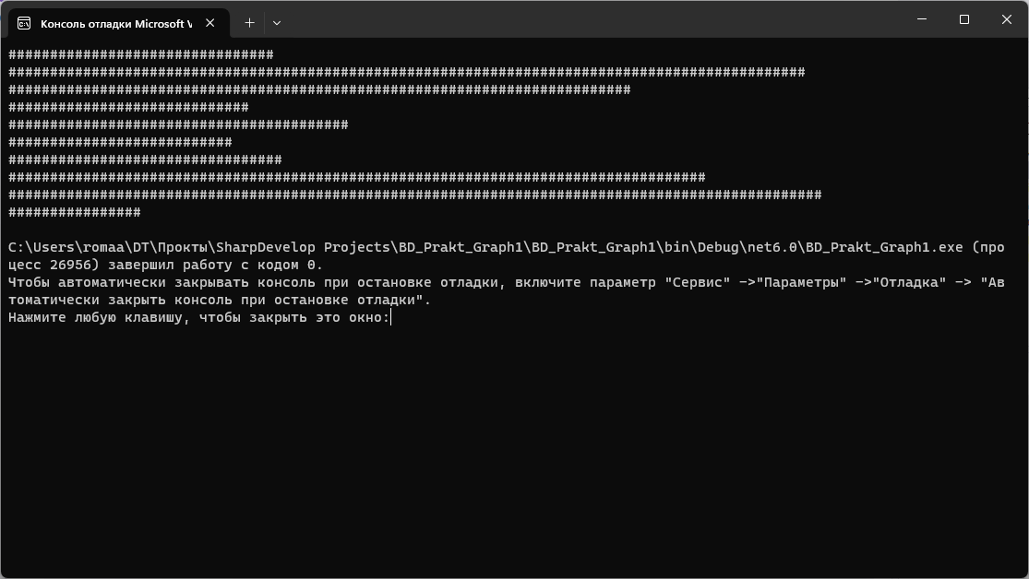
- Результат работы программы

Задание по теме
Определите, чему будут равны переменные х и у в ходе выполнения программы вручную и программно.
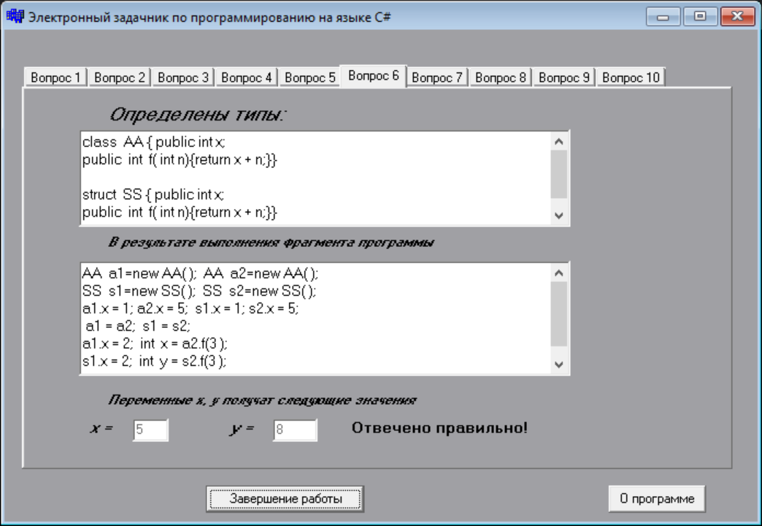
- Практическое задание

Тема 7. Наследование классов. Принципы ООП
В основе ООП лежат три основных понятия: инкапсуляция, наследование и полиморфизм. ООП стоит на следующей логической ступень после модульного программирования, оно углубляет понятие модульности и добавляет наследование и полиморфизм.

7.1 Наследование классов
Наследование является одним из фундаментальных атрибутов объектно-ориентированного программирования. Оно позволяет определить дочерний класс, который использует (наследует), расширяет или изменяет возможности родительского класса. Класс, члены которого наследуются, называется базовым классом. Класс, который наследует члены базового класса, называется производным классом.
C# и .NET поддерживают только одиночное наследование. Это означает, что каждый класс может наследовать члены только одного класса. Но зато поддерживается транзитивное наследование, которое позволяет определить иерархию наследования для набора типов. Другими словами, тип D может наследовать возможности типа C, который в свою очередь наследует от типа B, который наследует от базового класса A. Благодаря транзитивности наследования члены типа A будут доступны для типа D.
Не все члены базового класса наследуются производными классами. Следующие члены не наследуются:
- Статические конструкторы, которые инициализируют статические данные класса
- Конструкторы экземпляров, которые вызываются для создания нового экземпляра класса. Каждый класс должен определять собственные конструкторы.
- Методы завершения, которые вызываются сборщиком мусора среды выполнения для уничтожения экземпляров класса.

В C# для того, чтобы класс унаследовал другой класс, необходимо указать этот класс после двоеточия после имени наследующего класса.
Пример классов животное и собака:
class Animal
{
public void Eat()
{
Console.WriteLine("Animal is eating");
}
}

class Dog : Animal
{
public void Bark()
{
Console.WriteLine("Dog is barking");
}
}

В приведенном примере класс Dog наследует класс Animal, что означает, что класс Dog получает все поля и методы класса Animal. Теперь у объектов класса Dog будут доступны как метод Eat() из класса Animal, так и метод Bark() из самого класса Dog.

7.2 Виртуальные и невиртуальные методы
Виртуальные методы — это методы, которые объявлены с использованием ключевого слова virtual в базовом классе. Они могут быть переопределены в производных классах с использованием ключевого слова override. Это полезно, когда вы хотите предоставить специфическую реализацию метода в дочерних классах.
Невиртуальные методы — это обычные методы, которые не могут быть переопределены в производных классах. По умолчанию все методы являются невиртуальными, если они не объявлены как virtual, abstract или override.
Рассмотрим иерархию классов (рис. 21)
E
C
В
- Пример иерархии классов.
Ссылки базового класса могут указывать на объекты производных классов.
Примеры.
B b=new B();
B d=new E();
При работе с объектами производных классов, через ссылки базовых классов, доступны, за одним исключением, только члены, определенные в базовом классе (классе ссылки). Исключение – это виртуальные методы.
Если нужно перейти от ссылки базового класса к ссылке производного класса, то надо выполнить преобразование типов.
class B
{
public void MethodB()
{
Console.WriteLine("Method of B");
}
}

class D : B
{
public void MethodD()
{
Console.WriteLine("Method of D");
}
}

class Program
{
static void Main(string[] args)
{
// Создаем объект класса D и присваиваем его ссылке базового класса B
B b = new D();

// Используем методы базового класса
b.MethodB(); // Работает

// Явное преобразование ссылки базового класса к ссылке производного класса
D d = (D)b; // Приведение типа
d.MethodD(); // Теперь можно использовать метод производного класса
}
}

7.3 Полиморфизм
Полиморфизм — один из основных принципов объектно-ориентированного программирования (ООП), который позволяет объектам разных классов обрабатывать данные одинаковым образом, использующим один и тот же интерфейс. Проще говоря, это способность объектов различных типов реагировать на одно и то же сообщение (метод) по-разному.
Полиморфизм позволяет писать более общий и гибкий код, уменьшая количество дублирования и улучшая читаемость. Это делает программы более понятными, мобильными и легче поддерживаемыми
Основные аспекты полиморфизма:
1. Метод скрытия: Одна и та же операция может иметь разные реализации в зависимости от типа объекта, к которому применяется. Это позволяет более гибко и удобно работать с объектами разных классов.
2. Интерфейсы: Полиморфизм часто возникает при использовании интерфейсов. Классы могут реализовывать общий интерфейс и предоставлять свои специфические реализации методов.

Примеры полиморфизма:
1. Полиморфизм через переопределение методов (override):
Когда класс наследует другой класс, он может переопределить методы базового класса, предоставляя специфичное поведение.

Пример 7.1. Пример классов
Иерархия из нескольких классов
// Определение класса Animal (родительский класс)
public class Animal
{
// Свойства
public string Name { get; set; }
public int Age { get; set; }

// Конструктор
public Animal(string name, int age)
{
Name = name;
Age = age;
}

// Метод для вывода звука
public virtual void Speak()
{
Console.WriteLine("Звук животного");
}
}

// Определение класса Dog (подкласс Animal)
public class Dog : Animal
{
// Конструктор
public Dog(string name, int age) : base(name, age) { }

// Переопределенный метод Speak() для вывода звука собаки
public override void Speak()
{
Console.WriteLine("Гав–гав!");
}
}

// Определение класса Cat (подкласс Animal)
public class Cat : Animal
{
// Конструктор
public Cat(string name, int age) : base(name, age) { }

// Переопределенный метод Speak() для вывода звука кошки
public override void Speak()
{
Console.WriteLine("Мяу–мяу!");
}
}

// Главный класс
public class Program
{
public static void Main(string[] args)
{
// Создание объекта Dog
Dog dog = new Dog("Рекс", 3);

// Создание объекта Cat
Cat cat = new Cat("Мурка", 2);

// Вызов метода Speak() для объекта Dog
dog.Speak();

// Вызов метода Speak() для объекта Cat
cat.Speak();

Console.ReadKey(); // Пауза для просмотра результата
}
}

Объяснение кода:
Animal: Родительский класс, который определяет общие характеристики для всех животных (имя и возраст).
Dog и Cat: Подклассы, которые наследуют от Animal. Они переопределяют метод Speak() для вывода соответствующих звуков.
Speak(): Метод, который в Animal выводит "Звук животного". В подклассах он переопределен, чтобы выводить звук, соответствующий животному.
virtual: Ключевое слово, которое делает метод доступным для переопределения в подклассах.
override: Ключевое слово, которое используется для переопределения виртуальных методов в подклассах.

Результат выполнения программы:
Гав–гав!
Мяу–мяу!

Как видно, метод Speak() для объектов dog и cat выводит разные звуки, что демонстрирует полиморфизм в ООП.

7.4 Инкапсуляция
Это объектно-ориентированная характеристика модульности. С помощью инкапсуляции программа разделяется на объекты, выполняющие отдельные функции, детали которых скрыты от внешнего мира.
Инкапсуляция позволяет создавать сокрытые объекты (рисунок 22).
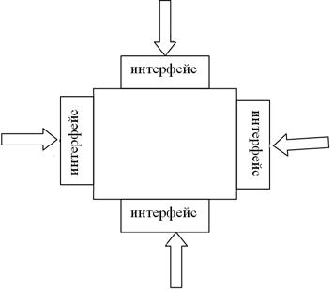
- Интерфейс

Все знают, что делает программа лишь по тому, что представлено в его интерфейсе. Интерфейс, по сути, реализует контакт с внешним миром, в нем определено, какие запросы внешние объекты могут посылать данному объекту, но не говориться о том, как объект будет выполнять эти запросы. Интерфейс – это пульт управления объектом.
При хорошей инкапсуляции реализация объекта полностью скрыта от внешнего мира, и ее можно в любой момент изменить, внешние объекты этого не почувствуют. Например, для вывода на экран рисунка объекта сначала может быть использована декартова система координат, а затем по какой-то причине было решено перейти к полярной системе координат, если при этом не изменить интерфейса, то внешний мир об этом даже не догадается. Изменение интерфейса приведет к необходимости изменений во всех фрагментах программы, которые этот объект используют.
Какие программные средства позволяют реализовать инкапсуляцию? Уровни доступа. Интерфейс образуют общедоступные члены.
Поскольку данные хранятся в полях, то их рекомендуют делать закрытыми, тогда объекты смогут полностью контролировать доступ к ним и смогут защититься от непредвиденного и деструктивного использования.
Инкапсуляция делает программу более гибкой, так как соседние объекты не обязаны учитывать реализацию друг друга. Хорошо инкапсулированный объект легко использовать в других программах, т.е. повышается повторное использование кода.
Сокрытие реализации объекта способствует написанию слабо связанного программного кода. Слабосвязанный программный код – это код, в котором объекты довольно независимы друг от друга.
Полностью зависимость между объектами ликвидировать нельзя, поскольку ОО программа – это совокупность взаимодействующих объектов, но связанность не должна приводить к сращиванию объектов.
Если объект сильно связан с другими, то во первых, его приходится часто модифицировать, поскольку малейшее изменение окружения требует этого, во-вторых, затрудняется его повторное использование, так как при повторном использовании надо восстановить его связи.
В сильно связанном программном коде затруднено рассмотрение каждого объекта в отдельности.
Для создания слабо связанного программного кода нужно должным образом распределить ответственность, т.е. выяснить, что должен делать каждый из объектов. Каждый объект должен выполнять определенную функцию, все члены этого объекта должны на нее быть сориентированы, между ними должна быть логическая связь, как некоторые авторы называют высокое зацепление. Объект должен быть некоторым целым. Нет смысла в инкапсуляции случайного набора методов и данных.
Итак, для правильной инкапсуляции необходимо хорошо продумать структуру объекта, добиться того, чтобы все элементы объекта были логически связаны и нацелены на решение основной задачи.
Достоинства инкапсуляции
- Повторное использование кода.
- Возможность изменения реализации объекта. Изменения локализуются в объекте, а не превращаются в лавинный поток.
- Защита от деструктивного использования.
Недостаток инкапсуляции: Может быть скрыта важная для окружающего мира информация, например, при проведении приближенных расчетов важна точность вычисления и если пользователь, не только не в состоянии ее изменить, но даже узнать о ней, то он может отказаться от использования этого объекта. В этом случае, предлагают все особенности объекта описывать в сопровождающих текстах. Если изменение точности не предусмотрено, то надо хотя бы о ней сообщить. Возможно, ее значение окажется подходящим.

7.5 Агрегация
Наследование позволяет создавать новый класс на основе существующего. При наследовании в производный класс добавляются новые поля и новые методы, некоторые методы класса родителя изменяются. При этом не затрагивается код класса родителя, т.е. повторно используется старый код.
Агрегация:
public abstract class Engine
{ }

public class Car
{
Engine engine;
public Car(Engine eng)
{
engine = eng;
}
}
При агрегации реализуется слабая связь, то есть в данном случае объекты Car и Engine будут равноправны. В конструктор Car передается ссылка на уже имеющийся объект Engine. И, как правило, определяется ссылка не на конкретный класс, а на абстрактный класс или интерфейс, что увеличивает гибкость программы.
Старый код используется и при агрегации, включении в качестве полей объектов других классов.
От множественного наследования, как оказалось, можно отказаться без потери функциональности именно благодаря сочетанию наследования с агрегацией.
Встает вопрос, в каких случаях надо использовать наследование, а в каких случаях агрегацию?
Ответ может быть получен только с опорой на здравый смысл и опыт и частично на концептуальную модель.
Есть общее правило: при наследовании происходит расширение возможностей, конкретизируется поведение, но не изменяется типизация объекта, когда можно сказать, что об объекте дочернего класса, что он есть объект родительского класса. Например, у нас уже есть класс «Псовые». Нам надо создать класс «Волк». Ясно, что волк есть псовое. Следовательно, класс «Волк» должен быть наследником класса «Псовые».
Теперь пусть у нас есть класс «Хвост» и надо создать класс «Собака», в этом случае невозможно сказать собака есть хвост, но можно сказать, что собака имеет хвост, что хвост часть собаки, поэтому нужно использовать агрегацию.
Итак, глагол-связка «есть» определяет наследование. А глаголы: «имеет», «содержит», «включает» определяют агрегацию.
Замечание. Классы наследники часто называются подклассами, а родительские классы надклассами. Термин подклассы, кажется не естественным, если не знать ничего о моделировании, поскольку дочерний класс содержит все члены родительского, да еще некоторые свои члены. Но все встает на свои места, если понять, что дочерний класс конкретизирует родительский, что объекты дочернего класса можно рассматривать как объекты родительского класса.
Множество волков является подмножеством псовых.

Задание по теме
Общие принципы. Нужен класс, несколько полей, какой-то числовой метод. Чтобы от этого класса наследовалось еще два класса. Например, Фрукты - яблоки и груши. Метод можно переопределить. В классах-наследниках должны определяться дополнительные поля.
Например: есть класс треугольник. Нужно несколько полей, какой-то числовой метод. Чтобы от этого класса наследовалось еще два класса. Метод можно переопределить. В классах-наследниках должны определяться дополнительные поля.
Например: Геометрические фигуры. Создайте класс Круг с полем радиус. Реализуйте метод площадь и периметр (длина окружности). Затем создайте два класса, наследуемых от класса Круг: Конус с дополнительным методом объем и Цилиндр также с дополнительным методом объем. Переопределите метод площади (полной площади поверхности) в каждом из этих классов.
Например: Геометрические фигуры. Создайте класс Параллелограмм с полями сторона1, сторона 2, угол. Реализуйте методы площадь и периметр.
Затем создайте два класса, наследуемых от класса Параллелограмм: Квадрат с дополнительным полем диагональ и Ромб также дополнительным методом высота. Переопределите метод площади в каждом из этих классов.

ЛР 4. Создать классы в соответствии с вариантами задания. Создать по 3 объекта классов-наследников. Вывести на форму поля и результаты вычисления метода для всех объектов классов в виде таблицы или ListBox.

Варианты заданий
1. Автомобили. Создайте класс Автомобиль с полями марка, модель, год выпуска. Реализуйте метод расчета стоимости обслуживания, который вычисляет ежегодные расходы на обслуживание автомобиля. Затем создайте два класса, наследуемых от класса Автомобиль: Легковой автомобиль с дополнительным полем тип кузова и Грузовик с дополнительным полем грузоподъемность. Переопределите метод рассчитать стоимость обслуживания хотя бы в одном из этих классов.
2. Электроприборы. Создайте класс Электроприбор с полями название, мощность, цена. Реализуйте метод рассчитать стоимость эксплуатации, который вычисляет ежемесячные расходы на электроэнергию. Затем создайте два класса, наследуемых от Электроприбор: Холодильник с дополнительным полем объем и Телевизор с дополнительным полем диагональ экрана. Переопределите метод рассчитать стоимость эксплуатации хотя бы в одном из этих классов.

3. Мебель. Создайте класс Мебель с полями название, материал, цена. Реализуйте метод расчета стоимость доставки, который вычисляет стоимость доставки мебели в зависимости от ее веса. Затем создайте два класса, наследуемых от класса Мебель: Кресло с дополнительным полем высота и Стол с дополнительным полем размер. Переопределите метод рассчитать стоимость доставки хотя бы в одном из этих классов.

4. Книги. Создайте класс Книга с полями название, автор, цена. Реализуйте метод рассчитать скидку, который вычисляет размер скидки на книгу в зависимости от ее цены. Затем создайте два класса, наследуемых от класса Книга: Художественная литература с дополнительным полем жанр и Учебная литература с дополнительным полем уровень сложности. Переопределите метод рассчитать скидку хотя бы в одном из этих классов.
5. Инструменты. Создайте класс Инструмент с полями название, вес, цена. Реализуйте метод рассчитать стоимость аренды, который вычисляет стоимость аренды инструмента в зависимости от его веса. Затем создайте два класса, наследуемых от класса Инструмент: Ручной инструмент с дополнительным полем материал ручки и Электрический инструмент с дополнительным полем мощность. Переопределите метод рассчитать стоимость аренды хотя бы в одном из этих классов.
6. Одежда. Создайте класс Одежда с полями название, размер, цена. Реализуйте метод рассчитать скидку, который вычисляет размер скидки на одежду в зависимости от ее цены. Затем создайте два класса, наследуемых от Одежда: Верхняя одежда с дополнительным полем тип ткани и Нижнее белье с дополнительным полем материал. Переопределите метод расчёта скидки хотя бы в одном из этих классов.
7. Мобильные устройства. Создайте класс Мобильное устройство с полями название, модель, цена. Реализуйте метод расчета стоимости аксессуаров, который вычисляет стоимость дополнительных аксессуаров для устройства в зависимости от его цены. Затем создайте два класса, наследуемых от Мобильное устройство: Смартфон с дополнительным полем объем памяти и Планшет с дополнительным полем диагональ экрана. Переопределите метод рассчитать стоимость аксессуаров хотя бы в одном из этих классов.
8. Спортивный инвентарь. Создайте класс Спортивный инвентарь с полями название, вес, цена. Реализуйте метод расчёта стоимости доставки, который вычисляет стоимость доставки инвентаря в зависимости от его веса. Затем создайте два класса, наследуемых от Спортивный инвентарь: Мячи с дополнительным полем тип покрытия и Ракетки с дополнительным полем материал рукояти. Переопределите метод рассчитать стоимость доставки хотя бы в одном из этих классов.
9. Электронные устройства. Создайте класс Электронные устройства с полями название, модель, цена. Реализуйте метод расчёта стоимости гарантии, который вычисляет стоимость гарантийного обслуживания устройства в зависимости от его цены. Затем создайте два класса, наследуемых от Электронные устройства: Компьютер с дополнительным полем тип процессора и Телевизор с дополнительным полем диагональ экрана. Переопределите метод рассчитать стоимость гарантии хотя бы в одном из этих классов.
10. Игрушки. Создайте класс Игрушки с полями название, возрастное ограничение, цена. Реализуйте метод рассчитать стоимость доставки, который вычисляет стоимость доставки игрушки в зависимости от ее веса. Затем создайте два класса, наследуемых от Игрушки: Мягкие игрушки с дополнительным полем материал и Конструкторы с дополнительным полем количество деталей. Переопределите метод расчета стоимости доставки хотя бы в одном из этих классов.
11. Канцелярские товары. Создайте класс Канцелярские товары с полями название, тип, цена. Реализуйте метод рассчитать стоимость оптовой закупки, который вычисляет скидку на товары при оптовой закупке в зависимости от их цены. Затем создайте два класса, наследуемых от Канцелярские товары: Письменные принадлежности с дополнительным полем цвет и Бумага с дополнительным полем плотность. Переопределите метод расчета стоимости оптовой закупки хотя бы в одном из этих классов.
12. Бытовая техника. Создайте класс Бытовая техника с полями название, энергопотребление, цена. Реализуйте метод рассчитать стоимость страховки, который вычисляет стоимость страхового покрытия техники в зависимости от ее цены. Затем создайте два класса, наследуемых от Бытовая техника: Стиральные машины с дополнительным полем загрузка и Холодильники с дополнительным полем объем. Переопределите метод рассчитать стоимость страховки хотя бы в одном из этих классов.
13. Музыкальные инструменты. Создайте класс Музыкальные инструменты с полями название, материал, цена. Реализуйте метод рассчитать стоимость аренды, который вычисляет стоимость аренды инструмента в зависимости от его цены. Затем создайте два класса, наследуемых от Музыкальные инструменты: Струнные инструменты с дополнительным полем количество струн и Клавишные инструменты с дополнительным полем количество октав. Переопределите метод рассчитать стоимость аренды хотя бы в одном из этих классов.
14. Электроника. Создайте класс Электроника с полями: название, тип (например, телефон, ноутбук, телевизор), цена, производитель. Реализуйте метод расчёта гарантии, который определяет, сколько осталось времени гарантии в зависимости от даты покупки.
Затем создайте два класса, наследуемых от класса Электроника: Ноутбук с дополнительным полем объем оперативной памяти и Смартфон с дополнительным полем параметры камеры.
Переопределите метод расчёта гарантии хотя бы в одном из этих классов.
15. Спортивная одежда. Создайте класс Спортивная одежда с полями название, размер, цена. Реализуйте метод рассчитать скидку, который вычисляет размер скидки на одежду в зависимости от ее цены. Затем создайте два класса, наследуемых от Спортивная одежда: Футболки с дополнительным полем состав ткани и Шорты с дополнительным полем тип пояса. Переопределите метод расчёта скидку хотя бы в одном из этих классов.
16. Чай. Создайте класс Чай с полями название, сорт, цена. Реализуйте метод расчета скидки, который вычисляет размер скидки на чай в зависимости от его цены. Затем создайте два класса, наследуемых от класса Чай: Чай в пакетиках с дополнительным полем количество пакетиков и Чай в банке с дополнительным полем вес. Переопределите метод рассчитать скидку хотя бы в одном из этих классов.
17. Товары. Создайте класс Товар с полями название, производитель, цена, количество. Реализуйте метод стоимость, который вычисляет общую стоимость товара. Затем создайте два класса, наследуемых от класса Товар: Электронный товар с дополнительным полем Тип файла и Физический товар с дополнительным полем вес. Переопределите метод рассчитать стоимость хотя бы в одном из этих классов.
18. Здания. Создайте класс Здание с полями название, город, число этажей, площадь, стоимость эксплуатации здания на 1 квадратный метр. Реализуйте метод расчёта общих затрат на эксплуатацию здания.
Затем создайте два класса, наследуемых от класса Здание: Театр с дополнительным полем Художественный руководитель и Музей с дополнительным полем Стоимость экскурсии. Переопределите расчёта общих затрат на эксплуатацию здания хотя бы в одном из этих классов.

19. Сотрудники. Создайте класс Сотрудник с полями Ставка за час, отработанные часы, процент налога, премия, вычеты. Реализуйте метод расчёта зарплаты к получению.
Затем создайте два класса, наследуемых от класса Сотрудник: Менеджер с дополнительным полем Бонус за руководство и Стажер с дополнительным полем количество часов обучения, которое стажер проходит в неделю или месяц. Переопределите метод расчёта зарплаты хотя бы в одном из этих классов.
20. Корабль. Создайте класс Корабль с полями: Страна производитель, водоизмещение, дата ввода в эксплуатацию). Реализуйте метод износа исходя из срока службы 20 лет.
Затем создайте два класса, наследуемых от класса Грузовое судно: Ноутбук с дополнительным полем объем оперативной памяти и Пассажирское судно с дополнительным полем пассажировместимость. Переопределите метод расчёта износа хотя бы в одном из этих классов.
21. Автомобили. Создайте класс Автомобиль с полями марка, модель, год выпуска, пробег, цена. Реализуйте метод расхода топлива на км.
Затем создайте два класса, наследуемых от класса Автомобиль: Электроавтомобиль с дополнительным полем Емкость батареи и Спорткар с дополнительным полем Тип двигателя. Переопределите метод расхода топлива хотя бы в одном из этих классов.
22. Банковские счета. Создайте класс Банковский счет с полями баланс, процентная ставка, номер счета, имя счета, валюта. Реализуйте метод расчёта суммы начисленных процентов за год.
Затем создайте два класса, наследуемых от класса Банковский счет: Текущий счёт с дополнительным полем Лимит овердрафта и Сберегательный счёт с дополнительным полем Минимальный баланс для сбережений. Переопределите метод расчёта процентов хотя бы в одном из этих классов.
23. Студенты платного отделения. Создайте класс Студент платного отделения с полями ФИО, Номер студенческого билета, стоимость обучения за год, оплачено. Реализуйте метод, который возвращает количество денег, необходимых для завершения обучения.
Затем создайте два класса, наследуемых от класса Студент платного отделения: Студент очной формы с дополнительным полем количество практик и Студент заочной формы с дополнительным полем Продолжительность установочной недели.
24. Поезд. Создайте класс Поезд с полями: название, количество вагонов, производитель, дата ввода в эксплуатацию). Реализуйте метод износа исходя из срока службы 20 лет.
Затем создайте два класса, наследуемых от класса Поезд: Электропоезд с дополнительным полем Напряжение в сети и Дизельпоезд с дополнительным полем мощность двигателя.
Переопределите метод расчёта износа хотя бы в одном из этих классов.
25. Страны. Создайте класс Страна с полями название, столица, население, площадь, валюта. Реализуйте метод расчёта плотности населения.
Затем создайте два класса, наследуемых от класса Страна: Республика с дополнительным полем Число ветвей власти и Монархия с дополнительным полем Королевский титул.
36. Мебель. Создайте класс Мебельные изделия с полями название, материал, цена. Реализуйте метод рассчитать стоимость доставки, который вычисляет стоимость доставки изделия в зависимости от его веса. Затем создайте два класса, наследуемых от Мебельные изделия: Шкафы с дополнительным полем количество секций и Столы с дополнительным полем размер. Переопределите метод расчета стоимости доставки хотя бы в одном из этих классов.
37. Сотрудники. Создайте класс Сотрудник с полями Ставка за час, отработанные часы, процент налога, премия, вычеты. Реализуйте метод расчёта зарплаты к получению.
Затем создайте два класса, наследуемых от класса Сотрудник: Фрилансер с дополнительным полем Число завершенных проектов и Удаленный работник с дополнительным полем Доплата за удалённую работу. Переопределите метод расчёта зарплаты хотя бы в одном из этих классов.
38. Автомобили. Создайте класс Автомобиль с полями марка, модель, расход топлива (л/100 км), пробег, объем топливного бака. Реализуйте метод расчёта, который возвращает запаса хода автомобиля на полном баке.
Затем создайте два класса, наследуемых от класса Автомобиль: Электромобиль с дополнительным полем Потребление энергии (в кВтч/100 км) и Гибридный автомобиль с дополнительным полем Запас хода на электротяге

Примеры расчета методов
1. Класс Автомобиль
Метод рассчитать стоимость обслуживания:
если год_выпуска < 5: return 500
elif год_выпуска < 10: return 800
else: return 1200

Класс Легковой автомобиль
Метод рассчитать стоимость обслуживания:
if тип кузова == "седан":
return super().рассчитать стоимость обслуживания * 0.9
elif тип кузова == "хэтчбек":
return super().рассчитать стоимость обслуживания * 0.8
else: return super().рассчитать стоимость обслуживания * 1.1

Класс Грузовик
Метод рассчитать стоимость обслуживания:
if грузоподъемность <= 5000:
return super().рассчитать стоимость обслуживания * 1.2
elif грузоподъемность <= 10000:
return super().рассчитать стоимость обслуживания * 1.5
else: return super().рассчитать стоимость обслуживания * 2

2. Класс Электроприбор
Метод рассчитать стоимость эксплуатации:
return мощность * 0.5 * 30 # 0.5 - средний тариф на электроэнергию, 30 - дни в месяце

Класс Телевизор
Метод рассчитать стоимость эксплуатации:
if диагональ_экрана <= 32:
return super().рассчитать стоимость эксплуатации * 0.6
elif диагональ_экрана <= 50:
return super().рассчитать стоимость эксплуатации * 0.8
else: return super().рассчитать стоимость эксплуатации * 1

3. Класс Мебель
Метод рассчитать стоимость доставки:
return вес * 50

5. Класс Инструмент
Метод рассчитать стоимость аренды:
return вес * 10

6. Класс Одежда
Метод рассчитать скидку():
if цена <= 1000:
return 0.1
else: return 0.2

9. Класс Электронные устройства
Метод рассчитать стоимость гарантии:
if self.цена <= 20000:
return 500
elif self.цена <= 50000:
return 1000
else: return 2000

15. Класс Спортивная одежда
Метод рассчитать скидку()
if цена <= 1000:
return 0.1
elif sцена <= 3000:
return 0.15
else:
return 0.2

Тема 8. Рисование графических примитивов

8.1 Рисование графических примитивов
С# предоставляет широкие возможности для создания форм, управления элементами, работы с событиями и взаимодействия с пользователем.
В программировании на C# рисование графических примитивов — это важный аспект разработки графических приложений, особенно тех, которые используют интерфейсы (GUI). Примеры таких приложений включают в себя графические редакторы, игры, визуализацию данных и т. д.
Основные методы рисования включают использование Windows Forms и WPF.
Графические примитивы — это основные графические элементы, такие как линии, прямоугольники, эллипсы и многоугольники, которые используются для построения более сложных графических объектов.
Для рисования на экране или на изображениях используется класс Graphics. Предоставляет методы для рисования различных графических примитивов.
Простой и удобный способ рисования графики предоставляет библиотека Windows Forms.
Основные методы рисования:

- DrawLine: рисует линию между двумя точками;
- DrawRectangle: рисует пустой прямоугольник;
- FillRectangle: рисует заполненный прямоугольник;
- DrawEllipse: рисует пустой эллипс;
- FillEllipse: рисует заполненный эллипс;
- DrawPolygon: рисует многоугольник;
- FillPolygon: рисует заполненный многоугольник
Класс Pen используется для определения цвета, ширины и стиля линий, которые будут использоваться при рисовании фигур.
Класс Brush позволяет задавать цвета или текстуры для заливки фигур, например многоугольников или кругов.
Метод DrawLine принимает три аргумента:
- Pen pen: Объект Pen, который определяет цвет, ширину и стиль линии.
- Point pt1: Первая точка (начало линии).
- Point pt2: Вторая точка (конец линии).
Cигнатура метода DrawLine:
public void DrawLine(Pen pen, int x1, int y1, int x2, int y2);
Или с использованием объектов Point:
public void DrawLine(Pen pen, Point pt1, Point pt2);

Для рисования многоугольных фигур в C# используется метод DrawPolygon класса Graphics, который принимает два аргумента: Pen, определяющий внешний вид линии, и массив Point, представляющий вершины многоугольника.
Pen pen = new Pen(Color.Blue, 2);
// Создаем кисть для заливки
Brush brush = new SolidBrush(Color.LightGreen);

// Определяем вершины треугольника в виде массиве точек
Point[] trianglePoints = {
new Point(100, 50),
new Point(50, 150),
new Point(150, 150)
};

// Рисуем три угла треугольника
g.DrawPolygon(pen, trianglePoints);
g.FillPolygon(brush, trianglePoints); // Заливаем треугольник

Пример 8.1 Рисование нескольких графических примитивов
using System;
using System.Drawing;
using System.Windows.Forms;

namespace DrawingPrimitives
{
public partial class Form1 : Form
{
public Form1()
{
InitializeComponent();
this.Paint += new PaintEventHandler(Form1_Paint); // Подписываемся на событие рисования
}

private void Form1_Paint(object sender, PaintEventArgs e)
{
Graphics g = e.Graphics; // Получаем объект Graphics

// Рисуем графические примитивы
g.DrawLine(Pens.Black, 10, 10, 200, 10); // Линия
g.DrawRectangle(Pens.Blue, 10, 30, 100, 50); // Контур прямоугольника
g.FillRectangle(Brushes.Red, 120, 30, 100, 50); // Заполненный прямоугольник
g.DrawEllipse(Pens.Green, 10, 100, 200, 100); // Эллипс
g.FillEllipse(Brushes.Yellow, 10, 210, 200, 100); // Заполненный эллипс

Point[] points = { new Point(110, 350), new Point(200, 300), new Point(200, 350) };
g.DrawPolygon(Pens.Purple, points); // Многоугольник
g.FillPolygon(Brushes.Orange, points); // Заполненный многоугольник
}
}
}

В данном коде мы подписываемся на событие Paint формы, чтобы добавить обработчик Form1_Paint, который будет вызван, когда форма нуждается в перерисовке. В методе Form1_Paint мы получаем объект Graphics, который позволяет нам рисовать на форме. Результаты рисования представлены на рис. 23.
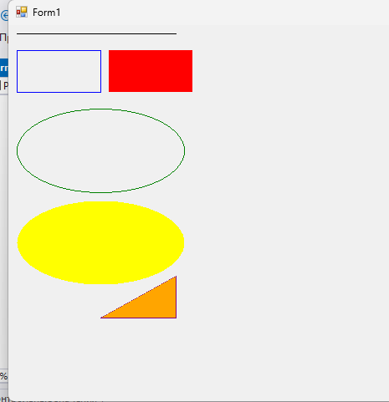
- Результаты рисования

Основы рисования можно использовать для рисования графиков и диаграмм; создания игр; в графических редакторах.
Для более сложной графики и анимации используется WPF, он предоставляет более обширные возможности для стилизации и анимации графических примитивов, включая возможность работы с 3D-графикой. В WPF возможно использовать XAML для разметки интерфейса и можете выполнять рисование с помощью классов DrawingContext, Shape, и Geometry.

Пример рисования в WPF:
<Window x:Class="DrawingPrimitives.MainWindow"
xmlns="http://schemas.microsoft.com/winfx/2006/xaml/presentation"
xmlns:x="http://schemas.microsoft.com/winfx/2006/xaml"
Title="Drawing Primitives" Height="450" Width="800">
<Canvas>
<Line X1="10" Y1="10" X2="200" Y2="10" Stroke="Black" StrokeThickness="2"/>
<Rectangle Fill="Red" Width="100" Height="50" Canvas.Left="10" Canvas.Top="30"/>
<Ellipse Fill="Yellow" Width="200" Height="100" Canvas.Left="10" Canvas.Top="100"/>
</Canvas>
</Window>

8.2 Компоненты-полотна
В C# можно рисовать на разных элементах управления.
Panel — это элемент управления, который часто используется в Windows Forms для группировки других компонентов. Можно переопределить событие Paint для панели и рисовать графику внутри.
private void panel1_Paint(object sender, PaintEventArgs e)
{
Graphics g = e.Graphics;
g.DrawRectangle(Pens.Blue, 10, 10, 100, 50); // Рисуем прямоугольник
}

PictureBox — это специализированный элемент управления, предназначенный для отображения изображений. Можно рисовать на изображении, которое находится в PictureBox. Это делается так:
private void pictureBox1_Paint(object sender, PaintEventArgs e)
{
Graphics g = e.Graphics;
g.DrawLine(Pens.Red, 0, 0, 100, 100); // Рисуем линию
}

Можно рисовать непосредственно на самой Form (форме). Это делается аналогично рисованию на Panel. Следует переопределить метод OnPaint или обработать событие Paint.
protected override void OnPaint(PaintEventArgs e)
{
base.OnPaint(e); // Вызов основного метода родительского класса
Graphics g = e.Graphics;
g.FillEllipse(Brushes.Blue, 50, 50, 100, 100); // Рисуем заполненный эллипс
}

UserControl — это пользовательский элемент управления. Можно переопределить событие Paint в своем пользовательском элементе управления и рисовать на нем.
protected override void OnPaint(PaintEventArgs e)
{
base.OnPaint(e);
Graphics g = e.Graphics;
g.DrawPolygon(Pens.Green, new Point[] { new Point(10, 10), new Point(50, 10), new Point(10, 50) });
}

DrawToBitmap позволяет создавать изображения в формате битмап и рисовать на нем. Это может быть полезно, когда нужно сохранить графику в файл.
Bitmap bitmap = new Bitmap(pictureBox.Width, pictureBox.Height);
pictureBox.DrawToBitmap(bitmap, new Rectangle(0, 0, bitmap.Width, bitmap.Height));
// Теперь bitmap содержит нарисованное изображение

8.3 Компонент PictureBox
Компонент PictureBox в C# предназначен для отображения изображений, будь то графика, фотографии или анимации. PictureBox предоставляет удобный способ интеграции визуального контента в настольные приложения и используется во множестве сценариев, от простых приложений до сложных графических интерфейсов.
PictureBox поддерживает различные форматы изображений, такие как BMP, JPEG, PNG и GIF.
PictureBox поддерживает множество событий, таких как клики мыши или перемещения курсора, что позволяет реагировать на действия пользователя.
В случае с GIF-файлами PictureBox может показывать анимации, что позволяет создавать интерактивные приложения.
Чтобы добавить компонент на форму, нужно перейти в окно «Toolbox», найти компонент PictureBox и перетащить его на свою форму.
После добавления PictureBox можно настроить его свойства в окне «Properties»: установить имя, далее выбрать, как изображение будет отображаться (SizeMode): отображать в исходном размере, растягивать или центрировать его.
Компонент PictureBox позволяет загружать изображения с диска или из ресурсов приложения, поддерживает управление изображениями (например, поворот, изменение размера) и события для взаимодействия с изображением (например, клик мыши).

Существует несколько способов загрузки изображения в PictureBoх.
1. Загрузка изображения из файла
Для загрузки изображения из файла можно использовать диалоговое окно OpenFileDialog. Пример кода для загрузки изображения:
private void buttonLoadImage_Click(object sender, EventArgs e)
{
OpenFileDialog openFileDialog = new OpenFileDialog();
openFileDialog.Filter = "Image Files|*.jpg;*.jpeg;*.png;*.bmp;*.gif";
if (openFileDialog.ShowDialog() == DialogResult.OK)
{
pictureBox.Image = Image.FromFile(openFileDialog.FileName);
}
}

2. Загрузка изображения из ресурсов
Если изображение сохранено в ресурсах проекта, его можно загрузить следующим образом:
pictureBox.Image = Properties.Resources.YourImageName; // Заменить YourImageName на имя ресурса

Компонент PictureBox поддерживает различные события, которые позволяют взаимодействовать с пользователем. Примером может служить событие Click, которое можно обрабатывать.
Перед загрузкой изображений в PictureBox лучше убедиться, что они имеют оптимальный размер. Большие изображения могут замедлить работу приложения.

Пример 8.2 Пример использования PictureBox
using System.Windows.Forms;
using System.Drawing;

public class PictureBoxExample {
public static void main(string[] args) {
// Создание формы в коде
Form form = new Form();
form.Size = new Size(300, 200);

// Создание PictureBox
PictureBox pictureBox = new PictureBox();
pictureBox.Dock = DockStyle.Fill;

// Загрузка изображения из файла
pictureBox.Image = Image.FromFile("image.jpg");

// Добавление PictureBox в форму
form.Controls.Add(pictureBox);

// Отображение формы
form.ShowDialog();
}
}

Пример 8.3 Рисование многоугольных фигур
Пример кода для рисования многоугольников:
using System;
using System.Drawing; // Необходимо для работы с графикой
using System.Windows.Forms;

namespace PolygonDrawingExample
{
public partial class MainForm : Form
{
public MainForm()
{
InitializeComponent();
this.Paint += new PaintEventHandler(MainForm_Paint); // Подписка на событие Paint
}

private void MainForm_Paint(object sender, PaintEventArgs e)
{
Graphics g = e.Graphics; // Получаем объект Graphics для рисования

// Создаем перо с определенным цветом и шириной
Pen pen = new Pen(Color.Blue, 2);
// Создаем кисть для заливки
Brush brush = new SolidBrush(Color.LightGreen);

// Определяем вершины треугольника в виде мас-сиве точек
Point[] trianglePoints = {
new Point(400, 50),
new Point(350, 150),
new Point(450, 150)
};

// Рисуем треугольник
g.DrawPolygon(pen, trianglePoints);
g.FillPolygon(brush, trianglePoints); // Заливаем треугольник

// Определяем вершины квадрата
Point[] squarePoints = {
new Point(500, 50),
new Point(550, 50),
new Point(550, 100),
new Point(500, 100)
};

// Рисуем квадрат
g.DrawPolygon(pen, squarePoints);
g.FillPolygon(brush, squarePoints); // Заливаем квадрат

// Освобождаем ресурсы
pen.Dispose();
brush.Dispose();
}
}
}
Результаты рисования представлены на рис. 24.
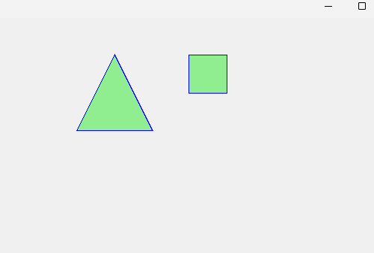
- Результаты рисования

Пример 8.4 Рисование фигур с использованием абстрактного класса
Иерархия включает абстрактный базовый класс под названием «Фигура», и два его подкласса «Прямоугольник» и «Правильный шестиугольник», причем шестиугольник вписывается в прямоугольник (рис. 23). Абстрактный класс содержит абстрактный метод рисования фигуры и два поля или два свойства, определяющие размер фигуры. В подклассах переопределяется абстрактный метод.
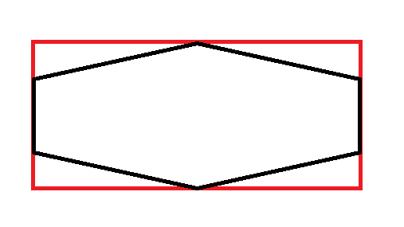
- Расположение фигур

А) Форма «Dialog»
namespace Lab6_9
{
public partial class Dialog : Form
{
public Dialog()
{
InitializeComponent();

}
public int b, c;
private void ButtonoClick(object sender, EventArgs e)
{
if (textBox1.Text != "") b = Convert.ToInt16(textBox1.Text);
if (textBox2.Text != "") c= Convert.ToInt16(textBox2.Text);
this.Close ();
}
void DialogLoad(object sender, EventArgs e)
{

Random rnd = new Random();
textBox1.Text=Convert.ToString((int) rnd.Next(50,200));
textBox2.Text=Convert.ToString((int) rnd.Next(20,100));
}

Б) Класс «Figura»
using System;
using System.Drawing;
using System.Drawing.Drawing2D;
using System.Windows.Forms;
using System.Data;
namespace Lab6
{
public abstract class Figura{
private int xx;
public int x
{ get{return xx;}
set{xx=value;
}
}

public int y;
public abstract void draw (Graphics graph, int po1, int po2);
//ро1 и ро2-координаты центра фигуры

}

В) Класс «Rectanglik» (Прямоугольник)
using System;
using System.Collections.Generic;
using System.Drawing;
using System.Windows.Forms;

namespace Lab6
{
public class Rectanglik:Figura
{
PictureBox pico;

override public void draw(Graphics grph, int po1, int po2)
{

Pen pn = new Pen(Color.BurlyWood,5);

grph.DrawRectangle (pn, po1-x/2, po2-y/2, x, y);

}
public Rectanglik (int x, int y, PictureBox pico){
this.x=x;
this.y=y;
this.pico=pico;

}
}
}

Г) Класс «Hexagon» (Шестиугольник)
using System;
using System.Drawing;
using System.Windows.Forms;
namespace Lab6
{
public class Hexagon:Figura
{
PictureBox pic;
override public void draw(Graphics graph, int po1, int po2)
{
Pen pn = new Pen(Color.Black,5);
graph.DrawPolygon (pn, new PointF [] {
new PointF(po1-x/2, po2-y/4), new PointF(po1, po2-y/2), new PointF(po1+x/2, po2-y/4),
new PointF(po1+x/2, po2+y/4), new PointF(po1, po2+y/2),
new PointF(po1-x/2, po2+y/4), new PointF(po1-x/2, po2-y/4) });
}
public Hexagon (int x, int y, PictureBox pic){
this.x=x;
this.y=y;
this.pic=pic;
} }
}
}

Д) Главная форма
using System;
using System.Collections.Generic;
using System.Drawing;
using System.Windows.Forms;
namespace Lab6
{
public partial class MainForm : Form
{

public MainForm()
{
InitializeComponent();
bmp= new Bitmap (picture.Width, picture.Height);
graph = Graphics.FromImage (bmp);

}
Figura fig;
Dialog f=new Dialog();
Bitmap bmp;
Graphics graph;

void Button1Click(object sender, EventArgs e)
{
f.ShowDialog();

fig = new Rectanglik(Convert.ToInt16(f.b), Convert.ToInt16(f.c), picture);
textBox1.Text=Convert.ToString(((Rectanglik)fig).x);
textBox2.Text=Convert.ToString(((Rectanglik)fig).y);

}
void Button2Click(object sender, EventArgs e)
{
f.ShowDialog();
fig = new Hexagon(Convert.ToInt16(f.b), Convert.ToInt16(f.c), picture);
textBox1.Text=Convert.ToString(((Hexagon)fig).x);
textBox2.Text=Convert.ToString(((Hexagon)fig).y);
}
void Button3Click(object sender, EventArgs e)
{if (fig!=null)
{
fig.draw(graph, picture.ClientSize.Width/2, picture.ClientSize.Height/2);
picture.Image=bmp;
}

else
{
MessageBox.Show ("Ошибка");
}

}

void PictureMouseDown(object sender, MouseEventArgs e)
{
try{
fig.draw(graph, e.X,e.Y);
picture.Image=bmp;
}
catch (System.NullReferenceException)
{
MessageBox.Show ("Объект не выбран");
}
}
void Button4Click(object sender, EventArgs e)
{
bmp= new Bitmap (picture.Width, picture.Height);
graph = Graphics.FromImage (bmp);
picture.Image=bmp;
}
} }
Результат выполнения программы представлен на рисунках ниже.
Для задания параметров используется форма Диалог, при загрузке которой текстовые поля заполняются случайными числами. Пользователь может их изменить. При нажатии на кнопку Рисование фигура рисуется в центре формы, чтобы нарисовать фигуру в произвольном месте, нужно щелкнуть мышью в этом месте. Кнопка «Очистка» очищает рисунок.
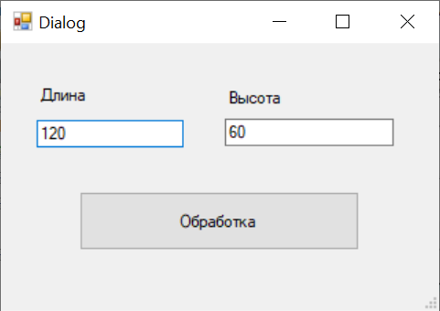
- Форма задания параметров

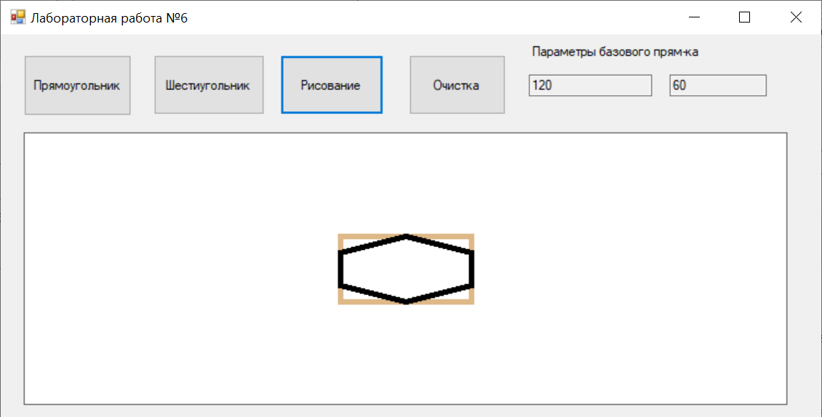
- Прямоугольник и шестиугольник
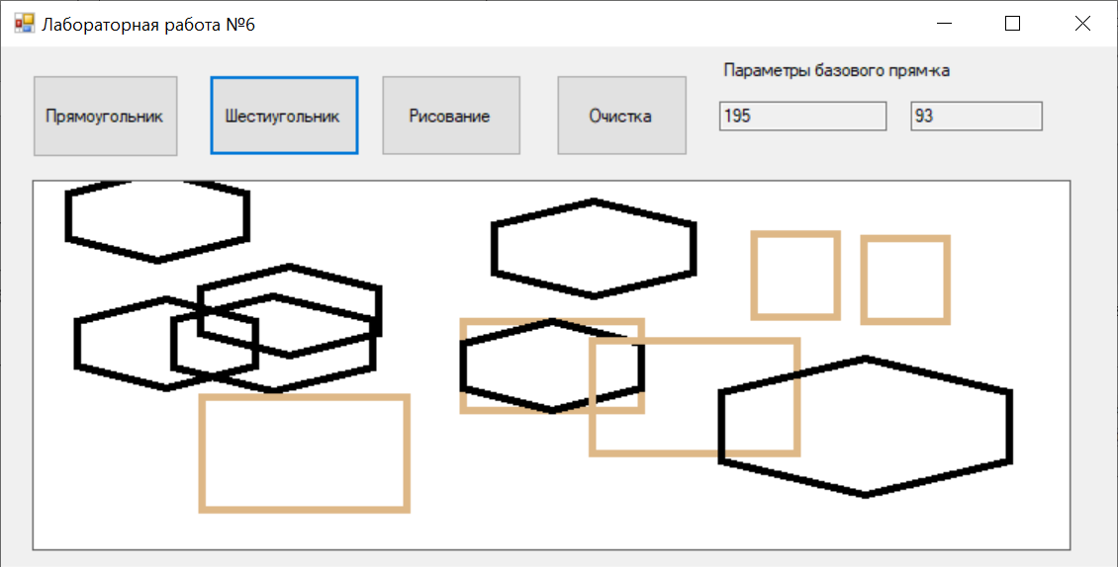
- Несколько прямоугольников и шестиугольников

Пример 8.5 Рисование шестиугольника в цикле
Зачастую, перечислять все вершины многоугольника бывает долго и неудобно. В таком случае можно воспользоваться циклом.
using System;
using System.Drawing; // Необходимо для работы с графикой
using System.Windows.Forms;

namespace HexagonDrawingExample
{
public partial class MainForm : Form
{
public MainForm()
{
InitializeComponent();
this.panel1.Paint += new PaintEventHandler(Panel1_Paint); // Подписка на событие Paint
}

private void Panel1_Paint(object sender, PaintEventArgs e)
{
Graphics g = e.Graphics; // Получаем объект Graphics для рисования

// Создаем перо с определенным цветом и шириной
Pen pen = new Pen(Color.Blue, 2);
Brush brush = new SolidBrush(Color.LightBlue);
// Создаем кисть для заливки

// Определяем координаты для шестиугольника
Point[] hexagonPoints = new Point[6];
int centerX = 150; // Центр по оси X
int centerY = 100; // Центр по оси Y
int radius = 60; // Радиус шестиугольника

// Вычисляем координаты всех 6 вершин шестиугольника
for (int i = 0; i < 6; i++)
{
hexagonPoints[i] = new Point(
centerX + (int)(radius * Math.Cos(i * Math.PI / 3)), // Координата 1
centerY + (int)(radius * Math.Sin(i * Math.PI / 3)) // Координата 2
);
}

// Рисуем шестиугольник
g.FillPolygon(brush, hexagonPoints); // Заливаем шестиугольник
g.DrawPolygon(pen, hexagonPoints); // Рисуем контур шестиугольника

// Освобождаем ресурсы
pen.Dispose();
brush.Dispose();
}
}
}

Результат выполнения программы представлен на рисунке 29 ниже.

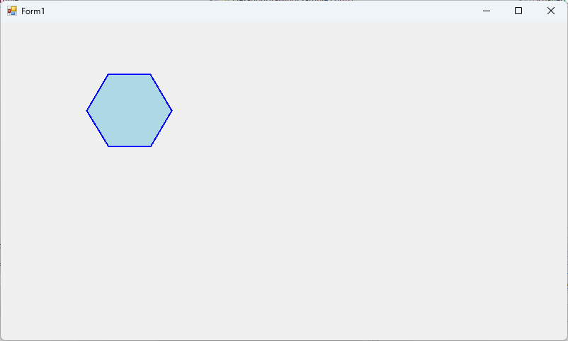
- Построенный шестиугольник

Задание по теме
Нарисовать семнадцатиугольник.

Тема 9. Коллекции

9.1 Структуры данных и коллекции
Структуры данных – это способы организации и хранения данных в компьютерной программе. Выбор подходящей структуры данных влияет на эффективность алгоритмов и производительность программ. В этом пособии мы рассмотрим три наиболее распространенные структуры данных: списки, стеки и очереди.
Коллекции представляют собой группы объектов, которые могут храниться и обрабатываться как единое целое. Использование коллекций позволяет значительно упростить работу с данными, так как они предоставляют набор удобных методов для управления элементами.
В C# коллекции — это классы, которые предоставляют возможности для хранения, управления и обработки группы объектов. Они обеспечивают более мощные и гибкие возможности по сравнению с обычными массивами. Например, коллекции могут автоматически изменять размер, позволяют добавлять и удалять элементы и обладают множеством других функций.
C# предлагает несколько типов коллекций, и каждая из них имеет свои уникальные характеристики и возможности.
List<T> — это обобщённая коллекция, которая позволяет хранить элементы одного типа. Она является динамическим массивом и автоматически изменяет свой размер при добавлении или удалении элементов.
Хотя массивы — это встроенная конструкция языка, их также можно рассматривать как коллекцию. Однако массивы имеют фиксированный размер, что делает их менее гибкими для хранения переменных объемов данных. При необходимости использования динамического массива чаще обращаются к List<T>.

Словари Dictionary<TKey, TValue> — это коллекция пар «ключ-значение» Она позволяет хранить значения, ассоциированные с уникальными ключами, что обеспечивает быстрое извлечение элементов по ключу.
Это полезно, когда необходимо быстро находить данные, а не работать с ними по индексу.
Hashtable — это необобщённая коллекция, которая также позволяет хранить пары "ключ-значение". Она была одной из первых коллекций, доступных в .NET Framework.
Hashtable поддерживает динамическую изменяемость и позволяет использовать любые объекты в качестве ключей и значений. Однако необходимо помнить, что ключи должны быть уникальными.
Она использует хеш-таблицу для хранения данных, что обеспечивает быстрое извлечение элементов по ключам. Однако стоит отметить, что Hashtable не является типобезопасной, так как не поддерживает обобщения. Поэтому рекомендуется использовать Dictionary<TKey, TValue> в современных приложениях, так как это более безопасное и производительное решение.
Наборы HashSet<T> используются для хранения уникальных значений. Они не допускают дубликатов и обеспечивают высокую производительность при операциях добавления и поиска. Применяются, когда важно сохранить только уникальные элементы.
Очереди (Queue) и Стек (Stack) реализуют принципы вставки и извлечения элементов.
Использование коллекций в C# предлагает множество преимуществ, так как коллекции могут изменять свой размер в процессе выполнения, что делает их удобными для работы с динамически меняющимися данными.
Коллекции предлагают множество встроенных методов для обработки данных, что значительно упрощает код.
Использование обобщений (<T>) позволяет создавать коллекции, которые могут хранить только определенные типы данных, что помогает избежать ошибок на этапе выполнения.
Коллекции в C# являются мощным инструментом для управления группами объектов. Знание различных типов коллекций и их характеристик позволяет разработчикам выбирать наиболее подходящие структуры данных для решения конкретных задач. Как результат, использование коллекций делает код более чистым, безопасным и удобным для восприятия.

9.2 Нетипизированные и типизированные коллекции
Нетипизированные коллекции хранят объекты типа object, что требует явного приведения типов при доступе к элементам. Они менее безопасны и могут быть медленнее из-за необходимости боксинга и анбоксинга. Их использование не рекомендуется в новых проектах. Основные типы:
- ArrayList: Динамический массив, хранящий элементы различных типов.
- Hashtable: хранит пары ключ-значение с не гарантированным порядком элементов.
- SortedList: Аналог Hashtable, но элементы отсортированы по ключу.
- Стек;
- Очередь
Типизированные коллекции обеспечивают безопасность типов на этапе компиляции и более эффективны. Они указывают конкретный тип данных, что исключает необходимость приведения типов и снижает риск ошибок.
Линейные коллекции:
- List<T>: Динамический массив, аналогичный ArrayList, но с заданным типом T, обеспечивающий быстрый доступ по индексу.
- LinkedList<T>: Связный список, эффективный для вставок и удалений в середине списка, но с медленным доступом по индексу.
Есть и специализированные коллекции, например, ConcurrentQueue<T> (Потокобезопасная очередь); ConcurrentStack<T> (Потокобезопасный стек); BlockingCollection<T> (Коллекция с блокировкой, используемая для синхронного обмена данными между потоками).
Эти коллекции предлагают гибкость и безопасность в работе с данными в C#.

9.3 Списки
Списки – это упорядоченные коллекции элементов, в которых каждый элемент имеет свой индекс (позицию).
Список — это абстрактный тип данных, представляющий собой упорядоченный набор значений, в котором некоторое значение может встречаться более одного раза. Значения, входящие в список, называются элементами списка; если значение встречается несколько раз, каждое вхождение считается отдельным элементом. Список можно считать компьютерной реализацией математического понятия конечной последовательности.

Характеристики:
- Упорядоченные: Элементы в списке располагаются в определенном порядке.
- Индексируемые: к каждому элементу списка можно получить доступ по его индексу.
- Изменяемые: Элементы в списке можно добавлять, удалять и изменять.
Примеры:
- Список покупок
- Список учеников в классе
- Список песен в плейлисте
В C# списки реализуются с помощью класса List<T>, где T – тип данных элементов списка. List<T> является обобщенным типом, позволяющим хранить элементы любого типа.
Создание пустого списка целых чисел:
List<int> numbers = new List<int>();

Создание списка строк с начальными элементами:
List<string> names = new List<string> { "Иван", "Мария", "Петр" };
//Добавление элемента в конец списка
numbers.Add(5);

// Добавление элемента по индексу
names.Insert(1, "Ольга"); // Вставляет "Ольга" на позицию 1

// Доступ к элементу по индексу
int firstNumber = numbers[0];

// Проход по элементам с помощью цикла foreach
foreach (string name in names) {
Console.WriteLine(name);
}

// Удаление элемента по значению
names.Remove("Мария");

// Удаление элемента по индексу
numbers.RemoveAt(1); // Удаляет элемент по индексу 1

// Удаление всех элементов
numbers.Clear();

Другие полезные методы:
- Count: Возвращает количество элементов в списке.
- Contains: Проверяет, содержит ли список данный элемент.
- IndexOf: Возвращает индекс первого вхождения элемента в список.
- Sort: Сортирует список.
- Reverse: Обращает порядок элементов в списке.
- ToArray: Преобразует список в массив.

Пример 9.1 Список
using System;
using System.Collections.Generic;

public class Example {
public static void main(string[] args) {
// Создание списка целых чисел
List<int> numbers = new List<int>() { 1, 2, 3, 4, 5 };

// Вывод элементов списка
Console.WriteLine("Список чисел:");
foreach (int number in numbers) {
Console.Write(number + " ");
}
Console.WriteLine();

// Удаление элемента с индексом 2
numbers.RemoveAt(2);

// Вывод обновленного списка
Console.WriteLine("Список чисел после удаления:");
foreach (int number in numbers) {
Console.Write(number + " ");
}
Console.WriteLine();
}
}

9.4 Стек
Стек — это структура данных, которая работает по принципу «последним вошел, первым вышел» (LIFO - Last In, First Out). Это означает, что элементы добавляются и извлекаются из стека только с одного конца.
Стек — довольно часто встречаемая структура данных в реальной жизни. Банальные примеры стеков – стопка книг или тарелок, где каждую новую книгу или тарелку помещают поверх предыдущей. А извлекают из этой стопки книги/тарелки в обратном порядке — сначала самую верхнюю и так далее. Другой пример – одежда: допустим, человек выходит на улицу в зимнюю погоду и для этого сначала одевает майку, потом рубашку, затем свитер, и в конце куртку. Когда человек снимает с себя одежду – он делает это в обратном порядке: сначала снимает куртку, потом свитер и так далее.
Примеры:
- История браузера
- Вызовы функций в программе
- Обработка выражений в компиляторе

В С# для создания стека можно использовать один из трех конструкторов. Прежде всего можно создать пустой стек:
Stack<string> people = new Stack<string>();
При создании пустого стека можно указать емкость стека:

Stack<string> people = new Stack<string>(16);
Также можно инициализировать стек элементами из другой коллекции или массивом:
var employees = new List<string> { "Tom", "Sam", "Bob" };
Stack<string> people = new Stack<string>(employees);
foreach (var person in people) Console.WriteLine(person);

Console.WriteLine(people.Count); // 3

Методы Stack:
В классе Stack можно выделить следующие методы:
- Clear: очищает стек
- Contains: проверяет наличие в стеке элемента и возвращает true при его наличии
- Push: добавляет элемент в стек в верхушку стека
- Pop: извлекает и возвращает первый элемент из стека
- Peek: просто возвращает первый элемент из стека без его удаления

9.5 Очередь
Класс Queue<T> представляет обычную очередь, которая работает по алгоритму FIFO ("первый вошел - первый вышел").
Доступ к элементам возможен только с конца очереди. Элементы добавляются в конец очереди, а удаляются с начала.
Примеры:
- Ожидание на кассе в магазине
- Ожидание выполнения задач в операционной системе
- Обработка сообщений в сетевом протоколе

В С# для создания очереди можно использовать один из трех ее конструкторов. Прежде всего можно создать пустую очередь:
Queue<string> people = new Queue<string>();
При создании пустой очереди можно указать емкость очереди:
Queue<string> people = new Queue<string>(16);
Методы Queue
У класса Queue<T> можно отметить следующие методы:
- void Clear(): очищает очередь
- bool Contains(T item): возвращает true, если элемент item имеется в очереди
- T Dequeue(): извлекает и возвращает первый элемент очереди
- void Enqueue(T item): добавляет элемент в конец очереди
- T Peek(): просто возвращает первый элемент из начала очереди без его удаления

9.6 Преимущества и недостатки и реализация в программировании
Рассмотрим таблицу
Таблица 2 — Преимущества и недостатки некоторых структур данных
Наим. Структуры | Преимущества | Недостатки
Списки | Гибкость, возможность доступа к любому элементу по индексу. | Доступ к элементам в середине списка может быть медленным.
Стек | Простая реализация, эффективная работа с последним добавленным элементом. | Ограниченный доступ к элементам.
Очередь | Простая реализация, эффективная обработка элементов в порядке добавления. | Ограниченный доступ к элементам

Выбор подходящей структуры данных зависит от решаемой задачи.
Списки лучше использовать, если нужно хранить данные в порядке, предоставлять доступ к элементам по индексу и менять элементы в списке.
Стек лучше подходит для задач, где нужно обрабатывать элементы в обратном порядке, как, например, в истории браузера.
Очередь подходит для задач, где элементы обрабатываются в порядке поступления, как, например, в очереди на кассе.

В большинстве языков программирования есть встроенные реализации этих структур данных:
Списки: List в Java, list в Python, array в JavaScript
Стек: Stack в Java, list (с использованием метода append) в Python
Очередь: Queue в Java, collections.deque в Python

Пример 9.2 Очередь
using System;
using System.Collections.Generic;
public class ExampleQueue
{
public static void Main(string[] args)
{
Queue<string> queue = new Queue<string>();
// Добавление элементов
queue.Enqueue("Element 1");
queue.Enqueue("Element 2");
queue.Enqueue("Element 3");

// Извлечение и вывод элементов
Console.WriteLine($"Количество элементов: {queue.Count}");
while (queue.Count > 0)
{
string element = queue.Dequeue();
Console.WriteLine($"Извлечён элемент: {element}");
}
}
}

Пример 9.3 Работа с кольцевым списком
Класс содержит следующие члены:
a. Поля для хранения координат х и у.
b. Два метода, один из которых возвращает х, второй – у ;
c. Конструктор класса с двумя параметрами.

Реализуется следующий список:
Двухсвязный кольцевой список. На форме должны быть кнопки, выполняющие следующие действия:
a. Перемещать текущую позицию на элемент с большим номером, если это возможно. Если текущий элемент последний, то позиция перемещается на первый.
b. Перемещать текущую позицию на элемент с меньшим номером, если это возможно. Если текущий элемент первый, то позиция перемещается на последний.
c. Удалять текущий элемент.
d. Вставлять новый элемент, следом за текущим элементом, при этом новый элемент становится текущим.
Текст программы:
А) Класс «Элемент»
public class Vector
{int x,y;
public Vector(int xx, int yy)
{
x=xx;y=yy;
}
public int getX()
{
return x;
}
public int getY()
{
return y;
}}

Б) Класс «Список элементов»
namespace Lab7
{

public class Spisok //Описание класса «Список элементов»
{
private List<Vector> List=new List<Vector>();
private int p=-1;
Graphics g=null;
public void Add(Vector v)//Добавление элемента
{

List.Insert(++p,v);
this.Draw();
}
public void Del()
{
if(Count<1)return;
List.RemoveAt(p);
if(p>0)p--;
if(Count<1)p=-1;
Draw();
}
public void Clear()//Очистка списка
{
List.Clear();
p=-1;
this.Draw();
}
public int Count//Количество элементов
{
get{return List.Count;}
}
public void NextPos() //Перемещение текущей позиции на элемент с большим номером
{
if(p<Count-1)
{
++p;
this.Draw();

}
else
{
p=0;
this.Draw();
}
if (Count==0) MessageBox.Show ("Нет элементов");

}
public int petyka()//Количество элементов
{
return p;
}

public void LeftPos() //Перемещение текущей позиции на элемент с меньшим номером
{
if(p>0)
{
--p;
this.Draw();
}
else
{
p=Count-1;
this.Draw();
}

if (Count==0) MessageBox.Show ("Нет элементов");
}
public void ClearPos()//Перемещение текущей позиции первый элемент
{
if(this.Count==0)return;
p=0;this.Draw();
}
public void setGraphics(Graphics gg)
{
g=gg;
}

public void Draw()//Описание метода Draw класса «Список элементов»
{

if(g==null)return;
g.Clear(Color.White);
if(Count<1)return;
g.FillRectangle(new SolidBrush(Color.LightBlue), ((Vector)List[p]).getX(), ((Vector)List[p]).getY(),20,20);
Pen pen=new Pen(Color.Red); //для текущего элемента
for(int i=0;i<Count;i++)
{
g.DrawString(i.ToString(),new Font("Arial",8),new SolidBrush(Color.Black), ((Vector)List[i]).getX()+1,((Vector)List[i]).getY()+3);
g.DrawRectangle(pen, ((Vector)List[i]).getX(),((Vector)List[i]).getY(),20,20);

}
}

В) Класс формы
using System;
using System.Collections.Generic;
using System.Drawing;
using System.Windows.Forms;

namespace Lab7
{
public partial class MainForm : Form
{
Graphics ga;
Spisok MoySpisok=new Spisok();
public MainForm()
{
InitializeComponent();

ga=Graphics.FromHwnd(this.panel1.Handle);
MoySpisok.setGraphics(ga);
}

void Button1Click(object sender, EventArgs e)
{
MoySpisok.Del();
label1.Text=Convert.ToString(MoySpisok.Count);
}
void Button2Click(object sender, EventArgs e)
{
MoySpisok.NextPos();
}
void Button4Click(object sender, EventArgs e)
{
try {

MoySpisok.Add(new Vector ((Convert.ToInt32(textBox1.Text)), Convert.ToInt32(textBox2.Text)));
label1.Text=Convert.ToString(MoySpisok.Count);}
catch (FormatException)
//System.ArgumentOutOfRangeException:
{
MessageBox.Show("Проверьте формат");
}
}
void Button3Click(object sender, EventArgs e)
{
MoySpisok.LeftPos();
}
}

Результат выполнения программы представлен на рисунках ниже.
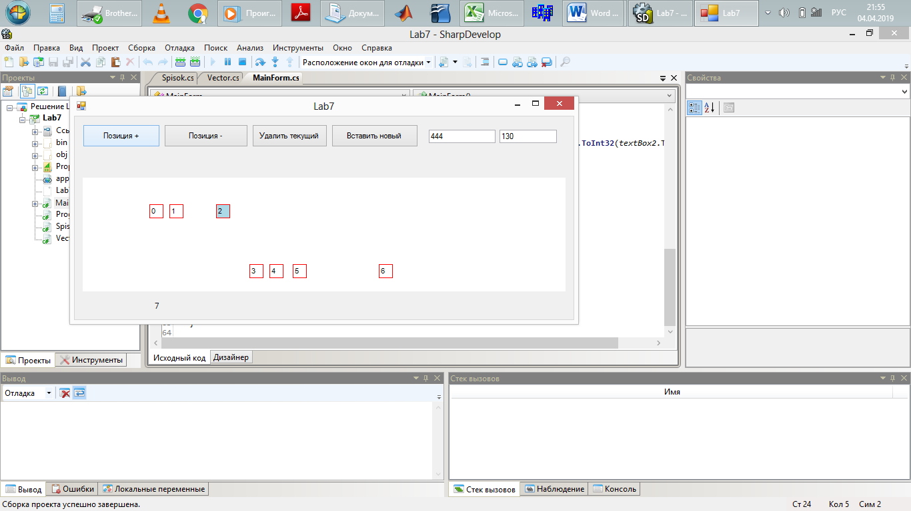
- Результат выполнения программы
.
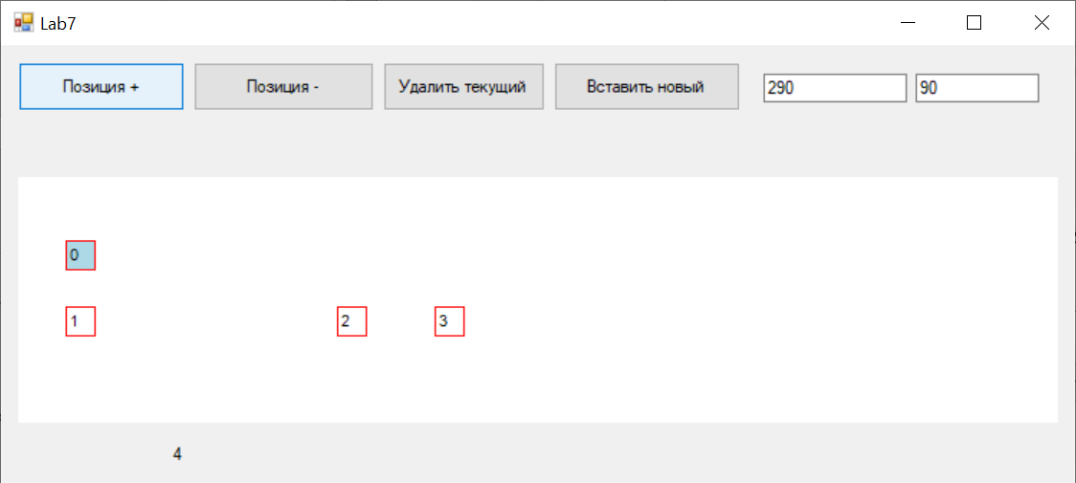
- Результат выполнения программы

Пример 9.4 Работа с очередью
Класс содержит следующие члены:
- Статическое поле, с помощью которого определяется порядковый номер, создаваемого объекта :
- Поле (не статическое), в которое записывается порядковый номер создания этого элемента (таким образом, каждый объект получает уникальное «имя»);
- Метод, возвращающий «имя» элемента.
- Конструктор класса, в котором изменяется значение статического поля.

Реализуется Очередь. Первый и последний элементы должны быть закрашены как текущие.
На форме расположены кнопки, выполняющие добавление и удаление.

Текст программы:
А) Класс «Элемент»
using System;
namespace Lab7
{
public class Vector //Описание класса «Элемент»
{
static int n;
public int nn;
public Vector()
{
nn=n++;
}
public string getName()
{
return nn.ToString();
}
} }

Б) Класс «Список»
using System;
using System.Collections.Generic;
using System.Drawing;
using System.Windows.Forms;

namespace Lab7
{

public class Spisok //Описание класса «Список элементов»
{
Queue <Vector> q=new Queue<Vector>();

private int p=-1;
Graphics g=null;
String nam;
public void Add(Vector v)//Добавление элемента
{
++p;
q.Enqueue(v);
nam=v.getName();
Draw();

}
public void Del() //удаление
{
if (p==-1)
MessageBox.Show ("Очередь пуста");
else {
Vector i=(Vector)q.Dequeue();
p--;
//Vector v=q.Dequeue();
Draw();
}
}
public int Count//Количество элементов
{
get{return p+1;}
}

public void setGraphics(Graphics gg)
{
g=gg;
}

public void Draw()//Описание метода Draw класса «Список элементов»
{

if(g==null)return;
g.Clear(Color.White);
if(Count<1)return;
//g.FillRectangle(new SolidBrush(Color.LightBlue),(p+1)*24,50,20,20);
//g.FillRectangle(new SolidBrush(Color.LightBlue),1*24,50,20,20);
g.FillPolygon (new SolidBrush(Color.LightBlue), new PointF [] { new PointF((p+1)*31, 50), new PointF((p+1)*31+20, 50), new PointF((p+1)*31+25, 60),
new PointF((p+1)*31+20, 70), new PointF((p+1)*31, 70), new PointF((p+1)*31-5, 60) });
g.FillPolygon (new SolidBrush(Color.LightBlue), new PointF [] { new PointF(1*31, 50), new PointF(1*31+20, 50), new PointF(1*31+25, 60),
new PointF(1*31+20, 70), new PointF(1*31, 70), new PointF(1*31-5, 60) });
Pen pen=new Pen(Color.Red);
for(int i=0;i<Count;i++)
{
Vector []Pa=q.ToArray();
g.DrawString(Pa[i].getName().ToString(),new Font("Arial",8),new SolidBrush(Color.Black),(i+1)*31,55);
//g.DrawRectangle(pen, (i+1)*24,50,20,20);
g.DrawPolygon (pen, new PointF [] { new PointF((i+1)*31, 50), new PointF((i+1)*31+20, 50), new PointF((i+1)*31+25, 60),
new PointF((i+1)*31+20, 70), new PointF((i+1)*31, 70), new PointF((i+1)*31-5, 60) });

}
}

}
}

В) Класс формы
using System;
using System.Collections.Generic;
using System.Drawing;
using System.Windows.Forms;
namespace Lab7
{
public partial class MainForm : Form
{
Graphics ga;
Spisok MoySpisok=new Spisok();
public MainForm()
{
InitializeComponent();

ga=Graphics.FromHwnd(this.panel1.Handle);
MoySpisok.setGraphics(ga);
}
void Button1Click(object sender, EventArgs e)
{
MoySpisok.Del();
label1.Text=Convert.ToString(MoySpisok.Count);
}

void Button4Click(object sender, EventArgs e)
{

MoySpisok.Add(new Vector ());
label1.Text=Convert.ToString(MoySpisok.Count);
}
} }

Элементы списка рисуются в виде шестиугольников. Точки шестиугольника рассчитаны аналитически, левый верхний край принят как (0; 0). Остальные точки имеют координаты (20; 0); (25; 10); (20; 20); (0; 20); (-5; 10).

Результат выполнения программы представлен на рисунках ниже.
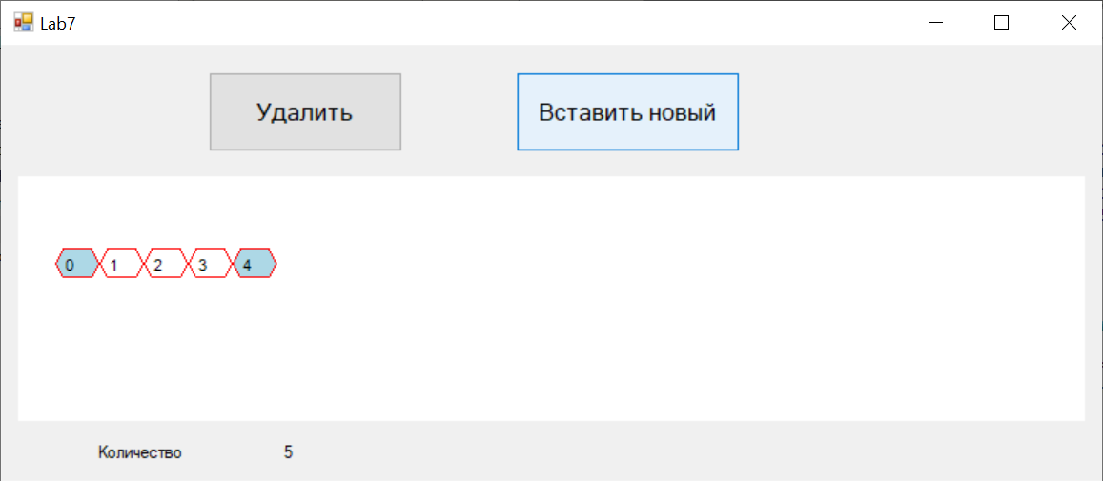
- Результат выполнения программы

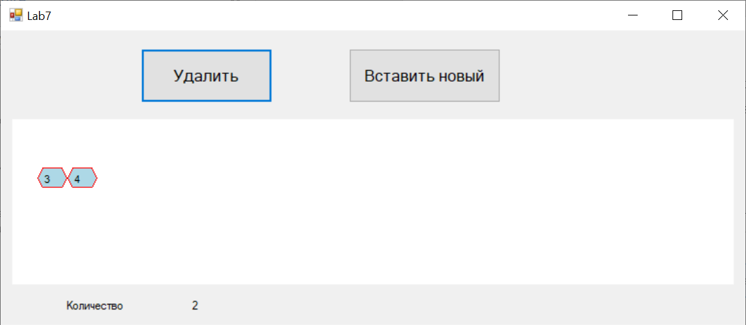
- Результат выполнения программы

9.7 Словари Dictionary
Класс Dictionary<TKey, TValue> в C# представляет собой коллекцию, хранящую пары ключ-значение. Это реализация словаря, где каждый элемент уникально идентифицируется своим ключом. Ключи должны быть уникальными в пределах одного словаря. Значения могут быть повторяющимися.
Ключи определяют уникальные идентификаторы элементов в словаре. Они должны быть типом, который поддерживает сравнение с помощью операторов == и !=, чтобы обеспечивать уникальность и эффективное поиск. Типичные ключи — это типы string, int, long и другие структуры данных, которые можно сравнить.
Значения (TValue) могут быть любого типа. Они хранятся вместе с соответствующими ключами.
Dictionary<TKey, TValue> использует хеширование для оптимизации поиска значений по ключу. Каждый ключ преобразуется в хеш-код, который затем используется для поиска соответствующего значения в таблице. Хорошее хеширование позволяет достичь быстрого доступа к значениям (O(1) в среднем).
Add(), Remove(), TryGetValue(), ContainsKey(), и подобные операции обычно имеют среднюю временную сложность O(1). Однако, в худшем случае, когда хеш-таблица сильно переполнена, сложность может увеличиться до O(n), где n – количество элементов. Для избежания худшего случая, словарь динамически увеличивает свою емкость (capacity) по мере добавления элементов.
Внутри Dictionary<TKey, TValue> обычно используется хеш-таблица (hash table) для хранения данных. Хеш-таблица обеспечивает быстрое добавление, удаление и поиск элементов.
Обязательным требованием для Dictionary является уникальность ключей. Попытка добавить ключ, который уже присутствует в словаре, вызовет исключение ArgumentException.
При использовании хеширования возможны коллизии (два разных ключа имеют одинаковый хеш-код). Dictionary<TKey, TValue> использует стратегии для разрешения коллизий (например, цепочки или открытое хеширование), чтобы обеспечить правильность хранения и поиска.
Порядок элементов в словаре не гарантируется, за исключением SortedDictionary<TKey, TValue>, который сохраняет упорядоченность по ключам.
В общем случае Dictionary<TKey, TValue> – это эффективный и удобный инструмент для хранения и доступа к данным по ключу в C#. Ключевые преимущества — быстрый доступ к значениям по ключу и автоматическое управление внутренним представлением данных.

Пример 9.5 Использование Dictionary
using System;
using System.Collections.Generic;

public class Example
{
public static void Main(string[] args)
{
// Создание Dictionary
Dictionary<string, int> myDictionary = new Dictionary<string, int>();

// Добавление элементов
// Если ключ уже существует, вызов Add() выбросит исключение

myDictionary.Add("apple", 1);
myDictionary.Add("banana", 2);
myDictionary.Add("orange", 3);

// Доступ к значениям по ключу
Console.WriteLine(myDictionary["apple"]); // Вывод: 1

// Проверка наличия ключа
if (myDictionary.ContainsKey("banana"))
{
Console.WriteLine("Ключ 'banana' существует.");
}

// Перебор элементов
foreach (KeyValuePair<string, int> entry in myDictionary)
{
Console.WriteLine($"{entry.Key}: {entry.Value}");
}

// Попытка получить значение по несуществующему ключу (лучше обрабатывать исключение):
try
{
int value = myDictionary["grape"];
Console.WriteLine($"значение ключа \"grape\": {value}");
}
catch (KeyNotFoundException ex)
{
Console.WriteLine($"Ключ 'grape' не найден: {ex.Message}"); // Обработка исключения
}

//Метод TryGetValue для получения значения без исключения
// безопасный способ получить значение по ключу
if (myDictionary.TryGetValue("orange", out int orangeCount))
{
Console.WriteLine($"Значение для 'orange': {orangeCount}");
}

//Удалить элемент
myDictionary.Remove("banana");
Console.WriteLine("После удаления banana: " + string.Join(", ", myDictionary.Keys));
}
}
В C#, как и в Python, словари (dictionaries) – это упорядоченные коллекции. Порядок, в котором элементы добавляются в словарь, сохраняется. Однако, порядок элементов не гарантирован, если не использовать SortedDictionary.

Задания по теме
ЛР 5. Рисование структур данных
Необходимо выбрать две структуры данных (односвязный список, двусвязный список, очередь, стек) и реализовать визуализацию элементов списка на форме.
На форме должны быть кнопки добавления, удаления и перемещения вправо и влево, если это возможно.
Использовать один из способов рисования:
1) фигуры должны рисоваться по определенным координатам, которые задаются на форме и хранятся в списке
2) фигуры рисуются друг за другом, а в списке хранится «текстовое имя элемента», задаваемое пользователем
3) фигуры должны рисоваться по определенным координатам, которые задаются случайно и хранятся в списке
4) фигуры рисуются друг за другом, а в списке хранится «текстовое имя элемента», генерируемое случайно (дата или число до 100)

Для разных структур использовать разные фигуры, например эллипс, квадрат, трапеция, пятиугольник.

Тема 10. Linq

10.1 Основы Linq
LINQ (Language-Integrated Query) — это набор расширений языка C# и Visual Basic, позволяющий писать запросы к различным источникам данных, таким как коллекции объектов, базы данных, XML и другие.
LINQ обеспечивает удобный и выразительный способ выполнения запросов к данным, используя знакомый синтаксис, похожий на SQL, но интегрированный непосредственно в язык программирования.
Пример использования LINQ для выполнения запроса к коллекции объектов:
List<int> numbers = new List<int> { 1, 2, 3, 4, 5 };
var query = from num in numbers
where num > 2
select num;
foreach (var num in query)
{ Console.WriteLine(num); // результат: 3, 4, 5
}
Этот код выбирает числа больше 2 из коллекции numbers с использованием LINQ-запроса и выводит их

10.2 LINQ для множеств
Linq можно использовать для множеств (рис. 28-29).
void Button1Click(object sender, EventArgs e)
{
E=U.Except(B).ToArray();
foreach (int i in E)
textBox6.Text+=i+",";
}

void Button2Click(object sender, EventArgs e)
{
F=E.Intersect(C).ToArray();
foreach (int i in F)
textBox7.Text+=i+",";
}
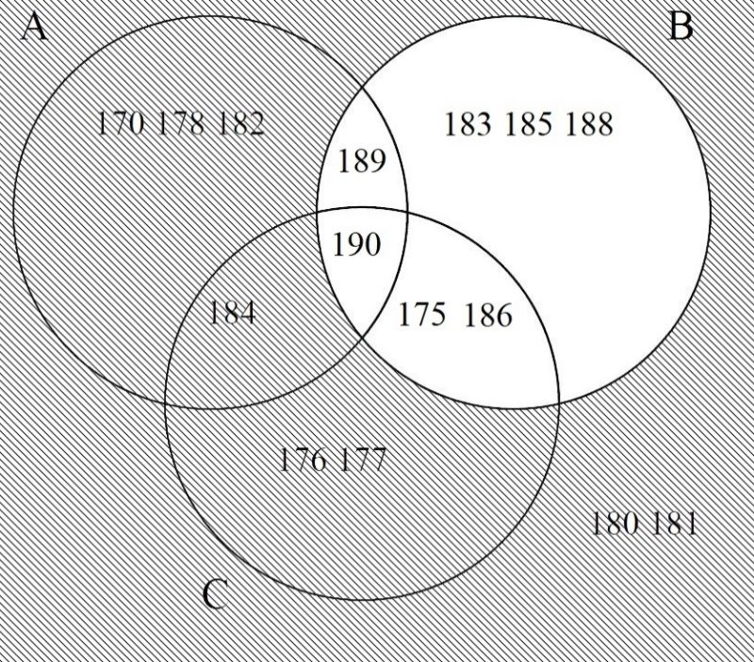
- Демонстрация Linq для множеств
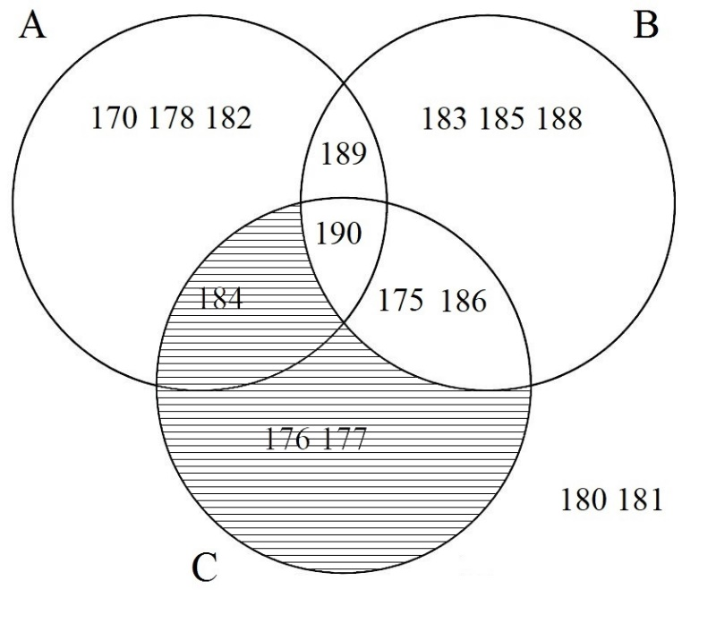
- Демонстрация Linq для множеств

10.3 Сортировка с Linq
LINQ позволяет выполнять сортировку данных с использованием метода OrderBy или OrderByDescending.
List<int> numbers = new List<int> { 3, 1, 4, 1, 5, 9, 2, 6, 5 };
var sortedNumbers = numbers.OrderBy(num => num); // сортировка по возрастанию
foreach (var num in sortedNumbers)
{
Console.Write(num + " "); // результат: 1 1 2 3 4 5 5 6 9
}
var reverseSmbers = numbers.OrderByDescending(num => num); // сортировка по убыв.
foreach (var num in reverseSmbers)
{
Console.Write(num + " "); // результат: 9 6 5 5 4 3 2 1 1
}

10.4 Методы Linq
Простейшее определение запроса LINQ выглядит следующим образом:
from переменная in набор_объектов
select переменная;
Методы:
- Select: определяет проекцию выбранных значений
- Where: определяет фильтр выборки
- OrderBy: упорядочивает элементы по возрастанию
- OrderByDescending: упорядочивает элементы по убыванию
- ThenBy: задает дополнительные критерии для упорядочивания элементов возрастанию
- ThenByDescending: задает дополнительные критерии для упорядочивания элементов по убыванию
- Join: соединяет две коллекции по определенному признаку
- Aggregate: применяет к элементам последовательности агрегатную функцию, которая сводит их к одному объекту
- GroupBy: группирует элементы по ключу
- ToLookup: группирует элементы по ключу, при этом все элементы добавляются в словарь
- GroupJoin: выполняет одновременно соединение коллекций и группировку элементов по ключу
- Reverse: располагает элементы в обратном порядке
- All: определяет, все ли элементы коллекции удовлятворяют определенному условию
- Any: определяет, удовлетворяет хотя бы один элемент коллекции определенному условию
- Contains: определяет, содержит ли коллекция определенный элемент
- Distinct: удаляет дублирующиеся элементы из коллекции
- Except: возвращает разность двух коллекцию, то есть те элементы, которые создаются только в одной коллекции
- Union: объединяет две однородные коллекции
- Intersect: возвращает пересечение двух коллекций, то есть те элементы, которые встречаются в обоих коллекциях
- Count: подсчитывает количество элементов коллекции, которые удовлетворяют определенному условию
- Sum: подсчитывает сумму числовых значений в коллекции
- Average: подсчитывает cреднее значение числовых значений в коллекции
- Min: находит минимальное значение
- Max: находит максимальное значение
- Take: выбирает определенное количество элементов
- Skip: пропускает определенное количество элементов
- TakeWhile: возвращает цепочку элементов последовательности, до тех пор, пока условие истинно
- SkipWhile: пропускает элементы в последовательности, пока они удовлетворяют заданному условию, и затем возвращает оставшиеся элементы
- Concat: объединяет две коллекции
- Zip: объединяет две коллекции в соответствии с определенным условием
- First: выбирает первый элемент коллекции
- FirstOrDefault: выбирает первый элемент коллекции или возвращает значение по умолчанию
- ElementAt: выбирает элемент последовательности по определенному индексу
- Last: выбирает последний элемент коллекции
Подробнее можно прочитать:

10.5 Лямбда-выражения
Лямбда-выражения в C# — это анонимные функции, которые могут быть использованы для создания краткого и читабельного кода, особенно при работе с делегатами и LINQ.
Лямбда-выражения — это анонимные методы, которые позволяют определить код для обработки события непосредственно в месте регистрации обработчика.
Лямбда-выражение в C# — это удобный способ определения анонимных методов, которые могут использоваться для создания простых функций, передаваемых в качестве аргументов в другие методы или для присваивания им переменных. Лямбда-выражения идеально подходят для работы с LINQ (Language Integrated Query) и являются ключевой частью функционального программирования в C#.

Основные принципы:
Синтаксис: (параметры) => выражение
(параметры) - список параметров, которые принимает лямбда-выражение.
=> - символ, разделяющий параметры от выражения.
выражение - тело лямбда-выражения, которое возвращает результат.
Тип возвращаемого значения: Тип возвращаемого значения определяется типом выражения. Если выражение не возвращает значение, лямбда-выражение имеет тип void.
Сокращенный синтаксис: если лямбда-выражение имеет только один параметр, можно опустить круглые скобки вокруг него.
Примеры:
1. Простой пример:
Func<int, int> square = x => x x;
int result = square(5); // result = 25

2. Лямбда-выражение с несколькими параметрами:
Func<int, int, int> sum = (x, y) => x + y;
int result = sum(3, 4); // result = 7

3. Лямбда-выражение с блоком кода:
Func<string, string> greet = name => {
string message = "Привет, " + name + "!";
return message;
};
string greeting = greet("Иван"); // greeting = "Привет, Иван!"

4. Лямбда-выражение с void типом возвращаемого значения:
Action<string> printMessage = message => Console.WriteLine(message);
printMessage("Hello, world!"); // Вывод: Hello, world!

Преимущества использования лямбда-выражений:
-Краткий и чистый код: Лямбда-выражения позволяют писать код более компактно и читаемо.
-Простота использования: Лямбда-выражения легко создавать и использовать.
-Гибкость: Лямбда-выражения могут использоваться в различных контекстах, например, в делегатах, LINQ, асинхронных операциях.

Применение лямбда-выражений:
-Работа с делегатами: Лямбда-выражения идеально подходят для создания анонимных методов, которые могут быть переданы в делегаты.
-LINQ: Лямбда-выражения широко используются в LINQ для фильтрации, сортировки, группировки и других операций с данными.
-Асинхронные операции: Лямбда-выражения можно использовать для создания асинхронных методов.
-Обработка событий: Лямбда-выражения могут использоваться для обработки событий.

Пример использования лямбда-выражения с делегатом:
delegate int MyDelegate(int x);
static void Main(string[] args)
{
MyDelegate myDelegate = x => x 2;
int result = myDelegate(5); // result = 10
}

С помощью лямбда-выражений можно обрабатывать события
// Обработчик события (лямбда-выражение)
myObject.MyEvent += (sender, e) =>
{
Console.WriteLine("Событие MyEvent произошло!");
};

Пример 10.1. Работа с Linq
Определить класс, в котором в одном поле хранится название товара, а в другом цена. Создать массив объектов этого класса.
a) Отсортировать элементы массива по цене товара.
b) Отобрать из массива элементы, в которых название товара начинается на заданную букву.
c) Выяснить, есть ли товар за указанную цену.
Исходный код можно найти в папке
https://disk.yandex.ru/d/Hs0QHM1uXWs6yg

Текст программы:
Класс «Tovar»
using System;
using System.Windows.Forms;

namespace TRPO1
{
public class Tovar
{

public string name;
public int price;

public Tovar (string xx, int yy) { name=xx; price=yy;}
}
}

Класс «MainForm»
using System;
using System.Collections.Generic;
using System.Linq;
using System.Windows.Forms;

namespace TRPO1
{
public partial class MainForm : Form
{
public MainForm()
{

InitializeComponent();
for (int i=0; i<mas.Length;i++)
{

string s = mas[i].name.ToString()+", цена: "+mas[i].price.ToString();
listBox1.Items.Add (s);
}

}

Tovar [] mas={ new Tovar("Яблоки", 60),new Tovar("Оливки",90),new Tovar("Садовое кресло",4000),
new Tovar("Пачка бумаги",244), new Tovar ("Масло",44), new Tovar ("Полотенце",600),
new Tovar ("Спички",13), new Tovar ("Шампунь",333), new Tovar ("Шампунь",313)};

void Button1Click(object sender, EventArgs e)
{ //Сортировка
IEnumerable<Tovar> sequence = mas.OrderBy(n => n.price);
int p=0;
foreach (Tovar d in sequence)
{
mas[p]=d;
p++;
}

listBox1.Items.Clear();
for (int i=0; i<mas.Length;i++)
{

string s = mas[i].name.ToString()+", цена: "+mas[i].price.ToString();
listBox1.Items.Add (s);
}

}
void Button2Click(object sender, EventArgs e)
{ //Поиск начинающегося на букву
listBox2.Items.Clear();
String t=textBox4.Text;
IEnumerable<Tovar> sequence = mas.Where(n => (n.name.Substring(0,1).Equals(t)));
string s="";
// MessageBox.Show(sequence.Count().ToString());
foreach (Tovar h in sequence) {
s = h.name.ToString()+", цена: "+h.price.ToString();
listBox2.Items.Add (s);
}

}

void Button3Click(object sender, EventArgs e)
{ //Изменение
try {
mas[listBox1.SelectedIndex]=new Tovar((textBox1.Text),Convert.ToInt16(textBox2.Text));
listBox1.Items.Clear();
for (int i=0; i<mas.Length;i++)
{

string s = mas[i].name.ToString()+", цена: "+mas[i].price.ToString();
listBox1.Items.Add (s);
}
textBox1.Text="";
textBox2.Text="";
}
catch ( System.FormatException)
{
MessageBox.Show ("Неверный ввод");
}
catch (System.IndexOutOfRangeException)
{
MessageBox.Show ("Выберите элемент");
}
}
void ListBox1SelectedIndexChanged(object sender, EventArgs e)
{
int n=listBox1.SelectedIndex;
textBox1.Text=Convert.ToString(mas[n].name);
textBox2.Text=Convert.ToString(mas[n].price);
}
void Button4Click(object sender, EventArgs e)
{ //Поиск товара с ценой

label1.Text = "";

int nt;
try {
nt=Convert.ToInt16(textBox3.Text);

IEnumerable<Tovar> seq = mas.Where(x => x.price==nt);
if (seq.Any())
foreach (Tovar t in seq)
label1.Text = t.name;
else
label1.Text="Нет такого товара";
} catch (Exception) {
MessageBox.Show("Неверный ввод");
} }
} }

Результаты выполнения программы представлены на рис. 36-39.

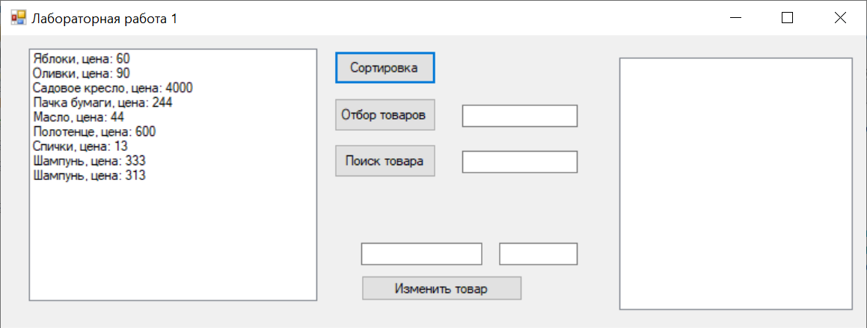
- Форма после запуска

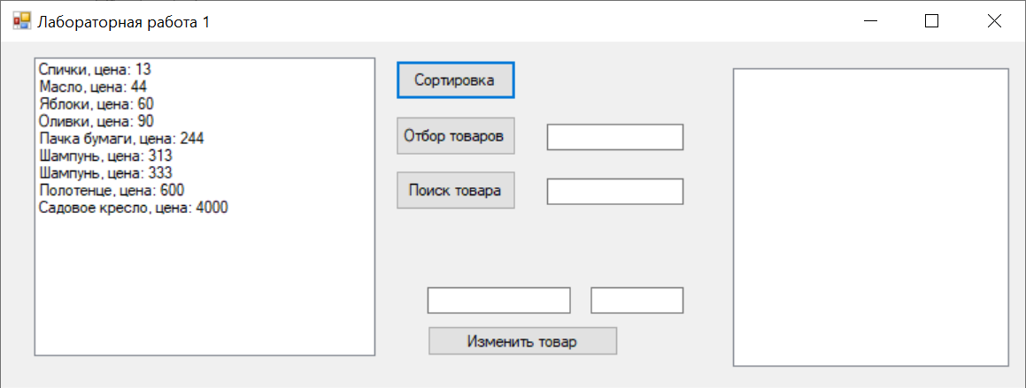
- Сортировка

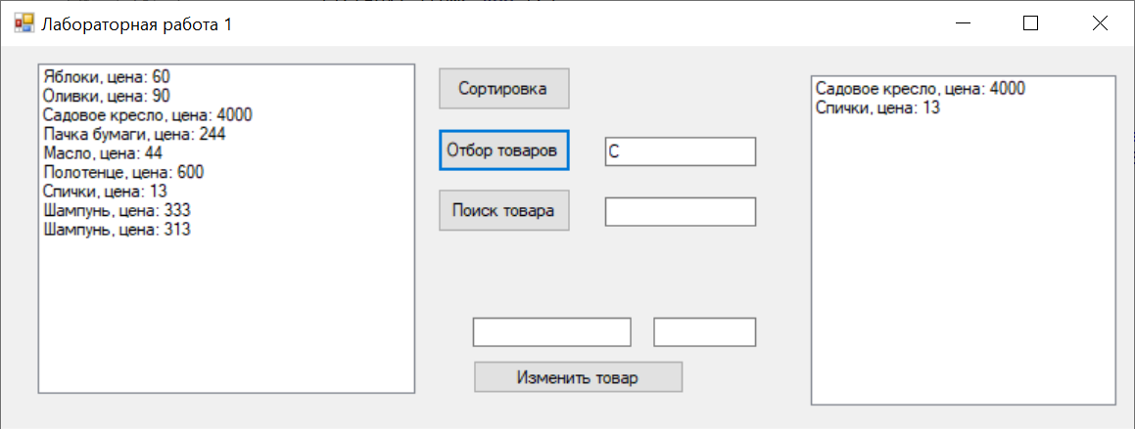
- Отбор элементов

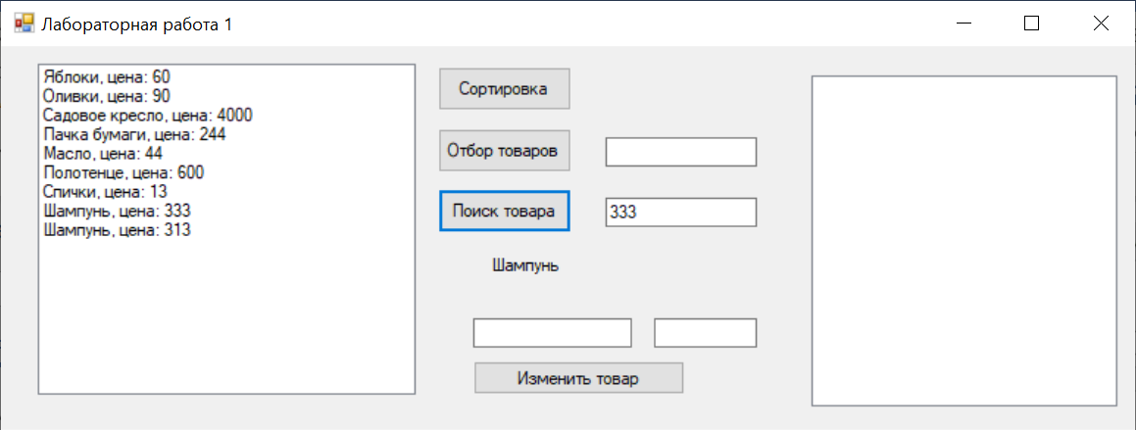
- Поиск товара

Задания по теме
1. Произвести сортировку с помощью Linq
2. ЛР 6. Linq-запросы
Написать программу с использованием Linq-запросов по инд. заданию. На оценку 4 и 5 нужен графический интерфейс.

Варианты заданий
1. Определить класс, предназначенный для работы с деньгами. В этом классе должно быть два поля. В первом поле хранятся рубли, во втором копейки. Создать массив объектов этого класса.
a) Отсортировать элементы массива по полю рубль;
b) Отобрать из массива элементы, в которых хранится сумма денег в два раза больше заданного пользователем значения. Обеспечить пользователю ввод указанной суммы.
c) Выяснить, есть ли в массиве элементы, у которых значения полей совпадают (например, 5 руб. 5 коп.)

2) Определить класс, предназначенный для работы с деньгами. В этом классе должно быть два поля. В первом поле хранятся рубли, во втором копейки. Создать массив объектов этого класса.
a) Отсортировать элементы массива по возрастанию;
b) Отобрать из массива элементы, в которых хранится сумма денег меньше заданного пользователем значения. Обеспечить пользователю ввод указанной суммы.
c) Найти сумму всех денег, хранящихся в массиве.

3) Определить класс, предназначенный для работы с деньгами. В этом классе должно быть два поля. В первом поле хранятся рубли, во втором копейки. Создать массив объектов этого класса.
a) Отсортировать элементы массива по поля копейки;
b) Отобрать из массива элементы, в которых нет копеек, т.е. значение соответствующего поля равно нулю.
c) Найти среднеарифметическое значение всех денег, хранящихся в массиве.

4) Определить класс, предназначенный для работы с двумерными векторами. Создать массив объектов этого класса.
a) Отсортировать элементы массива по длине векторов.
b) Отобрать из массива элементы, в которых значение первого поля больше чем второго.
c) Выяснить, есть ли в массиве вектора с двумя отрицательными координатами.

5) Определить класс, в котором хранится адрес (достаточно трех полей, в которых хранятся названии населенного пункта, улицы, и номер дома). Создать массив объектов этого класса.
a) Сгруппировать элементы, по населенным пунктам.
b) Выяснить принадлежит ли массиву адрес, введенный пользователем.
c) Отобрать элементы массива, у которых номер дома четное число.

6) Определить класс, в котором хранится адрес (достаточно трех полей, в которых хранятся названии населенного пункта, улицы, и номер дома)Создать массив объектов этого класса.
a) Сгруппировать элементы, по улицам.
b) Выяснить есть ли повторяющиеся элементы в массиве.
c) Отобрать элементы массива, у которых номер дома нечетное число.

7) Определить класс, в котором хранится адрес (достаточно трех полей, в которых хранятся названии населенного пункта, улицы, и номер дома)Создать массив объектов этого класса.
a) Упорядочить элементы массива по населенным пунктам.
b) Выяснить принадлежит ли массиву адрес, введенный пользователем.
c) Отобрать элементы массива, у которых номер дома больше заданного числа.

8) Определить класс, в котором в одном поле хранится название товара, а в другом цена. Создать массив объектов этого класса.
a) Отсортировать элементы массива по названию товара.
b) Сгруппировать элементы массива по ценовым промежуткам. Должно быть, хотя бы 3 промежутка (дорогие товары, товары, имеющие среднюю стоимость и дешевые товары).
c) Выяснить, есть ли, введенный пользователем товар и указать его стоимость.

9) Определить класс, в котором в одном поле хранится название товара, а в другом цена. Создать массив объектов этого класса.
a) Отсортировать элементы массива по цене товара.
b) Отобрать из массива элементы, в которых название товара заканчинается на заданную букву.
c) Выяснить, есть ли товар за указанную цену.

10) Определить класс, в котором в одном поле хранится название товара, а в другом цена. Создать массив объектов этого класса.
a) Отсортировать элементы массива по названию товара.
b) Сгруппировать элементы массива по ценовым промежуткам. Должно быть, хотя бы 3 промежутка (дорогие товары, товары, имеющие среднюю стоимость и дешевые товары).
c) Выяснить, сколько товаров имеет цену больше, заданного пользователем числа.

Тема 11. Визуализация данных

11.1 Chart
Определение: Компонент Chart предназначен для построения различных типов графиков (линейных, столбчатых, круговых, точечных, и т. д.)
Функциональность:
- Создание графиков: позволяет создавать графики из массивов данных или из внешних источников.
- Настройка: предлагает широкий спектр настроек для изменения внешнего вида графиков (цвета, шрифты, легенды, оси, подписи и т.д.).
- Взаимодействие: поддерживает взаимодействие с графиками, например, выделение точек, изменение масштаба, просмотр всплывающих подсказок.
Применение:
- Визуализация данных: для представления статистических данных, тенденций, результатов анализа.
- Создание информационных панелей: для отображения ключевых показателей в реальном времени.
- Разработка инструментов анализа: для визуального представления данных.
Задать минимальное значение на оси Chart можно так
chart1.ChartAreas[0].AxisX.Minimum = 0; //начало графика- минимальное зн. х
Для использования Chart требуется добавить ссылку на сборку System.Windows.Forms.DataVisualization.dll. Тогда на PictureBox можно вывести столбчатую диаграмму.
Также в Chart можно задавать другие виды графиков, например гистограмму series.ChartType = SeriesChartType.Column;

Пример 11.1 Столбчатая диаграмма
Создан компонент Chart
Пишем код в кнопке
// Создание серии данных
Series series = new Series();
series.ChartType = SeriesChartType.Column;
// Тип графика - столбчатая диаграмма
series.Name = "MyData";

// Добавление данных в серию
series.Points.AddXY(1, 10);
series.Points.AddXY(2, 20);
series.Points.AddXY(3, 30);

// Добавление серии в Chart
chart1.Series.Add(series);

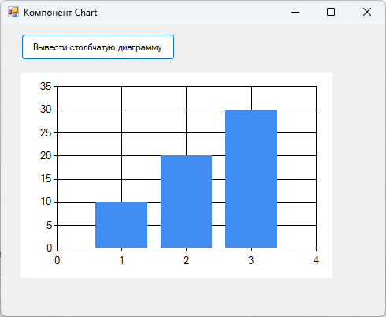
- Столбчатая диаграмма

11.2 ProgressBar
ProgressBar (полоса прогресса) – это элемент управления, который отображает визуальный индикатор выполнения операции.

Основные свойства:
1. Maximum: Максимальное значение полосы прогресса (100 по умолчанию)
progressBar1.Maximum = 100; // Максимальное значение 100
2. Minimum: Минимальное значение полосы прогресса (0 по умолчанию).
progressBar1.Minimum = 0; // Минимальное значение 0
3. Value: Текущее значение полосы прогресса.
progressBar1.Value = 50;
4. Style: Стиль отображения полосы прогресса (Continuous, Blocks, Marquee)
progressBar1.Style = ProgressBarStyle.Marquee; // Анимация полосы прогресса
5. Step: Шаг изменения значения полосы прогресса при вызове метода PerformStep().
progressBar1.Step = 5; // Задание шага 5
progressBar1.PerformStep(); // Увеличение значения на 5

Создание и указать параметры можно так:
ProgressBar progressBar1 = new ProgressBar();
progressBar1.Location = new Point(10, 10);
progressBar1.Width = 300;
Controls.Add(progressBar1);

Пример 11.2 ProgressBar
Рассмотрим пример симуляции работы ProgressBar
Исходный код можно найти в папке
https://disk.yandex.ru/d/Hs0QHM1uXWs6yg

При нажатии на кнопку «Запустить процесс» процесс симуляции запустится, ProgressBar начнет заполняться, и кнопка "Остановить процесс" станет активной.
- Кнопка "Остановить процесс" позволяет остановить процесс в любой момент, и ProgressBar остановится.
- Кнопка "Выйти" позволяет выйти из приложения
Введен флаг isRunning для отслеживания состояния процесса (запущен или остановлен).
- В обработчиках событий кнопок "Запустить" и "Остановить" флаг isRunning устанавливается в true или false соответственно.
- В SimulateProcess используется isRunning для проверки, следует ли продолжать процесс.
using System;
using System.Collections.Generic;
using System.ComponentModel;
using System.Data;
using System.Drawing;
using System.Linq;
using System;
using System.Threading;
using System.Windows.Forms;

namespace TRPO_new_ProgressBar
{

public partial class ProgressBarForm : Form
{
private ProgressBar progressBar1;
private Button buttonStart;
private Button buttonStop;
private Button buttonExit;
private bool isRunning = false;
private Thread workerThread;

public ProgressBarForm()
{
// Создать элемент управления ProgressBar
progressBar1 = new ProgressBar();
progressBar1.Location = new Point(10, 10);
progressBar1.Width = 300;
Controls.Add(progressBar1);

// Задать максимальное значение полосы прогресса
progressBar1.Maximum = 100;

// Кнопка для запуска процесса
buttonStart = new Button();
buttonStart.Text = "Запустить процесс";
buttonStart.Location = new Point(10, 50);
Controls.Add(buttonStart);

// Кнопка для остановки процесса
buttonStop = new Button();
buttonStop.Text = "Остановить процесс";
buttonStop.Location = new Point(10, 90);
buttonStop.Enabled = false; // Сначала кнопка остановки отключена
Controls.Add(buttonStop);

// Кнопка для выхода из приложения
buttonExit = new Button();
buttonExit.Text = "Выйти";
buttonExit.Location = new Point(10, 130);
Controls.Add(buttonExit);

// Обработчик события нажатия на кнопку "Запус. процесс"
buttonStart.Click += (sender, e) =>
{
// Запустить процесс в отдельном потоке
workerThread = new Thread(SimulateProcess);
workerThread.Start();
isRunning = true;

// Отключить кнопку "Запустить процесс" и включить кнопку "Остановить процесс"
buttonStart.Enabled = false;
buttonStop.Enabled = true;
};

// Обработчик события нажатия на кнопку "Остановить процесс"
buttonStop.Click += (sender, e) =>
{
// Установить флаг, чтобы процесс завершился
isRunning = false;

// Отключить кнопку "Остановить процесс" и включить кнопку "Запустить процесс"
buttonStop.Enabled = false;
buttonStart.Enabled = true;
};

// Обработчик события нажатия на кнопку "Выйти"
buttonExit.Click += (sender, e) =>
{
// Выйти из приложения
Application.Exit();
};
}

// Симуляция процесса
private void SimulateProcess()
{
for (int i = 0; i <= 100 && isRunning; i++)
{
// Обновить полосу прогресса в основном потоке
progressBar1.Invoke((MethodInvoker)delegate
{
progressBar1.Value = i;
});

// Пауза для имитации работы
Thread.Sleep(50);
}

// Если процесс завершился, обновить состояние кнопок
if (!isRunning)
{
progressBar1.Invoke((MethodInvoker)delegate
{
buttonStop.Enabled = false;
buttonStart.Enabled = true;
});
}
}
}
}

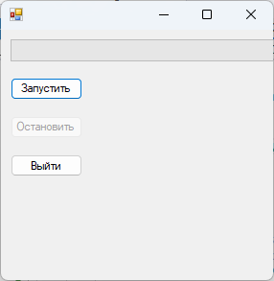
- Начало симуляции
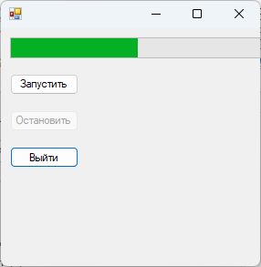
- Демонстрация работы ProgressBar

Пример 11.3 PictureBox и Chart
Создан абстрактный класс с выводом на форму столбчатой диаграммы на компонент PictureBox, графика чисел и графика функции на компонент Chart.

Исходный код можно найти в папке
https://disk.yandex.ru/d/Hs0QHM1uXWs6yg

using System;
using System.Collections.Generic;
using System.Data;
using System.Drawing;
using System.Globalization;
using System.Linq;
using System.Windows.Forms;
using System.Windows.Forms.DataVisualization.Charting;

namespace BD_Prakt_Graph2
{

public partial class Form1 : Form
{
protected WebBrowser wb;
public Form1()
{
InitializeComponent();
wb = new WebBrowser();
//инициализируем WebBrowser для вычислений
wb.ScriptErrorsSuppressed = true;//убрать на этапе отладки, чтобы видеть ошибки
//подготавливаем JS-код для вычисления произвольного выражения
string js = @"function execute(script){return eval(script);}";
wb.DocumentText =
"<html><head><script type=\"text/javascript\">" +
js + "</script></head><body>Hello World</body></html>";
}

private void buttonNumber_Chart_Click(object sender, EventArgs e)
{
// Очищаем данные диаграммы
chart1.Series.Clear();
var provider = new RandomDataProvider();
var data = provider.GetData();
var rend = new ChartRenderer();
rend.drawChart(data, chart1);
}

private void buttonGraphik_Click(object sender, EventArgs e)
{

// Очищаем данные диаграммы
chart1.Series.Clear();
var grf = new Funk();

grf.PlotGraph(chart1, "Math.pow(x,2)+6", Convert.ToInt32(tbBeg.Text),
Convert.ToInt32(tbEnd.Text), 1, wb);
//для вычисления выражений JavaScript в невидимом WebBrowsere

}

private void buttonNumber_Picture_Click(object sender, EventArgs e)
{

var provider = new RandomDataProvider();
var data = provider.GetData();
var rend = new ChartRenderer();
rend.drawPict(data, pictureBox1);
}
}
public abstract class ADataProvider
{
public abstract List<double> GetData();
}

public abstract class AChartRenderer
//Абстрактный класс
{
public abstract void drawChart(List<double> data, Chart chart1);
public abstract void drawPict(List<double> data, PictureBox pict);
}

public class RandomDataProvider : ADataProvider
{
public override List<double> GetData()
{
var random = new Random();
var data = new List<double>();

for (int i = 0; i < 10; i++)
{
data.Add(random.NextDouble() * 100);
}

return data;
}
}

public class ChartRenderer : AChartRenderer
{
public override void drawPict(List<double> data, PictureBox pictureBox1)
{
Bitmap bmp = new Bitmap(pictureBox1.Width, pictureBox1.Height);
Graphics g = Graphics.FromImage(bmp);
Pen pen = new Pen(Color.Black);
Font font = new Font("Arial", 8);
double maxValue = double.MinValue;
double minValue = double.MaxValue;

// Определяем минимальное и максимальное значения
foreach (double value in data)
{
if (value > maxValue)
maxValue = value;
if (value < minValue)
minValue = value;
}

// Рисуем график
int barWidth = pictureBox1.Width / data.Count;
for (int i = 0; i < data.Count; i++)
{
int barHeight = (int)(pictureBox1.Height * (data[i] - 0) / (maxValue - 0) * 0.7); //Уменьшение масштаба
g.FillRectangle(Brushes.Blue, i * barWidth, pictureBox1.Height - barHeight, barWidth, barHeight);
g.DrawString(Math.Round(data[i], 2).ToString(), font, Brushes.Black, i * barWidth, pictureBox1.Height - barHeight - 15);
}

// Определяем размер минимального и максимального столбцов
int minr = (int)(pictureBox1.Height * (minValue - 0) / (maxValue - 0) * 0.7);
int maxr = (int)(pictureBox1.Height * (maxValue - 0) / (maxValue - 0) * 0.7);
// Отмечаем минимальное и максимальное значения
g.FillRectangle(Brushes.Red, data.IndexOf(minValue) * barWidth, pictureBox1.Height - minr, barWidth, minr);
g.FillRectangle(Brushes.Red, data.IndexOf(maxValue) * barWidth, pictureBox1.Height - maxr, barWidth, maxr);
pictureBox1.Image = bmp;
}

public override void drawChart (List<double> data, Chart chart1)
{

//chart1.ChartAreas[0].AxisX.Interval = 2; //сетка
//chart1.ChartAreas[0].AxisY.Interval = 10;

Series series = chart1.Series.Add("Числ.ряд");
series.ChartType = SeriesChartType.Line;

for (int i = 0; i < data.Count; i++)
{
series.Points.AddXY(i + 1, data[i]);
}

double min = data[0];
double max = data[0];
int minIndex = 0;
int maxIndex = 0;

for (int i = 0; i < data.Count; i++)
{
if (min > data[i])
{
min = data[i];
minIndex = i;
}

if (max < data[i])
{
max = data[i];
maxIndex = i;
}
}

series.Points[minIndex].Label = "Min: " + Math.Round(min,2);
series.Points[minIndex].MarkerStyle = MarkerStyle.Circle;
series.Points[minIndex].MarkerSize = 10;

series.Points[maxIndex].Label = "Max: " + Math.Round(max, 2); ;
series.Points[maxIndex].MarkerStyle = MarkerStyle.Circle;
series.Points[maxIndex].MarkerSize = 10;

chart1.Invalidate();
}
}
}
public abstract class AFunk
{
public abstract void PlotGraph(Chart ch, string expression, double x_min, double x_max, double dx, WebBrowser wb);
}
public class Funk : AFunk
{

public override void PlotGraph(Chart ch, string expression, double x_min, double x_max, double dx, WebBrowser wb)
{
DataTable dt = new DataTable();
dt.Columns.Add("x", typeof(Double));
dt.Columns.Add("y", typeof(Double));

DataRow row;
double x;
string s;
object y;

//создаем культуру, совместимую с представлением чисел в JS
CultureInfo culture =
new CultureInfo(CultureInfo.CurrentCulture.Name);
culture.NumberFormat.NegativeSign = "-";
culture.NumberFormat.NumberDecimalSeparator = ".";

//создаем таблицу значений
for (x = x_min; x <= x_max; x += dx)
{

row = dt.NewRow();
row["x"] = x;

//подготавливаем выражение для JS
s = "var x=" + x.ToString(culture) + "; " + expression + ";";

//вычисляем выражение
y = wb.Document.InvokeScript("execute", new object[] { s });

//преобразуем результат из строки в Double
row["y"] = Convert.ToDouble(y, culture);

dt.Rows.Add(row);

}

// Находим максимальное значение Y
double maxY = dt.AsEnumerable().Max(r => r.Field<double>("Y"));
// Находим минимальное значение Y
double minY = dt.AsEnumerable().Min(r => r.Field<double>("Y"));

// Получаем все точки, у которых значение Y равно максимальному
var maxPoints = dt.AsEnumerable().Where(r => r.Field<double>("Y") == maxY).Select(r => new { X = r.Field<double>("X"), Y = r.Field<double>("Y") }).ToList();
// Получаем все точки, у которых значение Y равно минимальному
var minPoints = dt.AsEnumerable().Where(r => r.Field<double>("Y") == minY).Select(r => new { X = r.Field<double>("X"), Y = r.Field<double>("Y") }).ToList();

//добавляем ряд в Chart
ch.DataSource = dt;
Series ser = new Series();
ser.Name = expression;
ser.XValueMember = "x";
ser.YValueMembers = "y";
ser.ChartType = SeriesChartType.Line;

// ch.Series.Clear();

Series series = new Series("Max и min");
series.ChartType = SeriesChartType.Point;
series.Color = Color.Red;
// Добавляем максимальные точки на график в виде красных маркеров

foreach (var point in maxPoints)
{
series.Points.AddXY(point.X, point.Y);
series.Points.Last().Color = System.Drawing.Color.Red;
series.Points.Last().MarkerSize = 10;
series.Points.Last().MarkerStyle = MarkerStyle.Circle;
}

// Добавляем минимальные точки на график в виде красных маркеров
foreach (var point in minPoints)
{
series.Points.AddXY(point.X, point.Y);
series.Points.Last().Color = System.Drawing.Color.Red;

series.Points.Last().MarkerSize = 10;
series.Points.Last().MarkerStyle = MarkerStyle.Circle;
}

ch.Series.Add(ser);
ch.Series.Add(series);

ch.ChartAreas[0].AxisX.Minimum = x_min; //начало графика- минимальное зн. х

ch.ChartAreas[0].AxisX.Interval = 5; //сетка
// ch.ChartAreas[0].AxisY.Interval = 20;

}
}

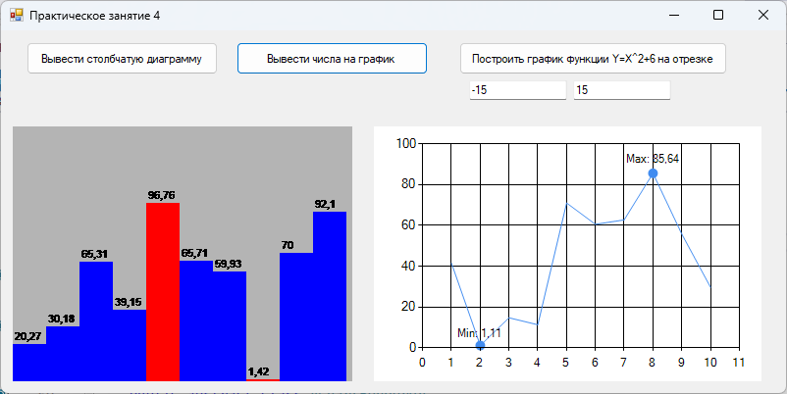
- Визуализация ряда

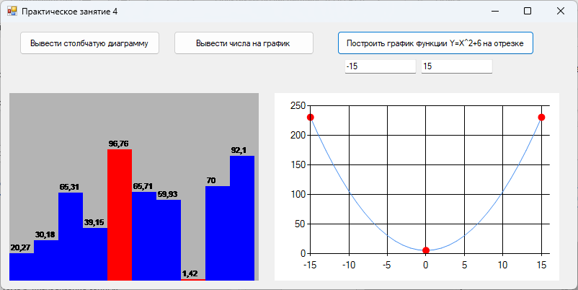
- Визуализация графика функции

Задания по теме
ЛР 7. Решить 2 задачи с использованием абстрактного класса или интерфейса
Часть 1
Вывести n чисел в диапазоне [a; c] на форму в виде столбчатой диаграммы,
Где n берется из таблицы 3, а и с задаются самостоятельно
Таблица 3 — Варианты заданий
1 | 10
2 | 14
3 | 20
4 | 15
5 | 21
6 | 14
7 | 22
8 | 18
9 | 20
10 | 15

Часть 2.
Построить график функции и вывести минимальное и максимальное значения (отменить на графике или вывести в виде текста)
Таблица 4 — Задания
1 | y=|x|+2/x
2 | y=3*x-x^2
3 | y=x^3+4
4 | y=1/(x+2)
5 | y=x^5
6 | y=sin (x)+1
7 | y=3*|x|+x^2
8 | у=2*х+4
9 | y=x^3-2
10 | y=1/(x+3)

Тема 12. Делегаты
Программирование можно разделить на различные парадигмы, две из которых: императивное и декларативное программирование. Эти парадигмы определяют, как разработчики описывают логику и поведение программы.

12.1 Императивное программирование
Императивное программирование фокусируется на описании шагов, которые необходимо выполнить для достижения определенной задачи. В этой парадигме разработчик указывает, как выполнить действия, управляя состоянием программы через команды и управляющие структуры.
Программы состоят из последовательности инструкций, которые выполняются последовательно.
Программы могут изменять состояние переменных и выполнять действия над этими состояниями (например, циклы, условия).
Ясность выполнения: отлично подходит для описания последовательности действий, таких как управление потоком выполнения.
Примеры языков: C, C++, Java, Python (в императивном стиле).
Пример концепции: если нужно вычислить сумму чисел от 1 до 10, можно написать цикл, который последовательно добавляет каждое число к общей сумме.
Одна из характерных черт императивного программирования — наличие переменных с операцией «разрушающего присвоения». То есть, была переменная А, было у нее значение Х. Алгоритм предписывает на очередном шаге присвоить переменной А значение Y. То значение, которое было у А, будет забыто.

12.2 Декларативное программирование
Декларативное программирование, напротив, фокусируется на том, что необходимо выполнить, а не на том, как это сделать. В этой парадигме разработчик описывает желаемое состояние системы без указания конкретных шагов для его достижения.

Основные характеристики декларативного программирования:
- Описание желаемого результата: Программист определяет, что он хочет получить, а не как это достигается.
- Упрощенная логика: меньше внимания к управлению потоком выполнения и состоянием; код выглядит более выразительно и легче читается.
- Обработка абстракций: подходит для высокоуровневого программирования, которое позволяет сосредоточиться на задачах, а не на деталях реализации.

Примеры языков: SQL, HTML, CSS, а также языки, поддерживающие функциональное программирование, такие как Haskell и Scala.

Пример концепции: для получения суммы чисел от 1 до 10 в декларативном стиле вы могли бы написать выражение, которое просто описывает требуемую операцию, не задумываясь о том, как именно она будет выполнена.

12.3 Сравнение императивного и декларативного
Таблица 9 — Сравнение
Характеристика | Императивное программирование | Декларативное программирование
Фокус | Как выполнить задачу | Что нужно получить
Подход | Последовательные команды | Описание желаемого результата
Управление состоянием | Явное управление переменными | Неявное управление состоянием
Читаемость | Может быть сложнее для понимания | Часто более читаемый и лаконичный

Императивное программирование требует явно описывать действия и процесс изменения состояния исполнителя.
Декларативное программирование требует задать описание цели, а также понятия и факты, необходимые для её достижения.
Обе парадигмы имеют свои сильные и слабые стороны. Императивное программирование подходит для задач, требующих тщательного контроля над процессами и состоянием, тогда как декларативное программирование упрощает процесс разработки и делает код более выразительным. Выбор подходящей парадигмы часто зависит от конкретных требований задач и предпочтений разработчиков.

12.4 Перечень языков
Декларативные языки:
Логические языки (Пролог, Datalog): Описывают факты и правила, а система вывода определяет, как выполнить задачу.
Функциональные языки (Haskell, Lisp, Scheme, ML): Описывают задачи как вычисление функций.
SQL: Язык для работы с базами данных, описывает данные и операции с ними.
XQuery: Язык для работы с XML-данными.
Языки запросов для математических систем: Mathematica, Maple

Императивные языки:
Процедурные языки (Паскаль, Си, Фортран, С++): Описывают последовательность инструкций для компьютера.
Объектно-ориентированные языки (Java, C++, Python, Ruby, C#): Основаны на концепциях объектов и классов, описывая задачи в терминах взаимодействия объектов.
Скриптовые языки (Bash, Perl, Python, JavaScript, PHP): используются для автоматизации задач и написания сценариев.

12.5 Делегаты
Делегаты в C# — это инструмент, который позволяет создавать ссылки на методы. По сути, делегат — это тип, который может хранить ссылку на метод. Это позволяет использовать методы как параметры функций, передавать их в другие методы, а также создавать цепочки вызовов методов.
Делегаты — это типы данных. Как и любой другой тип, они могут быть объявлены и использованы в коде.
Делегат хранит ссылку на конкретный метод, который будет вызываться при вызове делегата.
Вызов делегата фактически вызовет метод, на который он ссылается.
Делегаты в программировании относятся к императивному программированию. Императивное программирование фокусируется на как выполнить задачу. Делегаты в этом контексте определяют, как вызывается метод, предоставляя способ передачи и вызова кода, не зная заранее, какой именно код будет выполнен.

Пример 12.1. Делегаты
// Определение делегата
public delegate int MyDelegate(int x, int y);
// Метод, который можно использовать с делегатом
public int Sum(int x, int y)
{
return x + y;
}

// Использование делегата
public static void Main(string[] args)
{
// Создание экземпляра делегата, привязанного к методу Sum
MyDelegate myDelegate = Sum;

// Вызов делегата
int result = myDelegate(10, 20);

Console.WriteLine($"Результат: {result}"); // Вывод: Результат: 30
}

12.6 Преимущества использования делегатов
Делегаты позволяют создавать более гибкий и модульный код, позволяя динамически выбирать методы для выполнения.
Делегаты можно передавать в качестве параметров в методы, что позволяет выполнять различные действия, в зависимости от переданного делегата.
-Цепочки вызовов: Делегаты могут быть объединены в цепочки, что позволяет выполнить несколько методов последовательно.
-Обработка событий: Делегаты широко используются в обработке событий, позволяя подписываться на события и получать уведомления о произошедших событиях.

Делегаты могут хранить ссылки на анонимные методы, которые определяются непосредственно при создании делегата. Также делегаты могут хранить ссылки на лямбда-выражения, которые предоставляют более компактный способ определения анонимных методов.

Применение:
Делегаты широко применяются во многих областях:
- Обработка событий: Подписка на события и обработка событий в графических интерфейсах и других приложениях.
- Асинхронное программирование: Делегаты используются для представления методов, которые будут вызываться асинхронно.
- Внедрение зависимостей: Делегаты могут использоваться для внедрения зависимостей в код, позволяя передавать различные реализации методов.

Пример 12.2 Построение рисунков с помощью делегатов
Построение рисунков с помощью делегатов можно описать таким образом, что будут описаны делегаты, который будут работать с разными фрагментами рисунка. Можно описать делегат, который принимает объект класса Graphics, как параметр. Можно описать делегат без параметров, рассчитывая, что будет доступен «глобальный» объект класса Graphics. Считается, что рисунок будет неподвижным, имеющим фиксированные координаты, поэтому координаты передавать как параметры не надо.
Фрагменты можно оформить в виде следующих методов, имеющих ту же структуру, что и определенный ранее делегат.
- Статического метода класса Form1.
- Нестатического метода класса Form1.
- Статического метода пользовательского класса (для этого создать класс, имя которого совпадает с именем или фамилией разработчика).
- Нестатического метода пользовательского класса (использовать для этого класс, определенный для выполнения пункта 3).
- Лямбда-выражения, сразу связать это лямбда-выражение с определенным ранее делегатом.
Для включения и исключения фрагмента в рисунок используются операторы += и -=, для работы с определенным делегатом и методами.
7. На форме есть кнопка с названием «Рисовать», которая отвечает за рисование выбранных фрагментов.

Текст программы
Класс формы
using System;
using System.Collections.Generic;
using System.ComponentModel;
using System.Data;
using System.Drawing;
using System.Linq;
using System.Text;
using System.Threading.Tasks;
using System.Windows.Forms;
using System.Runtime.CompilerServices;

namespace laba9
{
public partial class Form1 : Form
{
delegate void Draw();

public static Graphics g1;
public static Bitmap btm1;
AnisimovA person = new AnisimovA();
Draw draw;

Draw DrawHead = () =>
{
g1.FillEllipse(new SolidBrush(Color.Purple), 150, 215, 50, 50);
g1.FillEllipse(new SolidBrush(Color.Black), 180, 230, 5, 5);
g1.DrawEllipse(new Pen(Color.Black, 3), 150, 215, 50, 50);
g1.DrawEllipse(new Pen(Color.Black, 3), 180, 230, 5, 5);
};

public static void DrawBeak()
{
Point[] points1 =
{
new Point(228,228),
new Point(195,225),
new Point(200,245),
new Point(228,228)
};
g1.FillPolygon(new SolidBrush(Color.Orange), points1);
g1.DrawLines(new Pen(Color.Black, 3), points1);
}

public Form1()
{
InitializeComponent();
btm1 = new Bitmap(pictureBox1.Width, pictureBox1.Height);
g1 = Graphics.FromImage(btm1);
pictureBox1.BackColor = Color.Transparent;
}

class AnisimovA
{
private Graphics g;
private static Graphics gg;

public static void DrawFly()
{
gg = Form1.g1;
Point[] points1 =
{
new Point(60,270),
new Point(75,180),
new Point(130,250),
new Point(60,270)
};
Point[] points2 =
{
new Point(50,270),
new Point(30,290),
new Point(30,250),
new Point(50,270)
};

gg.FillPolygon(new SolidBrush(Color.Purple), points1);
gg.FillPolygon(new SolidBrush(Color.Purple), points2);
gg.DrawLines(new Pen(Color.Black, 3), points1);
gg.DrawLines(new Pen(Color.Black, 3), points2);
}
public void DrawBody()
{
g = Form1.g1;
g.FillEllipse(new SolidBrush(Color.Plum), 50, 235, 105, 70);
g.DrawEllipse(new Pen(Color.Black, 3), 50, 235, 105, 70);
}
}

private void button1_Click(object sender, EventArgs e)
{
g1.Clear(Color.Transparent);
pictureBox1.Image = null;
if (draw != null)
draw();
pictureBox1.Image = btm1;
}

private void checkBox1_CheckedChanged(object sender, EventArgs e)
{
if (checkBox1.Checked)
draw += AnisimovA.DrawFly;
else
draw -= AnisimovA.DrawFly;
}

private void checkBox2_CheckedChanged(object sender, EventArgs e)
{
if (checkBox2.Checked)
draw += person.DrawBody;
else
draw -= person.DrawBody;
}

private void checkBox3_CheckedChanged(object sender, EventArgs e)
{
if (checkBox3.Checked)
draw += DrawHead;
else
draw -= DrawHead;
}

private void checkBox4_CheckedChanged(object sender, EventArgs e)
{
if (checkBox4.Checked)
draw += DrawBeak;
else
draw -= DrawBeak;
}
}
}

Результаты выполнения представлены на рис. 45-40.
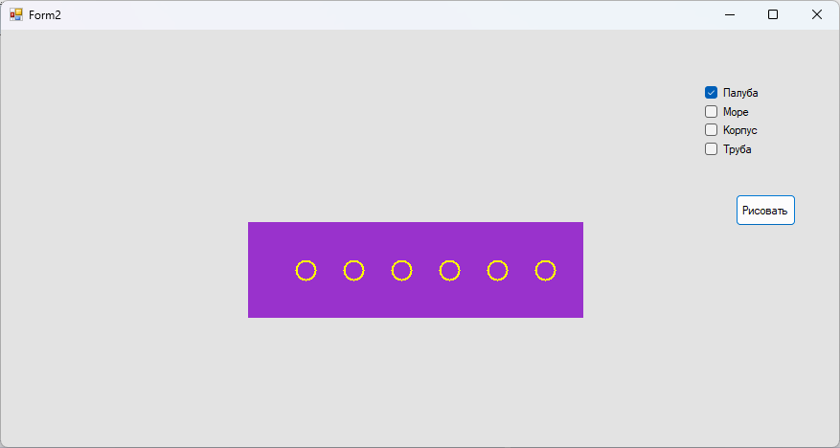
- Рисунок корабля (палуба)
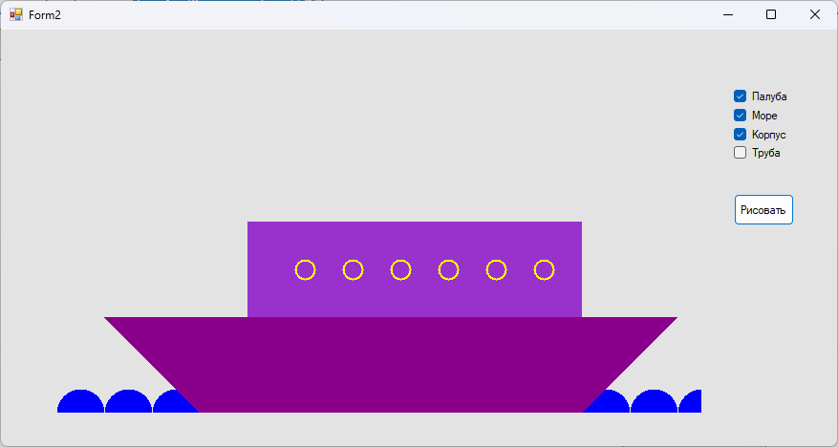
- Рисунок корабля (палуба, море и корпус)
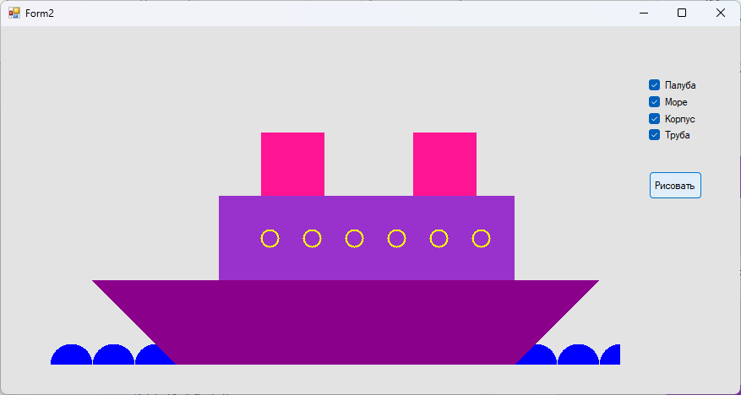
- Рисунок корабля

Задание по теме
ЛР 8. Построение составных изображений
1. Придумать свой рисунок и осуществить рисование составного изображения с использованием делегатов.
2. На форму поместить несколько компонентов СheckBox, для подключения и отключения всех методов, кроме лямбда-выражения. Каждый СheckBox назвать по имени фрагмента рисунка, выводом которого он будет заведовать (например, «крыша», «окно», «дверь», «ручка на двери» для домика). Если флажок компонента СheckBox поднят, то соответствующий фрагмент рисунка должен появиться на экране, в противном случае его быть на экране не должно.
3. Для включения фрагментов в рисунок нужно использовать операторы += и -=.
4. На форме должна быть кнопка с названием «Рисовать», обработчик события клик этой кнопки должен содержать команду очистки панели для рисования и вызов делегата, который обеспечивает рисование выбранных фрагментов.
Примеры рисунков:

Тема 13. Потоки. Параллелизм

13.1 Теория
Поток – это некая независимая последовательность инструкций для выполнения того или иного действия в программе. В одном конкретном потоке выполняется одна конкретная последовательность действий.
Совокупность таких потоков, выполняемых в программе параллельно, называется многопоточностью программы.
Класс Thread определяет ряд методов и свойств, которые позволяют управлять потоком и получать информацию о нем. Основные свойства класса:
Статическое свойство CurrentContext позволяет получить контекст, в котором выполняется поток
Статическое свойство CurrentThread возвращает ссылку на выполняемый поток
Свойство IsAlive указывает, работает ли поток в текущий момент
Свойство IsBackground указывает, является ли поток фоновым
Свойство Name содержит имя потока
Свойство Priority хранит приоритет потока - значение перечисления ThreadPriority
Свойство ThreadState возвращает состояние потока - одно из значений перечисления ThreadState
Некоторые методы класса Thread:
Статический метод GetDomain возвращает ссылку на домен приложения
Статический метод GetDomainID возвращает id домена приложения, в котором выполняется текущий поток
Статический метод Sleep останавливает поток на определенное количество миллисекунд
Метод Abort уведомляет среду CLR о том, что надо прекратить поток, однако прекращение работы потока происходит не сразу, а только тогда, когда это становится возможно. Для проверки завершенности потока следует опрашивать его свойство ThreadState.
В C# потоки представлены классом System.Threading.Thread. Можно создать новый поток, передавая метод, который должен быть выполнен в этом потоке. Например:
using System;
using System.Threading;
class Program
{
static void Main()
{
Thread thread = new Thread(DoWork);
thread.Start();
}
static void DoWork()
{
// Код, который будет выполняться в новом потоке
}
}

Кроме того, в C# также есть асинхронное программирование с использованием ключевых слов async/await, которые позволяют упростить работу с асинхронными операциями без явного создания новых потоков.

Пример 13.1. Потоки
using System;
using System.Threading;

class Program
{
static void Main()
{
// Создание и запуск новых потоков
Thread thread1 = new Thread(DoWork1);
Thread thread2 = new Thread(DoWork2);
thread1.Start();
thread2.Start();

// Главный поток продолжает выполнять свои задачи
for (int i = 0; i < 5; i++)
{
Console.WriteLine("Главный поток: {0}", i);
Thread.Sleep(2000); // Задержка в 2 секунды
}
}

static void DoWork1()
{
for (int i = 0; i < 5; i++)
{
Console.WriteLine("Рабочий поток 1: {0}", i);
Thread.Sleep(1500); // Задержка в 1,5 секунды
}
}
static void DoWork2()
{
for (int i = 0; i < 5; i++)
{
Console.WriteLine("Рабочий поток 2: {0}", i);
Thread.Sleep(500); // Задержка в 0,5 секунды
}
}
}

Результат работы программы представлен на рис. 48.
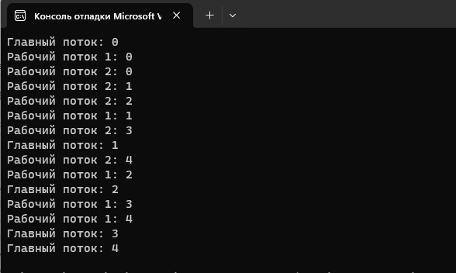
- Иллюстрация работы потоков в С#

Пример 13.2 Пример со счетами
Рассмотрим пример. Есть 3 счета, на одном 5000, на другом 5000, на третьем 5000. Созданы четыре потока. Один переводит деньги со счета 1 на счет 2, второй со счета 2 на счет 3, третий со счета 3 на счет 1, четвертый со счета 3 на счет 2.
using System;
using System.Threading;
using System.Threading.Tasks;

public class BankAccount
{
public string AccountNumber { get; }
public decimal Balance { get; private set; }

public BankAccount(string accountNumber, decimal initialBalance)
{
AccountNumber = accountNumber;
Balance = initialBalance;
}

// Метод Deposit теперь асинхронный и возвращает Task
public async Task Deposit(decimal amount)
{
Balance += amount;
Console.WriteLine($"Депозит {amount} на счет {AccountNumber}. Новый баланс: {Balance}");
// Добавлен await Task.Delay(1000) для имитации задержки
await Task.Delay(10);
}

// Метод Withdraw теперь асинхронный и возвращает Task<bool>
public bool Withdraw(decimal amount)
{
if (Balance >= amount)
{
Balance -= amount;
Console.WriteLine($"Снятие {amount} со счета {AccountNumber}. Новый баланс: {Balance}");

return true;
}
else
{
Console.WriteLine($"Недостаточно средств на счете {AccountNumber}");
return false;
}
}
}

public class Bank
{
public BankAccount account1;
public BankAccount account2;
public BankAccount account3;

public Bank()
{
account1 = new BankAccount("300–01", 5000);
account2 = new BankAccount("300–02", 5000);
account3 = new BankAccount("300–03", 5000);
}

// Метод Transfer асинхронный и возвращает Task
public async Task Transfer(BankAccount fromAccount, BankAccount toAccount, decimal amount, int operationsCount)
{
for (int i = 0; i < operationsCount; i++)
{
if (fromAccount.Withdraw(amount))
{
await toAccount.Deposit(amount);
}
}
}

public async Task RunTransfersAsync()
{
// Запускаем 4 потока для перевода денег
var tasks = new Task[]
{
Transfer(account1, account2, 400, 15),
Transfer(account1, account3, 300, 15),
Transfer(account3, account1, 200, 10),
Transfer(account3, account2, 300, 15)
};

// Ожидаем завершения всех потоков
await Task.WhenAll(tasks);
}
}
public class Program
{
public static async Task Main(string[] args) // Изменено на async Task
{
Bank bank = new Bank();
await bank.RunTransfersAsync(); // Добавлен await

Console.WriteLine("\nТекущие балансы:");
Console.WriteLine($"Счет 1: {bank.account1.Balance}");
Console.WriteLine($"Счет 2: {bank.account2.Balance}");
Console.WriteLine($"Счет 3: {bank.account3.Balance}");

Console.ReadLine();
}
}

Допускается, чтобы Метод Withdraw был асинхронный и возвращал Task<bool>
public async Task<bool> Withdraw(decimal amount)
Тогда метод Transfer будет выглядеть так
public async Task Transfer(BankAccount fromAccount, BankAccount toAccount, decimal amount, int operationsCount)
{
for (int i = 0; i < operationsCount; i++)
{
if (await fromAccount.Withdraw(amount))
{
await toAccount.Deposit(amount);
}
}}

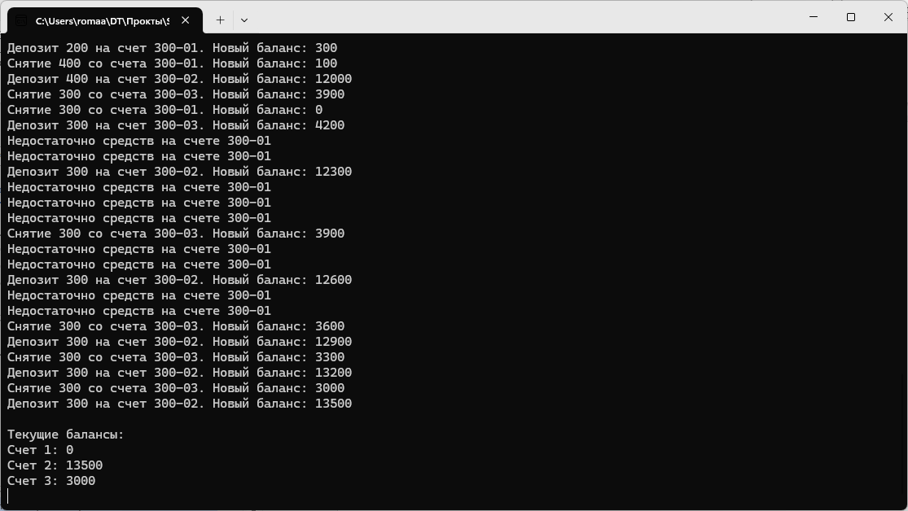
- Иллюстрация перевода средств
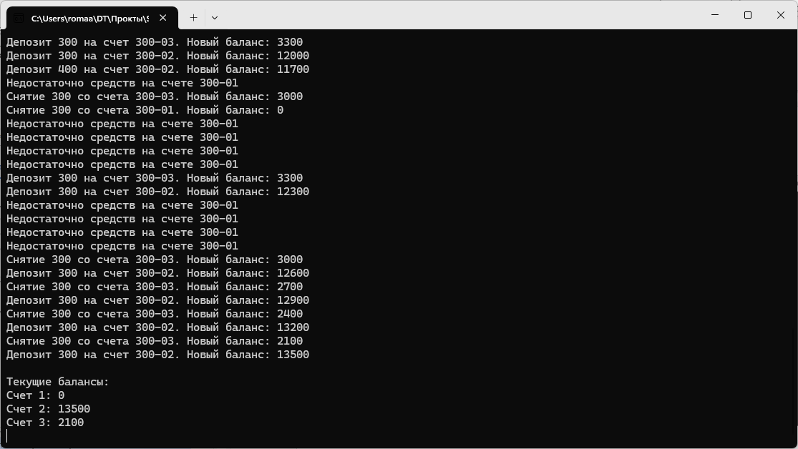
- Иллюстрация перевода средств

Нетрудно посчитать, что изначальный общий баланс был 5000*3=1500.
По результатам работы программы в первом случае общий баланс стал 0+13500+3000=16500, что не равно 15000. Во втором случае общий баланс стал 0+13500+2100=15600, что не равно 15000.
Так получилось, потому что в условиях отсутствия синхронизации произошли ошибки доступа к объекту. Несколько потоков пытаются получить доступ к одним и тем же данным одновременно, и результат операции зависит от порядка выполнения.

Пример 13.3. Пример с вычислениями
Вычисление с векторами А*В+5*В
Текст программы:
Класс «Mass»
using System;
using System.Runtime;
using System.Threading;
namespace TRPO3 {
public class Mass {
int [] mass1, mass2, mass3, mass4;
public Mass(int [] mass1, int [] mass2) {
this.mass1=mass1;
this.mass2=mass2;
mass3 = new int [mass1.Length];
mass4 = new int [mass1.Length];
}
public void cep ()//ОБЪЕД ТРЕХ МЕТОДОВ
{
umn ();
x5();
sl();
}
public void umn () { //УМНОЖЕНИЕ
mass3 = new int [mass1.Length];
String pech1="";
for (int i=0; i<mass1.Length;i++) {
if (Thread.CurrentThread.Name.Equals("Отдельный поток"))
Thread.Sleep(100);

mass3[i]=mass1[i]*mass2[i];

pech1+=mass3[i]+" ";
}
Console.ForegroundColor = ConsoleColor.Blue;
Console.WriteLine (Thread.CurrentThread.Name+" Умножение");
Console.WriteLine(pech1);
}
public void x5 () { //Х5
String pech2="";

for (int i=0; i<mass1.Length;i++) {
if (Thread.CurrentThread.Name.Equals("Отдельный поток"))
Thread.Sleep(120);
mass4[i]=5*mass1[i];

pech2+=mass4[i]+" ";
}
Console.ForegroundColor = ConsoleColor.Green;
Console.WriteLine (Thread.CurrentThread.Name+" Умножение на число 5 ");
Console.WriteLine(pech2);

}
public void sl () { //СЛОЖЕНИЕ
String pech3="";
for (int i=0; i<mass3.Length;i++) {
if (Thread.CurrentThread.Name.Equals("Отдельный поток"))
Thread.Sleep(95);
mass3[i]=mass3[i]+mass4[i];
Console.ForegroundColor = ConsoleColor.Red;
pech3+=mass3[i]+" ";
}
Console.ForegroundColor = ConsoleColor.Red;
Console.WriteLine (Thread.CurrentThread.Name+" Сложение"); Console.WriteLine(pech3);
}}
}

Класс «Program»
using System;
using System.Threading;
namespace TRPO3 {
class Program
{
static int [] A;
static int [] B;

public static void Main(string[] args)
{

Console.Write("Введите размер массивов = ");
int razm = Convert.ToInt32(Console.ReadLine());
//ВЫДЕЛЕНИЕ ПАМЯТИ ПОД МАССИВЫ
A =new int[razm];
B =new int[razm];
var rand = new Random();
for (int i=0; i<razm; i++) {
A[i]=(int) (rand.Next(1, 38));
B[i]=(int) (rand.Next(1, 28));
}
Console.WriteLine ("A");
for (int i=0; i<razm; i++) {
Console.Write (A[i]+" ");
}
Console.WriteLine();
Console.WriteLine ("B");
for (int i=0; i<razm; i++) {
Console.Write (B[i]+" ");
}
Console.WriteLine();
Mass tr = new Mass (A, B);
Thread t1 = new Thread(tr.cep);
t1.Name="Общий поток";
t1.Start();

Thread.Sleep(400);
String pr=t1.ThreadState.ToString();
t1.Join();
Thread t2 = new Thread(tr.umn); t2.Start();
t2.Name="Отдельный поток";
Thread t3 = new Thread(tr.x5);

t3.Start();
t3.Name="Отдельный поток";

Thread t4 = new Thread(tr.sl);

t4.Start();
t4.Name="Отдельный поток";

Console.ReadKey(true);
} } }

Результаты выполнения программы представлены на рис. 51.
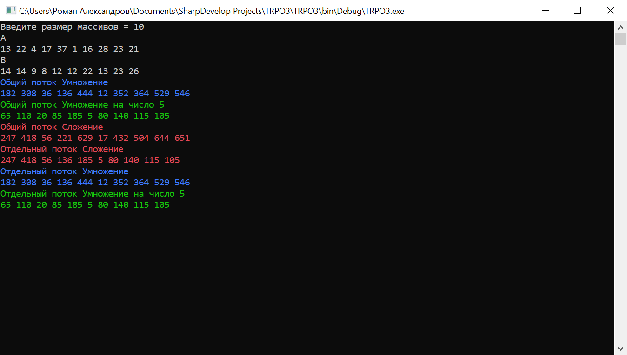
- Результаты выполнения программы

Поток, производящий сложение, выдает результаты не соответствующие реальности. Так происходит поскольку он для многих элементов массива выполняется раньше, чем умножение. Для исправления этой ошибки нужна оптимизация.

13.2 Параллелизм
Параллельность повышает производительность системы из-за более эффективного расходования системных ресурсов. Например, во время ожидания появления данных по сети, вычислительная система может использоваться для решения локальных задач.
Параллельность повышает отзывчивость приложения. Если один поток занят расчетом или выполнением каких-то запросов, то другой поток может реагировать на действия пользователя.
Параллельность облегчает реализацию многих приложений. Множество приложений типа «клиент-сервер», «производитель-потребитель» обладают внутренним параллелизмом. Последовательная реализация таких приложений более трудоемка, чем описание функциональности каждого участника по отдельности.
Параллельный режим вычислений может быть обеспечен не только при наличии нескольких процессоров, но и при помощи конвейерных и векторных обрабатывающих устройств.
Термин «Распределенные вычисления» обычно применяют для указания параллельной обработки данных, при которой используется несколько обрабатывающих устройств, достаточно удаленных друг от друга, в которых передача данных по линиям связи приводит к существенным временным задержкам.

13.3 Декомпозиция
Под декомпозицией понимается разбиение задачи на относительно независимые части (подзадачи).
Декомпозиция задачи может быть проведена несколькими способами:
- по задачам (функциональная декомпозиция),
- по данным.
Например, приложение, выполняющее правку документа, включает следующие функции: проверка орфографии, проверка пунктуации, форматирование текста, подсчет статистики по документу, сохранение изменений в файле и отправка документа по электронной почте.

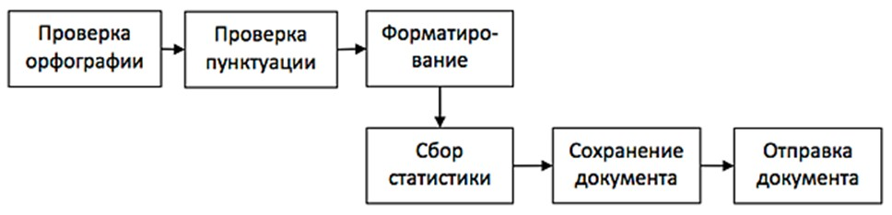

- Схема приложения

Функциональная декомпозиция разбивает работу приложения на подзадачи таким образом, чтобы каждая подзадача была связана с отдельной функцией. Но не все операции могут выполняться параллельно. Например, сохранение документа и отправка документа выполняются только после завершения всех предыдущих этапов. Форматирование и сбор статистики могут выполняться параллельно, но только после завершения проверки орфографии и пунктуации.

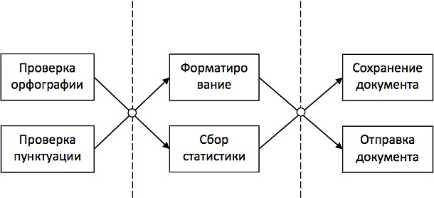
- Декомпозиция

При декомпозиции по данным каждая подзадача выполняет одни и те же действия, но с разными данными.
Во многих задачах, параллельных по данным, существует несколько способов разделения данных.
Например, задача матричного умножения допускает разделение по строчкам – каждый поток обрабатывает одну или несколько строчек матрицы, по столбцам – каждый поток обрабатывает один или несколько столбцов, а также по блокам заданного размера.
При статической декомпозиции разделение данных происходит в момент компиляции на основе заранее определённых структур, например, в классах или структурах. Связи между данными и операциями над ними фиксированы.
Динамическая декомпозиция означает, что разделение данных происходит во время выполнения программы. Структура данных и связи между ними могут меняться.
Статическая декомпозиция данных определяет структуру данных во время компиляции, обеспечивая хорошую оптимизацию, но ограничивая гибкость изменений.
Динамическая декомпозиция, напротив, позволяет изменять структуру данных во время выполнения, обеспечивая гибкость, но при этом ухудшая оптимизацию.
Выбор между этими методами зависит от специфики задачи: статическая декомпозиция подходит для задач с неизменной структурой, а динамическая – для задач, требующих адаптивности. Статическая декомпозиция, как правило, проще для реализации, в то время как динамическая может быть сложнее, но открывает больше возможностей. В некоторых случаях, комбинирование этих подходов может быть наиболее эффективным решением.

Задания по теме
ЛР 9.1 Вычисления с использованием потоков
Создать консольное приложение, запускающее несколько потоков.
Все потоки работают с двумя массивами - массивом А и массивом В, размерность у которых одинакова. Размеры массивов задаются пользователем и заполняется случайными числами. Исходные элементы массивов обязательно выводятся на экран. Добавьте в массивы 5-10 элементов. Массивы рассматриваются как записи векторов. Поэтому запись А + В читается, как сложение векторов, запись А*В, определяется как покоординатное произведение векторов, 2*А – умножение вектора на число, 2+А - прибавление числа 2 к каждому элементу массива А, т. е. программа выполняет действия над векторами и числами и получает в результате вектор.
Каждое действие оформить как отдельную функцию.
Вычисления производить сначала в одном потоке.
Затем каждое действие выполнить в отдельном потоке, причем потоки должны работать «неторопливо», для этого нужно использовать функцию Sleep.
Вывести ответы на экран.
Сделать выводы.
Варианты формул (А, В –вектора/массивы):
1. 7*А*В+ В
2. А*(А+8*В)
3. А*В+5*А
4. (3*А+В) *5
5. 4*А+5*В
6. В*(А+8*В)
7. (А+7*В)* 3
8. 8*А*А+В

Тема 14. Работа с файлами

14.1 Чтение информации из файлов
В C# для чтения информации из файлов используется пространство имен System.IO.

Примеры чтения текстовых файлов
// Чтение текстовых файлов
using System.IO;
// Чтение текстового файла построчно
string filePath = @"C:\MyFile.txt";

if (File.Exists(filePath))
{
using (StreamReader reader = new StreamReader(filePath))
{
string line;
while ((line = reader.ReadLine()) != null)
{
Console.WriteLine(line);
}
}
}
else
{
Console.WriteLine("Файл не найден");
}

// Чтение всего содержимого файла в строку

using System.IO;
string filePath = @"C:\MyFile.txt";
if (File.Exists(filePath))
{
string fileContent = File.ReadAllText(filePath);
Console.WriteLine(fileContent);
}
else
{
Console.WriteLine("Файл не найден");
}

// Чтение данных в массив байтов
using System.IO;
string filePath = @"C:\MyFile.bin";
if (File.Exists(filePath))
{
byte[] fileBytes = File.ReadAllBytes(filePath);
// Обработка массива байтов
}
else
{
Console.WriteLine("Файл не найден");
}

// Чтение из потока
using System.IO;
// Чтение из потока
string filePath = @"C:\MyFile.txt";

if (File.Exists(filePath))
{
using (FileStream fileStream = new FileStream(filePath, FileMode.Open))
{
using (StreamReader reader = new StreamReader(fileStream))
{
string line;
while ((line = reader.ReadLine()) != null)
{
Console.WriteLine(line);
}
}
}
}
else
{
Console.WriteLine("Файл не найден");
}

14.2 Запись строк в файл
using System;
using System.IO;

public class FileWriterExample
{
public static void Main(string[] args)
{
string filePath = "myFile.txt";
string[] linesToWrite = { "Первая строка", "Вторая строка", "Третья строка, с символом \" в ней" };

try
{
using (StreamWriter writer = new StreamWriter(filePath))
{
foreach (string line in linesToWrite)
{
writer.WriteLine(line);
}
}

Console.WriteLine($"Текст записан в файл {filePath}");
}
catch (IOException ex)
{
Console.WriteLine($"Ошибка записи в файл: {ex.Message}");
}
}
}

Описание:
string[] linesToWrite: Массив строк, которые нужно записать в файл.
using (StreamWriter writer = new StreamWriter(filePath)): Используем StreamWriter для записи в файл. using-блок гарантирует освобождение ресурсов.
foreach (string line in linesToWrite): Цикл проходит по всем строкам в массиве.
writer.WriteLine(line);: Записывает текущую строку в файл и переводит курсор на новую строку.

14.3 Методы С# для работы с файлами
Для работы с файлами и папками в C# используется пространство имен System.IO.

Примеры:
using System.IO;

// Получение пути к текущей директории
string currentDirectory = Directory.GetCurrentDirectory();

// Получение пути к папке "MyFolder" в текущей директории
string folderPath = Path.Combine(currentDirectory, "MyFolder");

// Проверка существования папки
if (Directory.Exists(folderPath))
{
Console.WriteLine("Папка \"MyFolder\" существует");
}
else
{
Console.WriteLine("Папки \"MyFolder\" не существует");
}

// Перемещение файлов

Для перемещения файлов используется метод File.Move:

using System.IO;

// Перемещение файла из одной папки в другую
string sourceFilePath = @"C:\Temp\myFile.txt";
string destinationFilePath = @"C:\MyFiles\myFile.txt";

if (File.Exists(sourceFilePath))
{
File.Move(sourceFilePath, destinationFilePath);
Console.WriteLine("Файл перемещен");
}
else
{
Console.WriteLine("Файл не найден");
}

// Создание папки
Для создания папки используется метод Directory.CreateDirectory:

using System.IO;

// Создание папки
string newFolderPath = @"C:\MyNewFolder";
Directory.CreateDirectory(newFolderPath);
Console.WriteLine("Папка создана");

Другие методы
Существуют и другие методы для работы с файлами и папками:
- File.Copy: копирование файла
- File.Delete: удаление файла
- Directory.GetFiles: получение списка файлов в папке
- Directory.GetDirectories: получение списка папок в папке
- Directory.Delete: удаление папки

Пример 14.1. Перенос всех файлов из одной папки в другую
using System.IO;

string sourceFolderPath = @"C:\Temp";
string destinationFolderPath = @"C:\MyFiles";

// Получение списка файлов в папке
string[] files = Directory.GetFiles(sourceFolderPath);

// Перемещение каждого файла
foreach (string file in files)
{
string fileName = Path.GetFileName(file);
string destinationFilePath = Path.Combine(destinationFolderPath, fileName);
File.Move(file, destinationFilePath);
Console.WriteLine($"Файл {fileName} перемещен");
}

14.4 Подсчет времени
Есть несколько способов измерить время выполнения программы в C#.

1. Stopwatch (самый распространенный и простой):
using System;
using System.Diagnostics;
public class PerformanceTest
{
public static void Main(string[] args)
{
// Используем Stopwatch для измерения времени
// Stopwatch - класс, предоставляющий точные измерения временных интервалов

Stopwatch stopwatch = new Stopwatch();
stopwatch.Start();
// начало отсчёта времени
// Код, время выполнения которого нужно измерить
int sum = 0;
for (int i = 0; i < 10000000; i++)
{
sum += i;
}

stopwatch.Stop(); //остановка подсчета

// Выводим время в миллисекундах
TimeSpan elapsed = stopwatch.Elapsed;
// возвращает TimeSpan, содержащий информацию о прошедшем времени.
Console.WriteLine($"Время выполнения: {elapsed.TotalMilliseconds} мс");
}
}

2. DateTime (менее точный, но подходит для простых случаев):
using System;
public class PerformanceTest
{
public static void Main(string[] args)
{
DateTime startTime = DateTime.Now;
// Код, время выполнения которого нужно измерить
int sum = 0;
for (int i = 0; i < 10000000; i++)
{
sum += i;
}

DateTime endTime = DateTime.Now;
TimeSpan elapsed = endTime - startTime;
Console.WriteLine($"Время выполнения: {elapsed.TotalMilliseconds} мс");
}
}

Задания по теме
Практическое задание
Варианты 1-10: создать программу, которая переместит все файлы из одной папки на уровень вверх
Варианты 11-20: создать программу, которая выводит список файлов из одной папки
Варианты 21-30: создать консольное приложение, которое осуществляет чтение данных из файлов и выводит количество символов.

Тема 15. Синхронизация потоков

15.1 Ошибки при отсутствии синхронизации потоков
Отсутствие синхронизации потоков может привести к целому ряду ошибок, которые могут быть очень трудными для отладки, поскольку они проявляются непредсказуемо и зависят от порядка выполнения потоков. Вот некоторые из наиболее распространенных ошибок:

15.1.1 Состояние гонки (Race Condition)
Описание: происходит, когда несколько потоков пытаются получить доступ к одним и тем же данным одновременно, и результат операции зависит от порядка выполнения.
Пример: Два потока пытаются одновременно увеличить счетчик. Первый поток читает значение счетчика, второй - тоже. Первый увеличивает значение, второй - увеличивает значение, прочитанное ранее. В результате счетчик увеличится только на 1, а не на 2.
Последствия: Неожиданные результаты, некорректные данные, логические ошибки.

15.1.2 Неживая блокировка (Deadlock)
Описание: возникает, когда два или более потоков заблокированы бесконечно, ожидая, пока друг друга освободит ресурс.
Пример: Два потока пытаются получить доступ к двум ресурсам. Первый поток получает первый ресурс, второй - второй. Первый пытается получить второй ресурс, а второй - первый.
Последствия: Зависание приложения, неотзывчивость, отсутствие прогресса.

15.1.3 Условие конкуренции (Contention)
Описание: возникает, когда несколько потоков пытаются получить доступ к одному и тому же ресурсу, вызывая задержки и снижение производительности.
Пример: Множество потоков одновременно пытаются получить доступ к одной и той же базе данных, создавая нагрузку на сервер и замедляя скорость выполнения запросов.
Последствия: Замедление работы приложения, снижение производительности, повышение загрузки процессора.

15.1.4 Некорректная работа с общими ресурсами
Описание: происходит, когда несколько потоков работают с общими ресурсами (например, файлами, базами данных) без соответствующей синхронизации, что может привести к повреждению данных или несогласованности.
Пример: Один поток записывает данные в файл, а другой одновременно пытается его прочитать, что может привести к некорректной записи данных или к тому, что файл окажется неполным.
Последствия: Поврежденные данные, некорректная работа приложения, ошибки при записи/чтении данных.

15.1.5 Неопределенное поведение
Описание: при отсутствии синхронизации порядок выполнения операций в разных потоках может быть непредсказуемым, что может привести к непредсказуемым результатам и ошибкам.
Пример: Один поток модифицирует переменную, а другой читает ее, порядок выполнения операций не гарантирован, что может привести к тому, что один поток будет работать с устаревшими данными.
Последствия: Нестабильное поведение приложения, ошибки, которые трудно отследить и воспроизвести.

15.2 Методы синхронизации потоков
В многопоточных приложениях важно обеспечить согласованность доступа к общим ресурсам, чтобы избежать ошибок и некорректных результатов. Для этого используются различные методы синхронизации потоков.

15.2.1 Блокировка (Lock)
Принцип: используется ключевое слово «lock» для создания критической секции. Только один поток может получить доступ к коду внутри блока «lock» в каждый момент времени.
Применение: защищает от одновременного доступа к общим данным.
private object lockObject = new object();
public void UpdateData() {
lock (lockObject) {
// Критическая секция, доступна только одному потоку
// Обновление данных ...
}
}

15.2.2 Mutex (Взаимная исключающая блокировка)
Принцип: Объект «Mutex» создает блокировку, которая может быть доступна только одному потоку в каждый момент времени.
Применение: обеспечивает исключительный доступ к ресурсу для нескольких процессов, а не только потоков.
private Mutex mutex = new Mutex();

public void AccessResource() {
try {
mutex.WaitOne(); // Захват блокировки
// Доступ к ресурсу ...
} finally {
mutex.ReleaseMutex(); // Освобождение блокировки
}
}

15.2.3 Semaphore (Семафор)
Принцип: Семафор ограничивает количество потоков, которые могут одновременно получить доступ к определенному ресурсу.
Применение: управляет доступом к ограниченным ресурсам, например, к пулу соединений с базой данных.

private Semaphore semaphore = new Semaphore(2); // Максимально 2 потока одновременно

public void ProcessData() {
try {
semaphore.WaitOne(); // Захват семафора
// Обработка данных ...
} finally {
semaphore.Release(); // Освобождение семафора
}
}

15.2.4 Monitor (Монитор)
Принцип: Монитор обеспечивает синхронизацию доступа к объекту с помощью методов Enter, Exit, Pulse и PulseAll.
Применение: Ожидание условий, уведомление других потоков о наступлении условий.
private object dataLock = new object();
private bool dataReady = false;

public void ProduceData() {
lock (dataLock) {
// Производство данных ...
dataReady = true;
Monitor.Pulse(dataLock); // Уведомление о готовности данных
}
}

public void ConsumeData() {
lock (dataLock) {
while (!dataReady) {
Monitor.Wait(dataLock); // Ожидание, пока данные не будут готовы
}
// Потребление данных ...
}
}

Выбор метода синхронизации зависит от конкретных требований задачи. Lock это простой и удобный способ для блокировки небольших критических секций. Mutex необходим, когда требуется защитить ресурс от одновременного доступа нескольких процессов. Semaphore используется для управления доступом к ограниченным ресурсам. Monitor подходит для более сложных сценариев, когда необходимо ожидать условий или уведомлять другие потоки.

Пример 15.1. Синхронизация для программы счетов
Применим синхронизацию для примера со счетами из 13 темы.
Исходный код можно найти в папке
https://disk.yandex.ru/d/Hs0QHM1uXWs6yg

using System;
using System.Threading;
using System.Threading.Tasks;

public class BankAccount2
{
public string AccountNumber { get; }
public decimal Balance { get; private set; }

private readonly object _lock = new object(); // Объект блокировки

public BankAccount2(string accountNumber, decimal initialBalance)
{
AccountNumber = accountNumber;
Balance = initialBalance;
}
public async Task Deposit(decimal amount)
{
lock (_lock)
{
Balance += amount;
Console.WriteLine($"Депозит {amount} на счет {AccountNumber}. Новый баланс: {Balance}");
}
await Task.Delay(1000); // Имитация задержки
}
public bool Withdraw(decimal amount)
{
lock (_lock) // Блокировка для Withdraw
{
if (Balance >= amount)
{
Balance –= amount;
Console.WriteLine($"Снятие {amount} со счета {AccountNumber}. Новый баланс: {Balance}");
return true;
}
else
{
Console.WriteLine($"Недостаточно средств на счете {AccountNumber}");
return false;
}
}

}
}

public class Bank2
{
public BankAccount2 account1;
public BankAccount2 account2;
public BankAccount2 account3;

public Bank2()
{
account1 = new BankAccount2("300–01", 5000);
account2 = new BankAccount2("300–02", 5000);
account3 = new BankAccount2("300–03", 5000);
}

public async Task Transfer(BankAccount2 fromAccount, BankAccount2 toAccount, decimal amount, int operationsCount)
{
for (int i = 0; i < operationsCount; i++)
{
if (fromAccount.Withdraw(amount))
{
await toAccount.Deposit(amount);
}
}
}

public async Task RunTransfersAsync()
{
var tasks = new Task[]
{
Transfer(account1, account2, 500, 3),
Transfer(account2, account3, 1000, 3),
Transfer(account3, account1, 200, 3),
Transfer(account3, account2, 300, 3)
};

await Task.WhenAll(tasks);
}
}
public class Program2
{
public static async Task Main(string[] args)
{
Bank2 bank = new Bank2();
await bank.RunTransfersAsync();
Console.WriteLine("\nТекущие балансы:");
Console.WriteLine($"Счет 1: {bank.account1.Balance}");
Console.WriteLine($"Счет 2: {bank.account2.Balance}");
Console.WriteLine($"Счет 3: {bank.account3.Balance}");
Console.ReadLine();
} }

Получим результат (рис. 54).
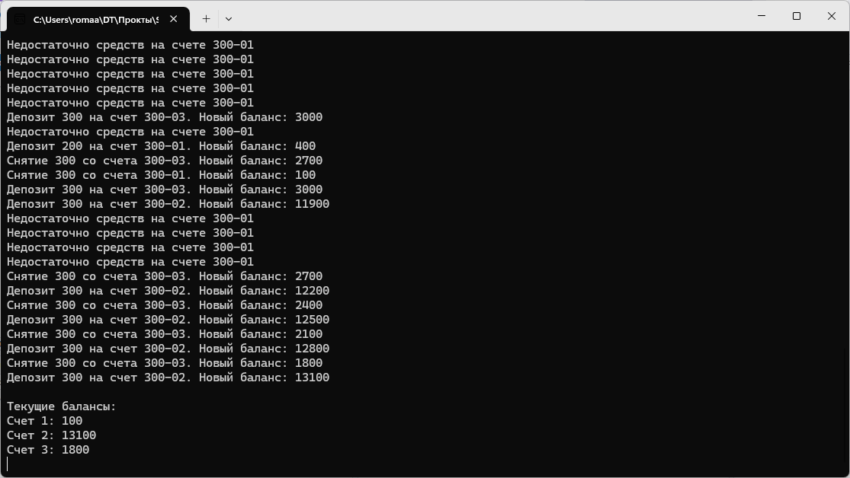
- Работа потоков
Изменение на 3
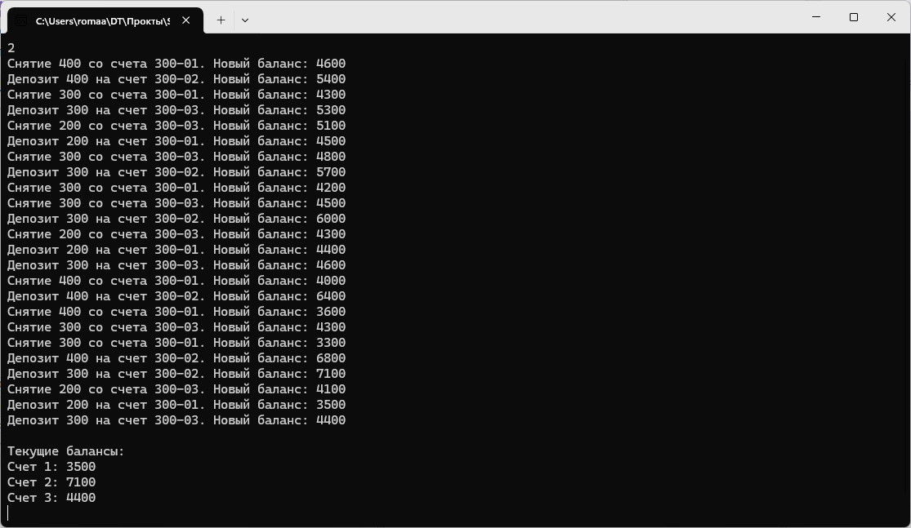
- Работа потоков

15.3 Сигнальные методы синхронизации потоков
Синхронизация потоков — важная задача в многопоточном программировании, позволяющая избежать гонок данных и других проблем, связанных с параллельным выполнением. В .NET для этой цели можно использовать различные механизмы, такие как ManualResetEvent, AutoResetEvent и ManualResetEventSlim.
Далее рассмотрим каждый из них.

15.3.1 ManualResetEvent
ManualResetEvent — это класс, который позволяет синхронизировать потоки, используя сигналы. Этот сигнал может быть установлен (зеленый) или не установлен (красный). Потоки, ожидающие установки сигнала, будут заблокированы до тех пор, пока сигнал не будет установлен.
С помощью ManualResetEvent, когда сигнал установлен, все ожидающие потоки могут продолжить выполнение. После этого сигнал остается установленным, даже если поток, который его установил, завершил свою работу.
Пример использования:
ManualResetEvent mre = new ManualResetEvent(false); // Изначально сигнал не установлен

// Поток-рабочий
ThreadPool.QueueUserWorkItem(_ =>
{
// Выполнить работу
Thread.Sleep(1000);
Console.WriteLine("Работа завершена.");
mre.Set(); // Установить сигнал
});

// Ожидание
mre.WaitOne(); // Блокировка до установки сигнала
Console.WriteLine("Продолжаем выполнение.");

15.3.2 AutoResetEvent
AutoResetEvent похож на ManualResetEvent, но с одним ключевым отличием: после установки сигнала он автоматически сбрасывается в неустановленное состояние после того, как один поток был разблокирован.
AutoResetEvent полезен, когда необходимо разблокировать только один поток за раз. Если несколько потоков ожидают, только один из них продолжит выполнение при установке сигнала.
Пример использования:
AutoResetEvent are = new AutoResetEvent(false); // Изначально сигнал не установлен

// Поток-рабочий
ThreadPool.QueueUserWorkItem(_ =>
{
// Выполнить работу
Thread.Sleep(1000);
Console.WriteLine("Работа завершена.");
are.Set(); // Установить сигнал
});
// Ожидание
are.WaitOne(); // Блокировка до установки сигнала
Console.WriteLine("Продолжаем выполнение.");

15.3.3 ManualResetEventSlim
ManualResetEventSlim — это более легковесная версия ManualResetEvent, предназначенная для использования в приложениях с высокими требованиями к производительности и частыми установками/сбросами сигнала. Он использует спин-блокировку интервалов для уменьшения накладных расходов, связанных с блокировкой потоков.
ManualResetEventSlim желательно использовать для сценариев, когда требуется частая установка и сброс сигнала, так как он более эффективен в использовании ресурсов.
Пример использования:
ManualResetEventSlim mres = new ManualResetEventSlim(false); // Изначально сигнал не установлен

// Поток-рабочий
ThreadPool.QueueUserWorkItem(_ =>
{
// Выполнить работу
Thread.Sleep(1000);
Console.WriteLine("Работа завершена.");
mres.Set(); // Установить сигнал
});

// Ожидание
mres.Wait(); // Блокировка до установки сигнала
Console.WriteLine("Продолжаем выполнение.");

Все три механизма — ManualResetEvent, AutoResetEvent и ManualResetEventSlim — обеспечивают эффективную синхронизацию потоков, позволяя управлять их выполнением и взаимодействием. Выбор между ними зависит от конкретных требований приложения, таких как производительность, количество потоков и частота сигналов.

Задания по теме
ЛР 9.2 Синхронизация потоков
Провести синхронизацию работы потоков для ЛР 9.1 двумя способами. Сделать выводы. Вывести время работы программы

Практическое задание
Предположим, несколько потоков работают с общим одноэлементным буфером. Потоки делятся на "писателей", осуществляющих запись сообщений в буфер, и "читателей", осуществляющих извлечение сообщений из буфера. Только один поток может осуществлять работу с буфером. Если буфер свободен, то только один писатель может осуществлять запись в буфер.
Если буфер занят, то только один читатель может осуществлять чтение из буфера. После чтения буфер освобождается и доступен для записи. В качестве буфера используется глобальная переменная. Работа приложения заканчивается после того, как все сообщения писателей через общий буфер будут обработаны читателями.

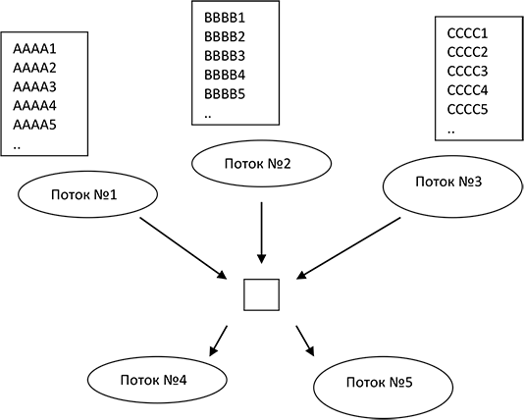
- Работа потоков с буфером
Требуется:
1. Реализовать взаимодействие потоков-читателей и потоков-писателей с общим буфером без каких-либо средств синхронизации.
2. Затем реализовать доступ "читателей" и "писателей" к буферу с применением трех средств синхронизации на выбор
- блокировки (lock, Monitor);
- сигнальных сообщений (ManualResetEvent, AutoResetEvent, ManualResetEventSlim);
- класса Mutex
3. Исследуйте производительность средств синхронизации, для этого оцените время работы
4. Сделайте выводы об эффективности применения средств синхронизации.
5.На оценку 5 создайте графический интерфейс, где будет вводиться число читателей и писателей, а вывод направляться в файл.
На оценку 4 создайте графический интерфейс
На оценку 3 достаточно консольного приложения

Массивы для писателей, заполняются числами, размер (х) массивов определяется пользователем. Первый писатель получает числа от 1 до х, второй писатель получает числа от х+1 до 2*х и т.д
Испытания нужно провести при достаточно больших размерах массивов (1000, 10000 и далее). На экран нужно вывести время работы и количество прочитанных чисел каждым читателем. Сами прочитанные числа выводить не надо!
Вывод может выглядеть так – рис. 57.
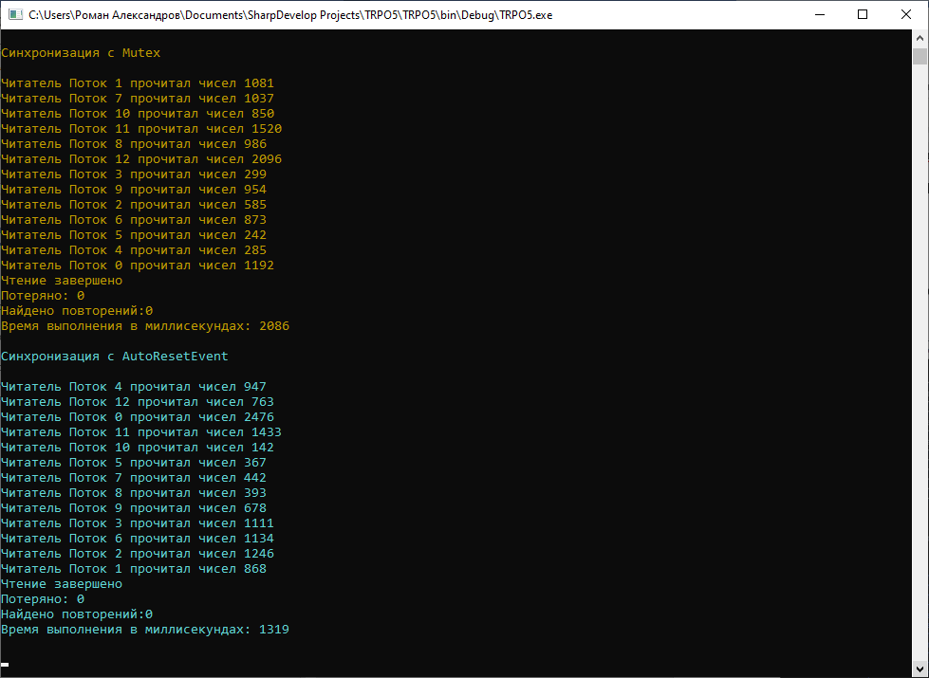

В случае одноэлементного буфера достаточно использовать флаг типа bool для контроля состояния буфера. Читатели обращаются к буферу, только если он содержит запись, писатели могут записать что-либо в буфер, если он пуст:
// Работа читателя while (!finish)
{
if (!bEmpty)
{
MyMessages.Add(buffer); bEmpty = true;
}
}
Писатели обращаются к буферу, только если он пуст:
// Работа писателя while(i < n)
{
if (bEmpty)
{
buffer = MyMessages[i++]; bEmpty = false;
}
}
Писатели работают, пока не запишут все свои сообщения. По окончании работы писателей основной поток может изменить статус переменной finish, который является признаком окончания работы писателей.
static void Main()
{
// Запускаем читателей и писателей
..
// Ожидаем завершения работы писателей for(int i=0; i< writers.Length; i++) writers[i].Join();
// Сигнал о завершении работы для читателей finish = true;
// Ожидаем завершения работы читателей for(int i=0; i< readers.Length; i++) readers[i].Join();
}

Отсутствие средств синхронизации при обращении к буферу приводит к появлению гонки данных – несколько читателей могут прочитать одно и то же сообщение, прежде чем успеют обновить статус буфера; несколько писателей могут одновременно осуществить запись в буфер. В данной задаче следствием гонки данных является потеря одних сообщений и дублирование других. Для фиксации проблемы предлагается выводить на экран число повторяющихся и потерянных сообщений.

Варианты заданий
Вариант задает число писателей и читателей. Первое число – количество писателей, второе число количество читателей.
Варианты 1-3. 6,6
Варианты 4-6. 5,5
Варианты 7-9: 6,5
Вариант 10: 5,7
Варианты 11-12: 15,12

Тема 16. Алгоритмы поиска

16.1 Временная сложность алгоритмов
Временная сложность алгоритма описывает, как время выполнения алгоритма увеличивается по мере роста размера входных данных. Она выражается в асимптотической нотации, например, O(n), O(n log n), или O(n^2). Более низкая сложность указывает на более быстрый алгоритм, особенно при больших объёмах данных.
Алгоритмы с линейной сложностью (O(n)) обрабатывают данные быстрее, чем алгоритмы с квадратичной сложностью (O(n^2)). Фактическое время выполнения зависит от константных множителей и других факторов, но асимптотическая нотация помогает сравнивать алгоритмы независимо от конкретной реализации. Понимание временной сложности важно для выбора эффективного алгоритма для конкретной задачи.
Алгоритмы с логарифмической сложностью (O(log n)) очень эффективны для больших объёмов данных. Сложность O(1) (константная) означает, что время выполнения не зависит от размера данных (например, доступ к элементу массива по индексу). Некоторые алгоритмы могут иметь сложность, зависящую от множества факторов, таких как структура данных. Анализ временной сложности важен для оптимизации и проектирования алгоритмов.

16.2 Алгоритмы поиска

16.2.1 Алгоритм линейного поиска
Алгоритм линейного поиска — это самый простой алгоритм поиска элемента в массиве или списке. Он последовательно проверяет каждый элемент, пока не найдет искомый элемент или не дойдет до конца списка.

Описание:
1. Вход:Массив (или список) данных data и искомое значение target.
2. Инициализация:Указатель index устанавливается на 0 (начало массива).
3. Поиск:
Проверяется элемент data[index].
Если data[index] равно target, функция возвращает index.
Если data[index] не равно target, index увеличивается на 1.
Если index достигает конца массива, возвращается -1 (или None, в зависимости от языка программирования) — элемент не найден.
Псевдокод:
function linear_search(data, target):
index = 0
while index < length(data):
if data[index] == target:
return index
index = index + 1
return -1 // или None

Сложность:
В худшем случае: О(n) — необходимо проверить все элементы.
В среднем случае:О(n) — в среднем элемент находится примерно посередине списка.
В лучшем случае:О(1) — элемент найден в первом элементе списка.

Преимущества:
- Простота реализации: легко понять и реализовать.
- Не требует предварительной обработки данных: не нуждается в сортировке.

Недостатки:
Низкая эффективность для больших массивов: при увеличении размера данных время поиска растет линейно.

Когда использовать:
- Когда данные не отсортированы.
- Когда список небольшой.
- Когда требуется простота реализации.
- Когда вы хотите найти только один элемент.

16.2.2 Алгоритм дихотомического поиска
Алгоритм бинарного (дихотомического) поиска — это эффективный алгоритм поиска элемента в отсортированном массиве. Он основан на принципе «разделяй и властвуй», последовательно уменьшая интервал поиска вдвое на каждом шаге.

Описание:
1. Вход: Отсортированный массив data и искомый элемент target.
2. Инициализация: устанавливаются левая и правая границы left и right интервала поиска, равные соответственно началу и концу массива.
3. Поиск:
Вычисляется средний индекс mid интервала: mid = floor((left + right) / 2).
Сравнивается элемент data[mid] с target.
Если data[mid] == target, поиск завершен, возвращается mid.
Если data[mid] < target, искомый элемент находится в правой половине интервала, поэтому left = mid + 1.
Если data[mid] > target, искомый элемент находится в левой половине интервала, поэтому right = mid - 1.
Если left становится больше right, элемент не найден, возвращается -1 (или None).

Псевдокод:
function binary_search(data, target):
left = 0
right = length(data) - 1
while left <= right:
mid = floor((left + right) / 2)
if data[mid] == target:
return mid
else if data[mid] < target:
left = mid + 1
else:
right = mid - 1
return -1 // или None

Сложность:
В худшем случае: О(log n) — на каждом шаге интервал поиска уменьшается вдвое.
В среднем случае: О(log n)
В лучшем случае: О(1) — элемент находится в середине.

Преимущества:
Высокая эффективность: значительно быстрее линейного поиска для больших объемов данных.
Постоянное время поиска: обработка времени поиска не зависит от размера входных данных.

Недостатки:
- Требует сортировки данных: входной массив должен быть отсортирован.
- Не подходит для несвязанных или неструктурированных данных.

Когда использовать:
- Когда данные отсортированы.
- Когда требуется высокая эффективность поиска.
- Когда массив или список большой.

Важно: в коде используется целочисленное деление (//), чтобы гарантировать получение целого индекса.

16.2.3 Алгоритм интерполирующего поиска
Алгоритм интерполирующего поиска — это вариация бинарного поиска, оптимизированная для случаев, когда данные распределены относительно равномерно. Вместо простого деления интервала пополам, он использует интерполяцию для оценки более вероятного положения искомого элемента.
Описание:
1. Вход:Отсортированный массив data и искомый элемент target. Предполагается, что данные распределены относительно равномерно.
2. Инициализация:left и right — левая и правая границы интервала поиска.
3. Интерполяция: вычисляется индекс pos с помощью интерполяции:
pos = left + floor((target - data[left]) (right - left) / (data[right] - data[left]))

Если data[right] == data[left], то применить интерполяцию невозможно, поэтому используется линейный поиск.
4. Сравнение:
Если data[pos] == target, поиск завершен, возвращается pos.
Если data[pos] < target, left = pos + 1.
Если data[pos] > target, right = pos - 1.
5. Неудача:Если left становится больше right, элемент не найден, возвращается -1 (или None).

Псевдокод:
function interpolation_search(data, target):
left = 0
right = length(data) - 1
while left <= right and target >= data[left] and target <= data[right]:
// Интерполяция (критически важно - целочисленное деление)
pos = left + floor((target - data[left]) (right - left) / (data[right] - data[left]))
if data[pos] == target:
return pos
elif data[pos] < target:
left = pos + 1
else:
right = pos - 1
return -1 // или None (не найден)

Сложность:
В среднем: О(log log n). Это гораздо лучше, чем O(log n) у бинарного поиска, когда данные равномерно распределены.
В худшем случае: O(n). Если данные не равномерно распределены, алгоритм может деградировать до линейного поиска. Например, если все элементы имеют одинаковое значение, или значения сосредоточены в одном небольшом диапазоне.

Преимущества:
Возможность более быстрого поиска при равномерном распределении данных.
Недостатки:
- Деградация до линейного поиска при неравномерном распределении данных.
- Реализация может быть немного сложнее бинарного поиска.

Когда использовать:
- Когда данные равномерно распределены и требуется более высокая эффективность поиска, чем у бинарного поиска.
- В ситуациях, когда вы знаете, что данные, скорее всего, распределены равномерно.

Важно:
Алгоритм использует целочисленное деление int(math.floor(...)) для получения целочисленного индекса.
Проверки left <= right and target >= data[left] and target <= data[right] важны для корректной работы в случае несортированных или пустых входных данных.
Для плохо распределенных данных алгоритм может работать хуже, чем бинарный поиск.

16.3 Решето Эратосфена
Решето Эратосфена — это эффективный алгоритм для нахождения всех простых чисел до заданного предела. Он работает путем последовательного исключения составных чисел, оставляя только простые.
Алгоритм:
1. Инициализация: создается список всех целых чисел от 2 до заданного предела. Предполагается, что все числа изначально являются простыми.
2. Итерация: начинается с первого простого числа (2).
3. Исключение кратных: Все кратные этого числа (кроме самого числа) помечаются как составные. Таким образом, 4, 6, 8 и т.д. помечаются как не простые.
4. Переход к следующему: Переход к следующему неотмеченному числу, которое ещё не было проверено на простоту. Если все числа от 2 до корня квадратного из предела уже обработаны, то поиск закончен.
5. Повторение: Эта процедура повторяется до тех пор, пока не будут проверены все числа до заданного предела. Числа, которые не были отмечены как составные, являются простыми.

Пример:
Пусть предел — 20.
1. Список: 2, 3, 4, 5, 6, 7, 8, 9, 10, 11, 12, 13, 14, 15, 16, 17, 18, 19, 20 (все числа пока предполагаются простыми)
2. Начинаем с 2. Исключаем все кратные 2 (4, 6, 8, 10, 12, 14, 16, 18, 20).
3. Следующее неотмеченное число — 3. Исключаем кратные 3 (9, 15, 21...). Но 21 уже вне диапазона.
4. Продолжаем так до 4.
В итоге остаются простые числа: 2, 3, 5, 7, 11, 13, 17, 19.

Алгоритм относительно быстрый и эффективный для нахождения всех простых чисел в диапазоне. Логика алгоритма довольно простая и легко реализуется.
Однако, выявляется неэффективность для отдельного числа: для проверки простоты одного числа решето Эратосфена не самое оптимальное решение. Есть более быстрые алгоритмы для проверки простоты конкретного числа.

Тема 17. Задача о максимальном потоке

17.1 Понятие максимального потока
Задача о максимальном потоке — это классическая задача в теории графов, которая заключается в поиске максимального потока в сети, представленной в виде ориентированного графа с весами на ребрах.
Формально задача о максимальном потоке определяется следующим образом:
Дан ориентированный граф G=(V, E) с истоком s, стоком t и неотрицательными пропускными способностями (весами) на ребрах. Задача заключается в нахождении максимального потока - такого распределения потока по рёбрам графа, что соблюдается закон сохранения потока и значение потока, покидающего исток, максимально.

Максимальный поток в теории графов представляет собой максимально возможный объем (или поток) единиц информации, материала или любого другого вида ресурсов, который может пройти через сеть с учетом ее пропускной способности.
Максимальный поток определяется для сети, представленной в виде ориентированного графа, где каждое ребро имеет пропускную способность - максимальный объем ресурса, который может пройти через это ребро за единицу времени. Граф также содержит исток (source) и сток (sink) - начальную и конечную вершины, между которыми происходит поток.
Задача поиска максимального потока заключается в нахождении способа направления потока через сеть таким образом, чтобы его объем был максимален, при условии соблюдения пропускных способностей рёбер и сохранения массы в узлах.
Решение задачи о максимальном потоке имеет множество практических применений, таких как планирование транспортных маршрутов, оптимизация сетей передачи данных, управление ресурсами в телекоммуникационных сетях, логистика и др.
Существует несколько алгоритмов для решения задачи о максимальном потоке, таких как алгоритм Форда-Фалкерсона, алгоритм Диница (или алгоритм Эдмондса-Карпа), алгоритм Пуш-релейбэлбэл и др. Эти алгоритмы позволяют эффективно находить максимальный поток в графе.

17.2 Алгоритм Форда-Фалкерсона
Алгоритм Форда-Фалкерсона — это классический алгоритм для нахождения максимального потока в сети, представленной в виде ориентированного графа с пропускными способностями на рёбрах.
Шаги алгоритма Форда-Фалкерсона:
1. Начальное присвоение потоку: изначально все рёбра сети имеют нулевой поток.
2. Поиск увеличивающего пути: Алгоритм ищет увеличивающий путь из истока в сток, т.е. путь, по которому ещё можно увеличить поток. Это может быть сделано, например, с помощью поиска в ширину (BFS) или в глубину (DFS).
3. Нахождение резидуальной сети: после нахождения увеличивающего пути строится резидуальная сеть, которая показывает, какой дополнительный поток ещё может пройти через сеть.
4. Увеличение потока: после нахождения увеличивающего пути, поток увеличивается вдоль этого пути на величину, которая является минимальной пропускной способностью рёбер вдоль пути.
5. Повторение шагов: Шаги 2-4 повторяются до тех пор, пока увеличивающий путь существует.
6. Окончание: когда увеличивающий путь больше не может быть найден, алгоритм завершается, и найденный поток считается максимальным.

Алгоритм Форда-Фалкерсона эффективен для нахождения максимального потока, но может быть неэффективным в случае больших сетей. Другие алгоритмы, такие как алгоритм Диница (или алгоритм Эдмондса-Карпа), предлагают улучшенную производительность и время выполнения для поиска максимального потока.

17.3 Алгоритм Диница
Алгоритм Диница (также известный как алгоритм Эдмондса-Карпа) для нахождения максимального потока в ориентированном графе. Алгоритм Диница основан на поиске увеличивающих путей в остаточной сети графа и последующем увеличении потока вдоль этих путей.

Алгоритм Диница работает следующим образом:
1. Инициализация потока в сети нулевыми значениями.
2. Поиск увеличивающих путей в остаточной сети с использованием поиска в ширину (BFS).
3. Увеличение потока вдоль увеличивающих путей.
4. Повторение шагов 2-3 до тех пор, пока увеличивающие пути не будут найдены.

Алгоритм Диница является эффективным методом для нахождения максимального потока в графе и имеет временную сложность O(V^2 * E), где V - количество вершин, E - количество ребер в графе.

17.4 Пример расчёта максимального потока
Рассмотрим граф с рис. 58.
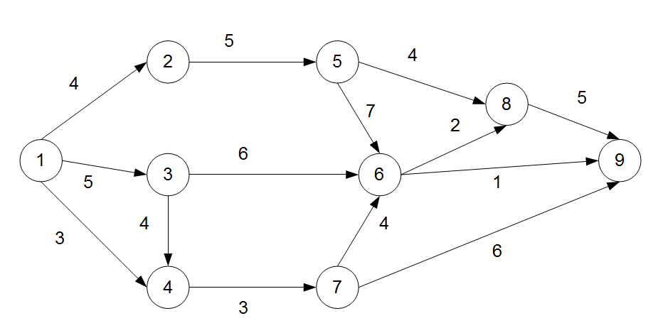

Приступим к решению. Рассмотрим путь 1-2-5-8-9. По нему может пройти 4 единицы потока. Отметим это на графе (рис. 59).
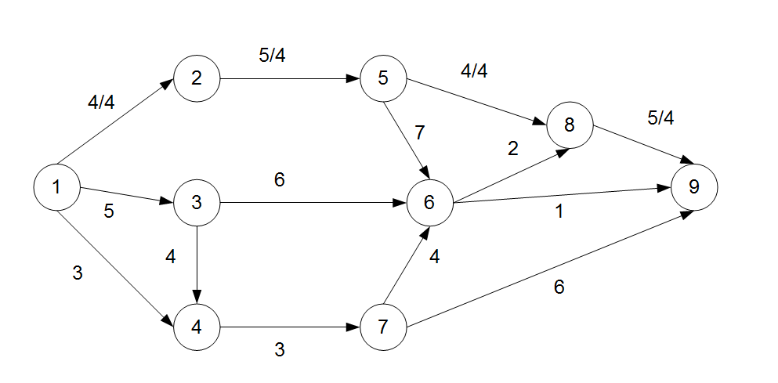
- Первый шаг решения

От 1 к 2 больше потока пройти не может. Рассмотрим путь 1-4-7-9. По нему может пройти 3 единицы потока. Отметим это на графе (рис. 60).

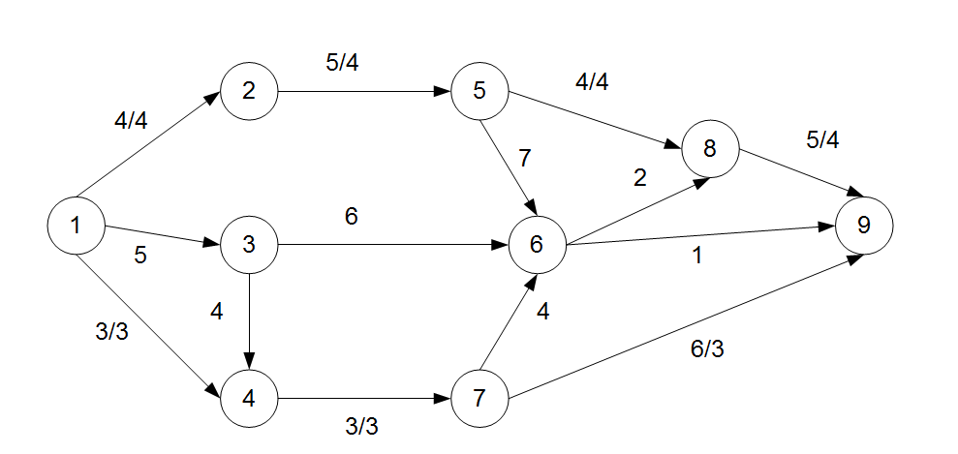
- Второй шаг решения

От 1 к 2 и к 4 больше потока пройти не может. Рассмотрим путь 1-3-6-9. По нему может пройти 1 единица потока. Отметим это на графе (рис. 61).

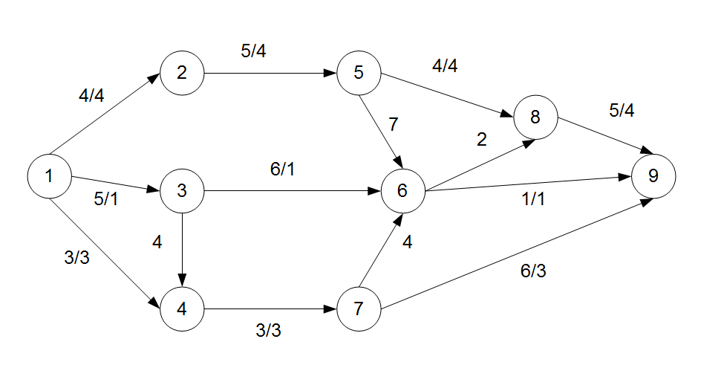
- Третий шаг решения

Участок 1-3 еще не заполнен, как и участок 8-9. Существует еще путь 1-3-6-8-9, по которому может пройти 1 единица потока. Отметим это на графе (рис. 62).
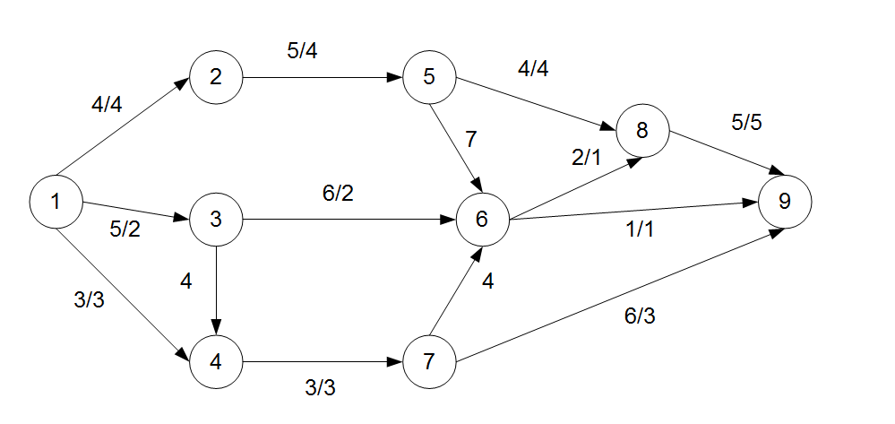
- Четвёртый шаг решения

Участок 1-3 еще не заполнен, как и участок 7-9. Поищем ещё пути для потока. Их нет. Текущее значение потока 9. Попробуем найти фиктивные цепи (свободные пути с дугами, направленными «против хода»). Такая есть (1-3-6-7-9), она отмечена красным.
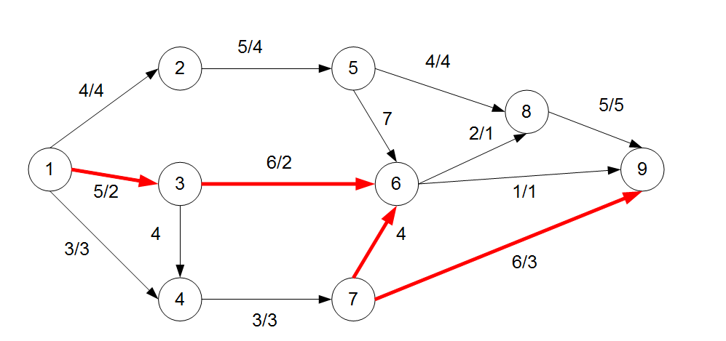
- Пятый шаг решения
Мы должны вычитать возможный прирост потока из рёбер, направленных против движения, и добавлять тем, которые совпадают с направлением движения. По участку 7-6 значение потока 0, поэтому вычесть ничего нельзя. Больше фиктивных цепей нет. Максимальное значение потока 9.

17.5 Программная реализация
Пример реализации расчётов максимального потока
using System;
using System.Collections.Generic;
using System.ComponentModel;
using System.Data;
using System.Drawing;
using System.Linq;
using System.Text;
using System.Threading.Tasks;
using System.Windows.Forms;

namespace Ford_Fulkerson
{
public partial class Form1 : Form
{
static int[,] graph;
Graphics g;
Pen p = new Pen(Color.Red, 5);
Brush b = new SolidBrush(Color.Black);
int[,] mass = new int[15, 2];
int koor1, koor2, koor3, koor4;
int s;
int reb = 0;

private void buttonClear_Click(object sender, EventArgs e)
{
pictureBox1.Image = null;
dataGridView1.ColumnCount = 9;
dataGridView1.RowCount = 9;
dataGridView1.AutoSizeColumnsMode = DataGridViewAutoSizeColumnsMode.Fill;
dataGridView1.RowHeadersWidth = 60;

graph = new int[9, 9];
for (int i = 0; i < dataGridView1.ColumnCount; i++)
{
dataGridView1.Columns[i].HeaderText = (i + 1).ToString();
dataGridView1.Rows[i].HeaderCell.Value = "В" + (i + 1).ToString();
for (int j = 0; j < dataGridView1.RowCount; j++)
dataGridView1.Rows[i].Cells[j].Value = 0;

};

}

private void button4_Click(object sender, EventArgs e)
{
dataGridView1.Rows[0].Cells[1].Value = "4";
dataGridView1.Rows[0].Cells[2].Value = "5";
dataGridView1.Rows[0].Cells[3].Value = "3";
dataGridView1.Rows[1].Cells[4].Value = "5";
dataGridView1.Rows[2].Cells[3].Value = "4";
dataGridView1.Rows[2].Cells[5].Value = "6";
dataGridView1.Rows[3].Cells[6].Value = "3";
dataGridView1.Rows[4].Cells[5].Value = "7";
dataGridView1.Rows[4].Cells[7].Value = "4";
dataGridView1.Rows[5].Cells[7].Value = "2";
dataGridView1.Rows[5].Cells[8].Value = "1";
dataGridView1.Rows[6].Cells[5].Value = "4";
dataGridView1.Rows[6].Cells[8].Value = "6";
dataGridView1.Rows[7].Cells[8].Value = "5";

}

public Form1()
{
InitializeComponent();
g = Graphics.FromHwnd(pictureBox1.Handle);
}

private void buttonFF_Click(object sender, EventArgs e)
{
for (int i = 0; i < dataGridView1.ColumnCount; i++)
for (int j = 0; j < dataGridView1.RowCount; j++)
graph[i, j] = Convert.ToInt32(dataGridView1.Rows[i].Cells[j].Value);
// int[,] graph = new int[,] { { 0, 6, 0, 0, 2, 0 },
//{ 0, 0, 8, 2, 0, 0 }, { 0, 0, 0, 0, 0, 6 }, { 0, 0, 0, 0, 0, 2 },
//{ 0, 0, 2, 0, 0, 0 }, { 0, 0, 0, 0, 0, 0 } };

FordFulkerson m = new FordFulkerson(9); //кол-во вершин
label1.Text = "Максимальный поток: " + m.fordFulkerson(graph, 0, 8);
visual();
}

private void button5_Click(object sender, EventArgs e)
{
MaxFlowDinic dinic = new MaxFlowDinic();
int source = 0;
int sink = 8;
for (int i = 0; i < dataGridView1.ColumnCount; i++)
for (int j = 0; j < dataGridView1.RowCount; j++)
graph[i, j] = Convert.ToInt32(dataGridView1.Rows[i].Cells[j].Value);
label1.Text = "Максимальный поток: " + dinic.MaxFlow(graph, source, sink);
visual();
}

private void visual () {
try
{
reb = 0; bool stroit = true;
if (stroit == true)
{

for (int i = 0; i < 9; i++)
for (int j = 0; j < 9; j++)
{
if (Convert.ToInt32(dataGridView1.Rows[i].Cells[j].Value) > 0)
{
//построение линии от точки и до точки
koor1 = mass[i, 0];
koor2 = mass[i, 1];
koor3 = mass[j, 0];
koor4 = mass[j, 1];

g.DrawLine(p, koor1, koor2, koor3, koor4);
g.DrawString(dataGridView1.Rows[i].Cells[j].Value.ToString(), new Font("Arial", 9), new SolidBrush(Color.Red), koor3-(koor3-koor1)/2-5, koor4-(koor4-koor2)/2);
reb++;

}

}
}
}

catch (System.ArgumentOutOfRangeException)
{
MessageBox.Show("Ошибка ввода.");
}

}

private void buttonSt_Click(object sender, EventArgs e)
{
dataGridView1.ColumnCount = 9;
dataGridView1.RowCount = 9;
dataGridView1.AutoSizeColumnsMode = DataGridViewAutoSizeColumnsMode.Fill;
dataGridView1.RowHeadersWidth = 60;

graph = new int[9, 9];
for (int i = 0; i < dataGridView1.ColumnCount; i++)
{
dataGridView1.Columns[i].HeaderText = (i + 1).ToString();
dataGridView1.Rows[i].HeaderCell.Value = "В" + (i + 1).ToString();
for (int j = 0; j < dataGridView1.RowCount; j++)
dataGridView1.Rows[i].Cells[j].Value = 0;

}
for (int i = 0; i < dataGridView1.ColumnCount; i++)
for (int j = 0; j < dataGridView1.RowCount; j++)
graph[i, j] = Convert.ToInt32(dataGridView1.Rows[i].Cells[j].Value);
//построение графа
Point1[] mas = new Point1[9]; //массив коорд точек
mas[0] = new Point1(0, 100);
mas[1] = new Point1(130, 5);
mas[2] = new Point1(130, 100);
mas[3] = new Point1(130, 200);
mas[4] = new Point1(260, 0);
mas[5] = new Point1(260, 105);
mas[6] = new Point1(260, 200);
mas[7] = new Point1(360, 200);
mas[8] = new Point1(390, 105);

for (int i = 0; i < dataGridView1.ColumnCount; i++)
{
g.FillEllipse(b, mas[i].x, mas[i].y, 8, 8);
mass[i, 0] = mas[i].x; mass[i, 1] = mas[i].y;
g.DrawString((i+1).ToString(), new Font("Arial", 8), new SolidBrush(Color.Black), mas[i].x, mas[i].y + 20);
}
}
}
}

class FordFulkerson
{
int V; // Количество вершин в графе

public FordFulkerson(int V)
{
this.V = V;
}
// BFS для поиска увеличивающего пути
bool bfs(int[,] rGraph, int s, int t, int[] parent)
{
bool[] visited = new bool[V];
for (int i = 0; i < V; ++i)
visited[i] = false;

Queue<int> queue = new Queue<int>();
queue.Enqueue(s);
visited[s] = true;
parent[s] = -1;
while (queue.Count != 0)
{
int u = queue.Dequeue();

for (int v = 0; v < V; v++)
{
if (visited[v] == false && rGraph[u, v] > 0)
{
queue.Enqueue(v);
parent[v] = u;
visited[v] = true;
}
}
}

return (visited[t] == true);
}

// Нахождение максимального потока в графе
public int fordFulkerson(int[,] graph, int s, int t)
{
int u, v;
int[,] rGraph = new int[V, V];
for (u = 0; u < V; u++)
for (v = 0; v < V; v++)
rGraph[u, v] = graph[u, v];

int[] parent = new int[V];
int max_flow = 0;

while (bfs(rGraph, s, t, parent))
{
int path_flow = int.MaxValue;
for (v = t; v != s; v = parent[v])
{
u = parent[v];
path_flow = Math.Min(path_flow, rGraph[u, v]);
}

for (v = t; v != s; v = parent[v])
{
u = parent[v];
rGraph[u, v] -= path_flow;
rGraph[v, u] += path_flow;
}

max_flow += path_flow;
}

return max_flow;
}
}
public class Point1
{
public int x { get; set; } // Поле x
public int y { get; set; } // Поле y

// Конструктор класса
public Point1(int x, int y)
{
this.x = x;
this.y = y;
}
}

class MaxFlowDinic
{
private bool BFS(int[,] residualGraph, int source, int sink, int[] level)
{
int numNodes = level.Length;
// MessageBox.Show(numNodes.ToString());
// Array.Fill(level, -1);
for (int i = 0; i < level.Length; i++)
{
level[i] = -1; // Устанавливаем каждый элемент массива в -1
}
level[source] = 0;

Queue<int> queue = new Queue<int>();
queue.Enqueue(source);

while (queue.Count > 0)
{
int u = queue.Dequeue();

for (int v = 0; v < numNodes; v++)
{
if (level[v] < 0 && residualGraph[u, v] > 0)
{
level[v] = level[u] + 1;
queue.Enqueue(v);
}
}
}

return level[sink] >= 0;
}

private int DFS(int[,] residualGraph, int[] level, int[] pointer, int u, int sink, int flow)
{
if (u == sink)
{
return flow;
}

for (int v = pointer[u]; v < level.Length; v++)
{
pointer[u] = v;
if (level[v] == level[u] + 1 && residualGraph[u, v] > 0)
{
int blockFlow = DFS(residualGraph, level, pointer, v, sink, Math.Min(flow, residualGraph[u, v]));

if (blockFlow > 0)
{
residualGraph[u, v] -= blockFlow;
residualGraph[v, u] += blockFlow;
return blockFlow;
}
}
}

return 0;
}
public int MaxFlow(int[,] graph, int source, int sink)
{
int numNodes = graph.GetLength(0);
int[] level = new int[numNodes];
int[] pointer = new int[numNodes];
int maxFlow = 0;

int[,] residualGraph = (int[,])graph.Clone();

while (BFS(residualGraph, source, sink, level))
{
for (int i = 0; i < pointer.Length; i++)
{
pointer[i] = 0; // Устанавливаем каждый элемент массива в -1
}

int blockFlow;

while ((blockFlow = DFS(residualGraph, level, pointer, source, sink, int.MaxValue)) > 0)
{
maxFlow += blockFlow;
}
}

return maxFlow;
}
}

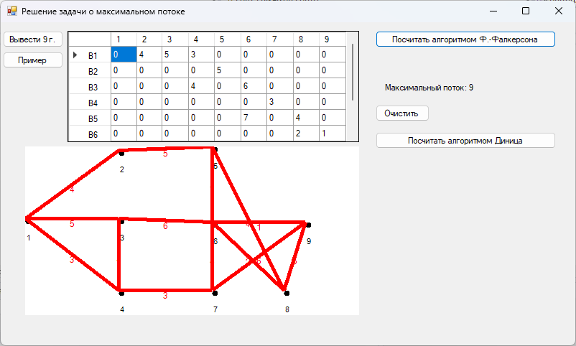
- Иллюстрация решения задачи о максимальном потоке

Задания по теме
Практическое задание
1. Реализовать программу, решающую задачу о максимальном потоке для графа c рисунка Или для своего
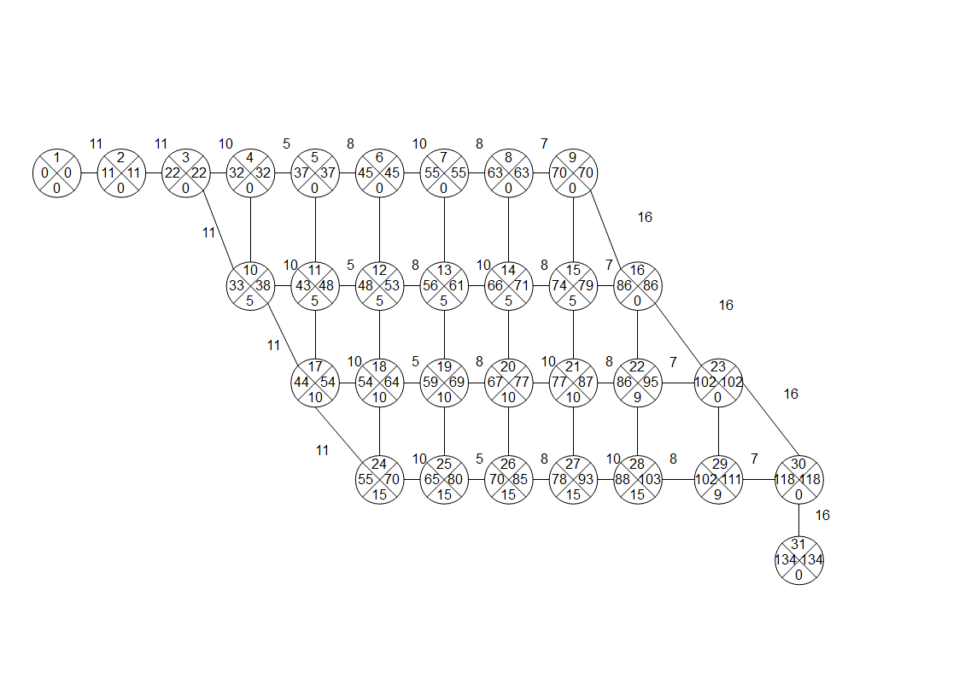

Точки могут иметь следующие координаты
mas[0] = new Point1(0, 100); // Точка 1
mas[1] = new Point1(130, 5); // Точка 2 - сверху
mas[2] = new Point1(260, 0); // Точка 3 - вправо
mas[3] = new Point1(390, 105); // Точка 4 - вправо
mas[4] = new Point1(360, 200); // Точка 5 - внизу
mas[5] = new Point1(260, 200); // Точка 6 - внизу
mas[6] = new Point1(130, 200); // Точка 7 - внизу
mas[7] = new Point1(130, 100); // Точка 8 - справа
mas[8] = new Point1(260, 105); // Точка 9 - чуть ниже
2. Программно реализовать 2 алгоритма поиска
Можно сравнить время выполнения. Можно использовать потоки.
3. Создать программу, реализующую Решето Эратосфена или другой алгоритм поиска простых чисел

Тема 18. Алгоритмы сортировки
Сортировка — это упорядочение элементов в списке. В случае, когда элемент имеет несколько полей, поле, служащее критерием порядка, называется ключом сортировки. На практике в качестве ключа часто выступает число, а в остальных полях хранятся любые данные, не влияющие на работу алгоритма.
Приводим некоторые из наиболее распространенных алгоритмов сортировки, их описания и временные сложности:

18.1 Сортировка пузырьком (Bubble Sort)
Описание: сравнивает пары соседних элементов и меняет их местами, если они расположены в неправильном порядке. Процесс повторяется до тех пор, пока не будет выполнена полная проход по массиву.
Временная сложность:
- Лучший случай: O(n) (если массив уже отсортирован)
- Средний и худший случаи: O(n²)

18.2 Сортировка выбором (Selection Sort)
Описание: разделяет массив на отсортированную и неотсортированную части. На каждом шаге выбирает наименьший элемент из неотсортированной части и перемещает его в конец отсортированной.
Временная сложность:
- Лучший, средний и худший случаи: O(n²)

18.3 Сортировка вставками (Insertion Sort)
Описание: постепенно строит отсортированную часть массива. На каждом шаге элемент вставляется в правильную позицию относительно уже отсортированной части.
Временная сложность:
- Лучший случай: O(n) (если массив уже отсортирован)
- Средний и худший случаи: O(n²)

18.4 Сортировка слиянием (Merge Sort)
- Описание: делит массив пополам, сортирует каждую половину рекурсивно, а затем объединяет два отсортированных массива в один.
- Временная сложность: O(n log n) во всех случаях.

18.5 Быстрая сортировка (Quick Sort)
- Описание: выбирает опорный элемент и разделяет массив на две части: элементы меньшие опорного и элементы большие. Рекурсивно сортирует обе части.
- Временная сложность:
- Средний случай: O(n log n)
- Худший случай: O(n²) (может быть при неудачном выборе опорного элемента)

18.6 Сортировка с помощью ведер (Bucket Sort)
- Описание: разделяет массив на несколько "ведер", сортирует каждое ведро (обычно с помощью другой сортировки), а затем объединяет все ведра.
- Временная сложность:
- Лучший, средний и худший случаи: O(n + k), где k — количество ведер.

18.7 Сортировка по подсчету (Counting Sort)
- Описание: подсчитывает количество каждого уникального элемента и использует эту информацию для нахождения позиции каждого элемента в отсортированном массиве.
- Временная сложность: O(n + k), где k — максимальное значение в массиве.

18.8 Сортировка Шелла (Shell Sort)
- Описание: развивает идею сортировки вставками, но сначала сортирует элементы, разделенные определенным интервалом, что позволяет быстрее двигаться к отсортированному массиву.
- Временная сложность: зависит от выбранного интервала; в худшем случае может достигать O(n²), но в среднем обычно O(n log n).
Выбор алгоритма сортировки зависит от многих факторов: условий задачи, размера и структуры данных. Для малых массивов часто лучше работают простые алгоритмы, такие как сортировка вставками, в то время как для больших массивов более эффективны более сложные алгоритмы, такие как быстрая и сортировка слиянием.

Задания по теме
Практическое задание
Создать список. Провести сортировку двумя способами (п. 18.1-18.8). Сравнить время выполнения. Можно использовать потоки. Сделать выводы.

Тема 19. Перегрузка операторов. Регулярные выражения

19.1 Перегрузка операторов
Перегрузка операторов — это мощный инструмент в C#, позволяющий создавать более читаемый и удобный код. Используя перегрузку операторов, вы можете определить, как стандартные операторы (такие как +, -, *, == и многие другие) будут работать с вашими собственными пользовательскими типами данных.
Перегрузка операторов позволяет изменять поведение операторов для объектов пользовательских типов. Это означает, что вы можете использовать операторы как с встроенными типами, так и с вашими собственными классами или структурами.

Рассмотрим пример создания класса Complex, представляющего комплексные числа, и перегрузки операторов для работы с ними.
public class Complex
{
public double Real { get; }
public double Imaginary { get; }

public Complex(double real, double imaginary)
{
Real = real;
Imaginary = imaginary;
}

// Перегрузка оператора сложения
public static Complex operator +(Complex c1, Complex c2)
{
return new Complex(c1.Real + c2.Real, c1.Imaginary + c2.Imaginary);
}

// Перегрузка оператора вычитания
public static Complex operator -(Complex c1, Complex c2)
{
return new Complex(c1.Real - c2.Real, c1.Imaginary - c2.Imaginary);
}

// Перегрузка оператора строкового представления
public override string ToString()
{
return $"{Real} + {Imaginary}i";
}
}

Использование перегруженных операторов
Теперь мы можем использовать перегруженные операторы для работы с объектами класса Complex:
class Program
{
static void Main(string[] args)
{
Complex c1 = new Complex(2.0, 3.0);
Complex c2 = new Complex(1.0, 1.0);

Complex sum = c1 + c2;
Complex difference = c1 - c2;

Console.WriteLine($"Сумма: {sum}");
Console.WriteLine($"Разность: {difference}");
}
}

Перегрузка других операторов
Вы можете перегружать много различных операторов, например:
- == и != для сравнения
- * для умножения
- ++ и -- для инкрементации и декрементации
- [] для индексирования

Пример перегрузки оператора ==:
public static bool operator ==(Complex c1, Complex c2)
{
return c1.Real == c2.Real && c1.Imaginary == c2.Imaginary;
}

public static bool operator !=(Complex c1, Complex c2)
{
return !(c1 == c2);
}

Важный момент: Перегрузка должна улучшать читаемость и удобство использования вашего кода, а не усложнять его. Перегрузка операторов в C# — это полезный механизм, который позволяет делать ваш код более интуитивно понятным и соответствующим вашему бизнес-логике. При правильном использовании перегрузка операторов может значительно улучшить качество кода и его читаемость.

19.2 Регулярные выражения
Регулярные выражения в C# — мощный инструмент для работы с текстом, позволяющий выполнять сложные операции поиска, замены и извлечения данных. Понимание и использование регулярных выражений могут значительно упростить работу с текстовыми данными и сделать код более эффективным и читаемым.
В C# регулярные выражения предоставляются через пространство имен System.Text.RegularExpressions, которое включает класс Regex.

1. Шаблоны: Регулярные выражения представляют собой строки, содержащие специальные символы (метасимволы), которые определяют правила поиска.
2. Метасимволы: Это специальные символы, которые имеют особое значение в регулярных выражениях. Например:
- . — совпадает с любым одиночным символом.
- * — совпадает с нулем или более повторениями предыдущего символа.
- + — совпадает с одним или более повторениями предыдущего символа.
- ? — совпадает с нулем или одним повторением предыдущего символа.
- \d — совпадает с любой цифрой.
- \w — совпадает с любой буквой, цифрой или символом подчеркивания.
- \s — совпадает с любым пробельным символом.
- ^ — обозначает начало строки.
- $ — обозначает конец строки.

Примеры использования регулярных выражений
1. Поиск строки: Чтобы проверить, содержит ли строка определенный шаблон, используйте метод Regex.IsMatch().

using System;
using System.Text.RegularExpressions;

class Program
{
static void Main()
{
string input = "Hello, World!";
string pattern = "World";

bool isMatch = Regex.IsMatch(input, pattern);
Console.WriteLine($"Совпадение найдено: {isMatch}");
}
}

2. Замена текста: Метод Regex.Replace() позволяет заменять текст в строке, соответствующий заданному шаблону.
string input = "яблоко, груша, яблоко";
string pattern = "яблоко";
string replacement = "банан";
string result = Regex.Replace(input, pattern, replacement);
Console.WriteLine(result); // банан, груша, банан

3. Извлечение данных: Метод Regex.Match() возвращает сопоставление первого найденного шаблона, а Regex.Matches() — все совпадения.

string input = "Телефон: 123-456-7890";
string pattern = @"\d{3}-\d{3}-\d{4}";

Match match = Regex.Match(input, pattern);
if (match.Success)
{
Console.WriteLine($"Найден телефон: {match.Value}");
}

Регулярные выражения также позволяют создавать группы для захвата частей строки:
string input = "Дата: 15-04-2023";
string pattern = @"(\d{2})-(\d{2})-(\d{4})";

Match match = Regex.Match(input, pattern);
if (match.Success)
{
Console.WriteLine($"День: {match.Groups[1].Value}");
Console.WriteLine($"Месяц: {match.Groups[2].Value}");
Console.WriteLine($"Год: {match.Groups[3].Value}");
}

